NŐI JÓGA OKTATÓKÉPZÉS

Tartalomjegyzék

BEVEZETÉS 5
A női jóga 5
Tudatos életmód és a női egészség 7
1. MODUL: Anatómia 9
I. A női test anatómiája, a fizikai test 9
A medence 9
A csípőízület 10
A medencealap 10
A gátizmok szerepe 11
A medencealap működése 12
A medencealap gyengülésének okai 12
A medencealap gyengülésének jelei 12
A kismedencei izomzat egészségének megőrzése, helyreállítása 13
Női szerveink 14
Belső nemi szerveink 14
Külső nemi szerveink 15
A helyes tartás alapelvei 16
II. Hormonegyensúly 18
A menstruációs ciklus 18
A menstruáció anatómiája 18
Hormontermelő szerveink 21
A hormonháztartás felborulásának lehetséges okai 22
Leggyakoribb nőgyógyászati patológiák 29
Hétköznapjaink a ciklussal harmóniában (fizikai oldal) 32
Termékenység 33
Menopauza (testi oldal) 34
III. Női életmód és táplálkozás 35
Általános étkezési alapelvek 35
A szattvikus étrend, a gúnák (kötőerők) 35
A megfelelő táplálék tulajdonságai 36
A kiegyensúlyozott étrend 37
Ájurvédikus étkezési ajánlások 38
Böjt 38
A betegségek kialakulásának, az immunrendszer gyengülésének fő okai 40
A test méregtelenítése napi szinten 42
IV. Gyógynövények, természetes gyógymódok használata a mindennapokban 42
Az egészséges menstruációt támogató női teák 42
A test méregtelenítését elősegítő teák 44
A hormonháztartásra ható teák 44
Gyógyteák, készítmények felfázás esetén 44
Gyógyhatású növények, készítmények a női egészségért, termékenységért 45
Tejszaporítás, szoptatás 45
Progeszteronpótlás 46
Menopauza 47
Depresszió 47
2. MODUL: A női lélek 48
I. A rendszeres stresszoldás szerepe 48
II. Női életszakaszok, női archetípusok 49
Archetípusok a ciklus tükrében 49
Az emberi élet szakaszai a jógafilozófia szerint (négy ashrama) 51
A női lét tizenhárom archetípusa 52
IV. A női lét arcai 53
Menarké 53
Menopauza 54
A párkapcsolat 54
Gyermeknevelés 55
Méhtisztítás 56
Holdpontok 56
Mindennapi döntéseink szerepe 56
Nőgyógyászati problémák lelki okai 58
IV. MEDITÁCIÓ, RELAXÁCIÓ 59
3. MODUL: Energetika 62
A csakrák 62
Pránajáma 65
Légzőgyakorlatok végzésére vonatkozó szabályok 65
4. MODUL: Jógafilozófia 66
Az élet célja. A sanatana dharma 67
A karma oldása 69
II. Az ászanák és a női test 70
Ászana gyakorlatsorok a ciklussal harmóniában 71
Ászana gyakorlatsorok a ciklus rendszerezésére, csípő, medencealap erősítésére, földelésre, nőgyógyászati problémákra, hormonegyensúly rendezésére 73
Ászanák csoportosítása és jótékony hatásaik 75
Források 78
ÁSZANA JEGYZET 79
Irodalomjegyzék 90
Napló 91

BEVEZETÉS

A mai világ egyik problémája az, hogy a férfi és a női energiák egyensúlya felborult. Mi magunk is érzékelhetjük saját életünkön, hogy nem tudjuk, mi a baj, mi hiányzik, hiába igyekszünk helytállni a családi életben és a munkahelyünkön. Ha nem tudjuk megfelelően áramoltatni női energiáinkat, nem is azt a választ kapjuk a világtól, amire szükségünk lenne. Időt kell szakítanunk nőiségünk ápolására, az időről időre történő visszahúzódásra, lecsendesedésre. Ismerkedjünk saját testünk működésével, végezzünk önmegfigyelést. Hozzunk tudatos döntéseket szokásainkat, életvitelünket illetően. Gondoljuk végig, mi az az energia, amit áramoltatnunk kell ahhoz, hogy környezetünk biztonságban, boldogságban, szeretetben érezze magát. Ugyanakkor fontos, hogy ismerjük és meghúzzuk saját határainkat, tisztában legyünk értékeinkkel, és megfelelő önbizalommal nézzünk szembe az élet kihívásaival. Nőként, ha szeretnénk megőrizni egészségünket, szeretnénk helytállni és kiteljesedni az életünkben, ismernünk kell testünk működését. Szem előtt kell tartanunk, hogy ciklikus lényként működünk, összhangban a természettel. Problémáink nagy része, legyen az fizikai, pszichikai vagy érzelmi, összefügg a menstruációval és a hormonális változásokkal. Ha alapvető működésünkkel nem vagyunk tisztában, az végül az egész életünket negatívan befolyásolhatja. A havi ciklus során a szervezet minden területén változások zajlanak, amelyeket speciális molekulák, a hormonok irányítanak. A finoman hangolt rendszerre jellemző, hogy a hormonok olyan rendkívül kis koncentrációban fejtik ki hatásukat, mintha egyetlen gombostűfejnyi sót oldanánk harminc nagyszobát megtöltő mennyiségű vízben. Ehhez képest fogamzásgátló szerekkel, hormonkezelt tej- és hústermékekkel, feldolgozott élelmiszerekkel és kemikáliákkal terheljük szervezetünket, ám ha felmerül egy egészségügyi probléma, nem értjük, hogy mi az “ok”. Testünk olyan óriási öngyógyító kapacitással rendelkezik, amely felülmúl mindent, amit eddig gondoltunk róla. A hatha jóga, ezen belül a női jóga szemléletével egy tradicionális, holisztikus eszköztárhoz nyúlunk, mely ezeket az öngyógyító folyamatokat hivatott támogatni. Ez a szemlélet azonban nem kell, hogy ellentmondjon a modern orvostudománynak. Ideális esetben a különböző szemléletek komplementer módon segítik egymást abban, hogy minél több embernek legyenek segítségére.

A női jóga
A női jóga előfutárai B.K.S Iyengar és lánya, Geeta Iyengar. Az 1930-as években, egy olyan kultúrában, ahol éppen a nőknek kevés joguk volt bármire is, Iyengar elkezdett jógát oktatni nekik. Amikor nekifogott kidolgozni egy nők számára megfelelő gyakorlást, eleinte nagyon sok ellenállásba ütközött. Később lánya, Geeta lépett nyomdokaiba és dolgozta ki az Iyengar-módszer női aspektusait. Elkezdett odafigyelni a menstruációs ciklus és a női egészség összefüggéseire, amit a jóga ászanáinak gyakorlásával kezdett el tudatosítani és támogatni. A ciklus szerinti gyakorlás alapjait fektette le, figyelembe véve a női test fiziológiáját, működését. Valójában nagyon könnyen rá tudunk hangolódni a ciklus szerinti gyakorlásra, amikor elkezdjük megfigyelni és támogatni saját testünk működését.

“A jóga népszerűsége napról napra nő. Nagy örömömre szolgál, hogy sokkal több ember fordul a jóga felé, mint régen. Volt idő, amikor sokan azt gondolták, a jóga a világtól elvonultaké - manapság viszont már felismerik, hogy a jóga a mindennapi életben is fontos. Régebben azt is gondolták, hogy a jóga csak férfiaknak való, de mostanság kezdik belátni, hogy ez az ősi művészet és filozófia a védikus korszakban női életforma is volt. A jóga segít a fizikai és mentális egészség fenntartásában, ez pedig nagyon lényeges nők számára. De a jóga spirituális mélységéről sem szabad megfeledkeznünk. A jóga ősi női dinasztiái bizonyítják, hogy életünk jobbá tételéhez ezek a nők a fizikai egészség mellett a spirituális egészséget is fontosnak tartották. Ez a törekvésük viszont nem járt a világi és családi felelősségeik elhanyagolásával. Erre az egyensúlyra kell törekedniük a mai nőknek is, amikor a modern életvitel feledteti velük nőiségüket.” /Geeta Iyengar/

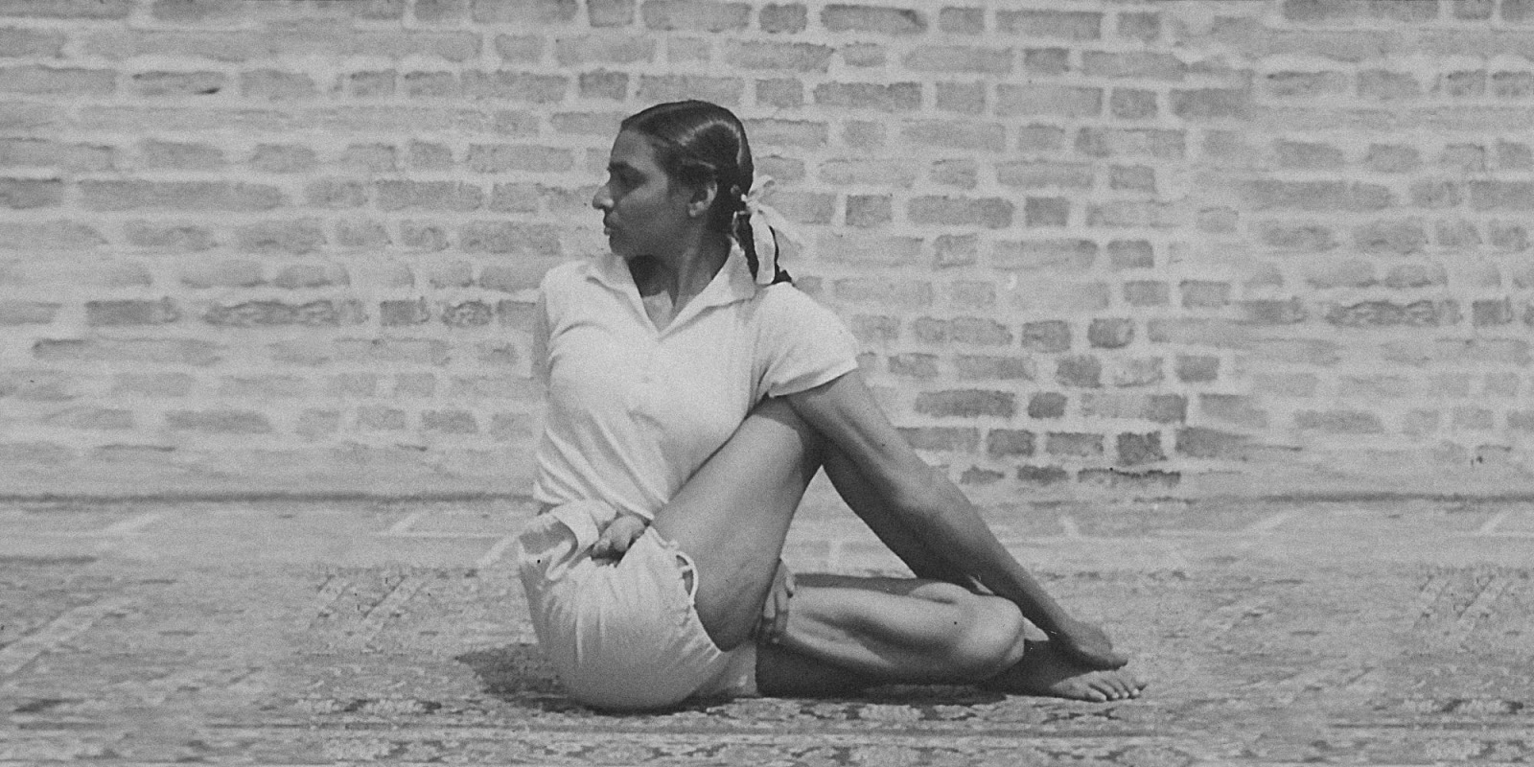
(A képen Geeta Iyengar. Kép forrása: Iyengar Yoga Australia)

A női jóga alkalmazott jóga. A női test, a női ciklus sajátosságaira alkalmazza a hatha jóga egyes gyakorlatait. A Szentírásokban van róla szó, hogy Shiva megmutatja feleségének, Párvatinak a jóga gyakorlatait, mint az isteni tökéletességet megőrző technikát. Nekünk, nőknek az ahimsá, vagyis a nem ártás elvét szem előtt tartva, kifinomult érzékenységgel kell ráhangolódnunk saját működésünkre, és annak megfelelően gyakorolnunk. A női jóga segítségével szeretnénk ráhangolódni arra a minőségre, amit egy nő képvisel a világban. A nő a Shakti maga. Az erő maga. Neki nem kell az erejét ébresztgetnie, mert ő az erő maga. A nőnek az erejét használni kell, megfelelő módon, megfelelő tevékenységekre. A nőre mondják azt is, hogy ő a Hold maga. A Holdnak nagyon különleges pályája van a Naphoz képest. A Nap általában ugyanott kel fel és nyugszik, ez a férfi energia (állandóság). A Hold ciklusának mozgása egy végtelenjelet formáz (változás, ciklikusság).

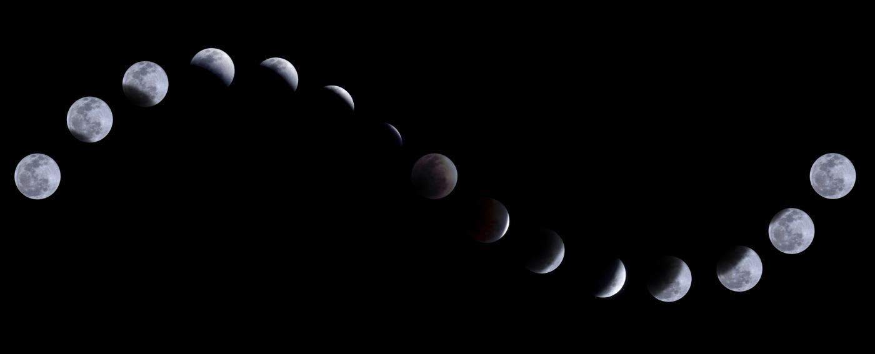

“Ma van kedvem, holnap nem lesz.” - mondja a Nő. A férfinak, mint a Napnak, mágnesként kell működnie, ami vonzza a dolgokat, miközben ő maga mozdulatlan marad. Az állandóan változó Hold az, ami a Nap felé néz. A nőnek ezért fontos, hogy a férfi stabilitást jelentsen a mindennapokban. A természetben minden a Hold miatt nő, és a Nap által érik. Mindkettő egyaránt fontos. A nő működésének hátterében ott áll egy csodálatosan megalkotott mestermű, a hormonális rendszer, mely a női testet mindig másra hangolja és másra készíti fel. A női test arra lett teremtve, hogy manifesztálja és anyagba öntse a szellemit. A női test a koronacsakrán keresztül megfogan, a befogadott tartalom megérkezik a szívbe, a méhből pedig megszületik, világra jön. Természetesen a termékenység nem csak a biológiai funckciókra és az utódokra vonatkozik. A női test arra van megtervezve, hogy valamit a világra hozzon, mint alkotás. Finomra hangoltságából következik, hogy nagyon szoros a kapcsolata a természettel. Nézzünk körbe magunk körül, figyeljük meg a környezetünket! Milyen napszak, milyen évszak van éppen, mi történik a természetben? Ezáltal egy kis gyakorlással és odafigyeléssel saját működésünkre is rá fogunk látni, érezni. A női jóga fókuszában a csípő, mint a bölcsesség és a kreativitás forrása áll. Az erős, rugalmas csípő a záloga annak, hogy helyesen, érdemben tudjunk reagálni a változásokra és a kihívásokra, magabiztosan helyt tudjunk állni a mindennapokban. A csípő, valamint a medencealap helyzete, állapota a hónap során a hormonális változásoknak köszönhetően folyamatos változásban van. A medencealap változik és puhul, reagálva a minket ért érzelmi hatásokra. Ilyenkor gyökércsakránk gyengül, ezért is fontos a nők számára a földelés, vagyis a lábak, a medencealap és a csípő megfelelő erősítése, rugalmasan tartása.

Tudatos életmód és a női egészség
A jelen életünkben kialakult ipari környezet nem kedvez a női egészségnek. Az alábbi történet egy átlagos lány hétköznapjain keresztül mutatja be, hogy milyen hatással lehetnek döntéseink, szokásaink hosszú távon az egészségünkre és az életünkre.

“Egy felnőtté érő 18 éves lány rendszeresen fogyaszt finomított szénhidrátokat, édességet, süteményeket, tésztákat, fehér pékárukat, valamint cukrozott és színezett üdítőket, néha alkoholt is. A hús és a felvágottak alapvető részei az étrendjének, hiszen otthon is ezt látta. Zöldséget és gyümölcsöt alig, sült krumplit, chipset és fehér rizst annál többet fogyaszt. Az olajos magvak és a csírafélék jótékony hatásairól nem sokat hallott. Körmeit télen, zárt ablakok mellett, szellőzetlen helyiségben is rendszeresen festi, s bár a körömlakklemosó és a festék intenzív szaga erősen zavarja, másnap új és szebb körmöket akar. “Praktikus” okokból, valamint a pattanásos bőre miatt, és mert orvosa is ezt javasolta, fogamzásgátlót kezd szedni. Néhány év múlva barátjával közös lakást bérelnek. Együtt festik ki a szobákat, új bútort, lambériát és szőnyegpadlót vesznek bele. Még nem akarnak gyermeket, ezért tovább szedi a fogamzásgátlót, bár most egy újabb, lelkiismeretét jobban megnyugtató, kevesebb hormont és mellékhatást ígérő fajtára vált. A munkahelyi teendők miatt egyre többet dolgozik, későn fekszik, korán kel. Az időhiány miatt reggel csak kávét iszik, napközben épp csak bekap valamit, vagy a szomszéd boltban hamburgert, pogácsát vagy látványpékárut vesz. Időközben a családból meghal valaki, ami nagyon megviseli, még évek múltán is. A munkahelyi terhek miatt egyre több a konfliktus a párjával, ami nagyon bántja. A problémáit azonban nincs kivel megosztania. Egy idő után szakítanak. A feszültség oldására elszív egy-egy cigarettát és nyugtatót is bevesz, de főleg az édesség nassolásába menekül. Időnkénti vérnyomáskiugrásai, magasabb koleszterin- és vércukorértékei miatt orvosa gyógyszert ír fel neki. Egyre fáradtabb, így reggelente több kávéra, sminkre és kozmetikumra van szükség. A bennük lévő káros anyagokról sejtelme sincs, de nem is nagyon foglalkozik vele, hiszen meg akarja tartani az állását, hoznia kell a formát és jól kell kinéznie. Mivel úgy érzi, hogy a sápadtabb bőr nem áll jól neki, ősztől tavaszig rendszeresen szoláriumba jár. Mozgásra alig marad ideje, csak heti egy vagy két alkalommal van rá lehetősége, akkor azonban erősen túlterheli magát. Ennek ellenére testsúlya nem csökken, sőt inkább mintha nőne. Ruhái mosásához szintetikus mosóport és illatos öblítőszert használ. Az évek múlásával egyre több munkahelyi és magánéleti gondja akad. Újabb kapcsolalatából mielőbb gyermeket is szeretne, így a fogamzásgátlót már néhány hónapja abbahagyta, de nem érti, miért nem sikerül várandóssá válnia. Menstruációja rendszertelen, időnként görcsös alhasi fájdalmat érez, nemi vágya erősen csökkent, és a menstruáció előtti napokban komoly panaszai vannak. Egy alkalommal sikerül ugyan várandóssá válnia, de a nyolcadik héten elvetél, ami újabb súlyos lelki terhet jelent számára. Önértékelése és önbizalma tovább csökken. Negyvenéves korától kezdve évente összenyomják és átvilágítják a melleit. A gyermekvállalásról szinte már lemondott, belül azonban nagy űrt érez. Ötvenes éveiben csontritkulása miatt ösztrogénkészítményt kap. Egy alkalommal csomót vesz észre a mellében. Emlőeltávolítást, kemoterápiát javasolnak neki. El sem hiszi, hogy ez vele történik meg. Azon gondolkodik, hol rontotta el, de ahogy igyekszik visszaemlékezni, - a munkahelyen, a körülményeken és néhány kellemetlen emberen kívül - alig talál valamilyen elfogadható magyarázatot.” /Dr. Csiszár Miklós - Nora Igloi Syversen: Női igazságok/

Feladat: Gondoljunk vissza életünk korábbi szakaszaira! Idézzük fel azokat a helyzeteket, melyek az addig megszokottól eltérő választ váltottak ki bennünk (pl. fokozott stresszhelyzet, éjszakázások, nem megfelelő partnerkapcsolat, betegség, stb.). Idézzük fel, milyen testi tüneteket okoztak ezek a helyzetek. Illetve, ha testi tüneteinkre emlékszünk, idézzük fel, milyen lelkiállapotban voltunk a fizikai tünetek kialakulásakor.

1. MODUL: Anatómia

I. A női test anatómiája, a fizikai test

A medence
A medence a test erőközpontja. Ha valakinek erős az erőközpontja, annak erősek a végtagjai, a lábai, a szervei. A medence (pelvis) az emberi test közepét alkotja. A mendenceöv csontozata: két medencecsontból, a közéjük ékelt keresztcsontból és a farokcsontból áll. A medencecsont részei: csípőcsont, szeméremcsont és ülőcsont. A medenceövet két részre osztjuk: nagymedence (a csípőlapátok mediális felszíne, a hasüreget támasztják alá, és a csontos medence ürege, a kismedence). Alulról kötõszövetes izomlemez zárja a a kismedencét (medencealap). A kismedence tartalma: belső nemi szervek, a húgyhólyag, rectum.
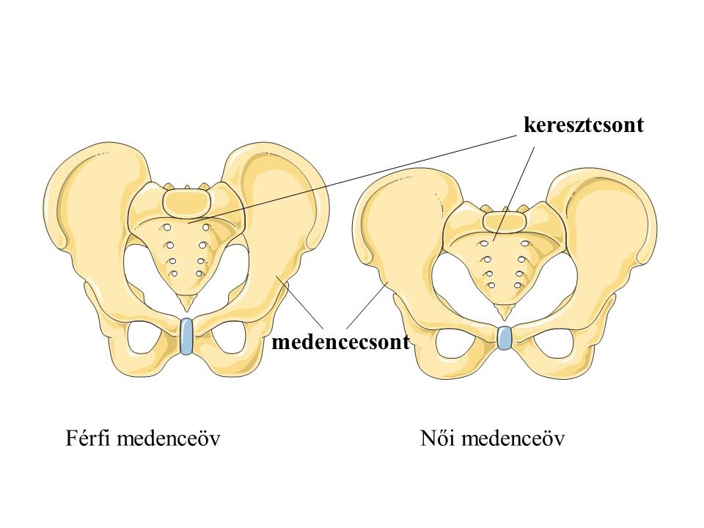

A csípőízület
A rendszeresen, jól átmozgatott csípőben nem tudnak megtelepedni a betegségek. Ha például a farizmokat stressz hatására folyamatosan szorítjuk, összehúzva tartjuk, akadályozva ezáltal a vérkeringést a medencében, a pangás következtében különböző betegségek alakulhatnak ki. A csípőhorpasz izmok hajlamosak a rövidülésre. Minden nap ajánlott nyújtani, mert rövidülésük mozgásszervi bántalmakhoz vezethet (pl. derékfájás). Erős szalagok stabilizálják ezt a területet. Jellemzője a nagy mozgásterjedelem minden irányban:

flexió (hajlítás, pl. térd felhúzása)
extenzió (feszítés, pl. láb hátraemelése)
addukció (közelítés, pl. lábak összezárása)
abdukció (távolítás, pl. lábak tárása)
rotáció (forgatás, pl. a combcsont saját tengelye körül)
cirkumdukció (körzés, pl. lábkörzés)

A csípőízület részei:
1. Külső csípőizmok: nagy farizom, középső farizom, kis farizom. Stabilizálják a medencét.
2. Belső csípőizmok: nagy horpaszizom (csípőhorpasz izom + csípőizom), körteképű izom (a keresztcsontról ered, a csontot távolítja a medencétől és kifelé forgatja), combközelítők (a combot közelíti, a lábszárat befelé forgatja.

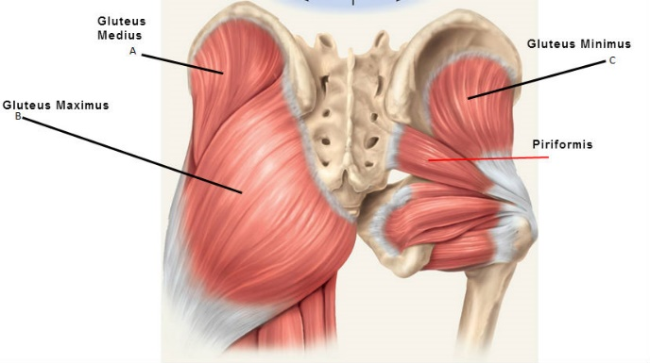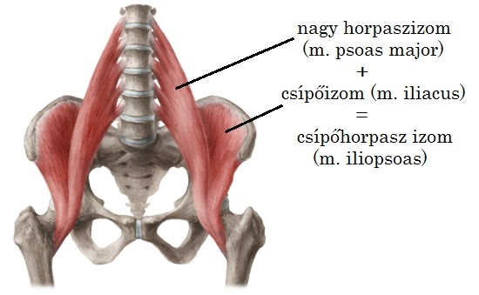

A medencealap
A kismedencét alulról kötőszövetes izomlemez zárja, ez a medencealap, gát vagy medencefenék (a gát megnevezést szűkebb értelmezésben pl. a gátmetszés területére szokták alkalmazni, a nyolcas izom közepe az anatómiai gát). A rekeszizmon kívül ez testünk másik vízszintesen elhelyezkedő izomlemeze. A medencealapot lezáró izomlemez több rétegből áll. Ezek a rétegek részben egymást fedik, részben egymást kiegészítve kapaszkodnak össze. Ezek a csontokon eredő, ott megtapadó izmok mintegy hidat alkotnak az őket körülvevő csontok között. Ennek a hídnak a nőknél a medence alakja miatt hosszabb távolságokat kell áthidalniuk, mint a férfiaknál. Ráadásul a nőknél az ágyéki izomréteget három helyen szakítják meg a kimenetek (húgycső-, hüvely- és végbélnyílás), ez tovább gyengíti a stabilitását. Ez a jelentős izomcsoport nyolcas alakban veszi körül nyílásokat (gyűrűsizmok). Az első izomkarikában a húgycső és a hüvely, a második izomkarikában a végbélnyílás helyezkedik el. A medencealapnak kettős, egymással ellentétes feladata van. (1) a hasüreg alsó pólusának lezárása (2) a húgycső, a hüvely és a végbél áthaladásának ÉS megbízható működésének biztosítása. Az izmok és a kötőszövet károsodása esetén a medencefenék gyengül, tartófunkciója elégtelenné válik, ennek következtében a nyílások megsüllyedhetnek, zárófunkciójuk csökkenhet. “Egy idő után mindenki inkontinens lesz, ha megéri.” Tudatosan dolgoznunk kell ezen a területen, melynek része a medencealapi izmok és a core izmok edzése.

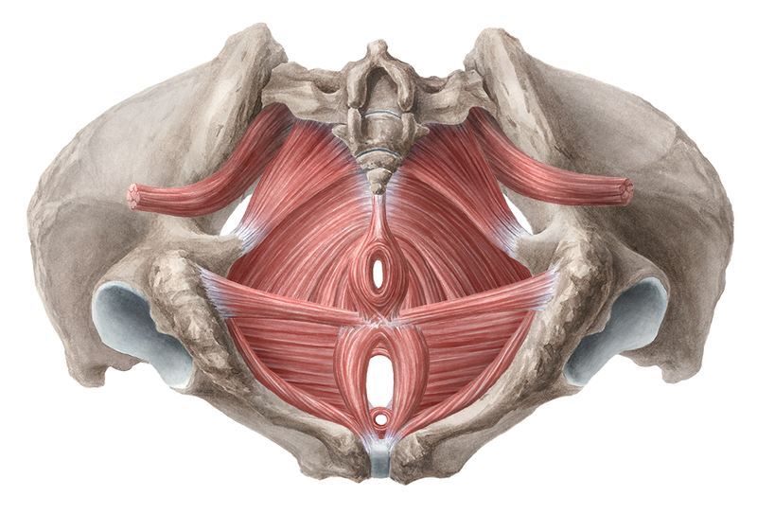

A gátizmok szerepe
A gátizmok működésének (ürítés, visszatartási funkciók, nemi aktus, szülés, belső szerveink támasza) nagyon fontos szerepe van, mégsem fordítunk rá kiemelt, és szükséges figyelmet. Általában már csak akkor kezdünk el foglalkozni ezzel az izomcsoporttal, amikor problémánk adódik, pedig ennél sokkal nagyobb figyelmet érdemelne a problémák megelőzése. A PC-izom a medencetájék egyik fő izma, a szeméremcsont és az ülőcsont között húzódik, latin nevéből (pubococcygeus) származik a rövidítése (PC). Az egészséges, erős gátizomzattal, és PC izommal (együtt megnevezve a kettőt: kismedencei izomzat) rendelkező nők kevésbé vannak kitéve az inkontinenciának és kielégítőbb szexuális életet élhetnek. Ez az izom nem tapintható ki, de intim tornával erősíthető. A PC-izmot fejlesztő gyakorlatok nőknél hozzájárulnak a hüvelyfal feszességéhez (pl. szülés utáni erősítéséhez), a hüvely szakaszos összehúzásához.

A medencealap működése
Képzeljük el a medencealap területét úgy, mint egy trambulint. Erre a trambulinra nehezednek tiszta súlyként a medence szervei, továbbá a cipekedés, a gyermekek hordozása stb. tovább terheli ezt a kis izomlemezt. Ennek a kis trambulinnak minden felülről lefelé irányuló nyomásra vissza kell ugrania vízszintes állapotba. Ez a rekeszizom mozgásával függ össze: amikor a rekeszizom mozgása lefelé irányul, akkor lefelé nyomja a hasűri szervekeket is. Ilyen esetek a prüszkölés, köhögés, kiabálás, nevetés (gondoljunk a kamaszlányokra, akik nagy nevetés közben azt mondják, “mindjárt bepisilek!”). Figyeljük meg saját testünket és működésünket ezekben a helyzetekben! Odafigyelés nélkül a medencealap izmai idővel meggyengülnek. A sportolás, testmozgás nem elegendő, ezzel a területtel célzottan érdemes foglalkozni, ha nem szeretnénk, hogy süllyedések, vizelet- és székletvisszatartási problémák legyenek komoly hatással a hétköznapjainkra, és természetesen ez a szexuális életünkre is igaz. A medencei szervek helyes pozícióban való tartásában rugalmatlan tartószalagok is segítenek. Tartós túlsúly, terhesség, szülés közben bekövetkezett sérülések hatására ezek a tartószalagok megnyúlhatnak. Ilyenkor a szervek megsüllyedhetnek, ráülnek az ágyéki izmokra, a medence bejáratára (ez történik pl. méhsüllyedés esetében). Az alábbi példát Kriston Andrea fogalmazta meg a medencealapi kötőszövet működését illetően: képzeljük el ezt a területet úgy, mint egy emeletes szendvicset, melynek három lapja a háromrétegű izom. Képzeletben kenjük meg ezeket e kenyérszeleteket sajtkrémmel, és hagyjuk egy kissé állni. Ahogy a sajtkrém beszűrődik a kenyérbe, úgy szűrődik be a kötőszövet az izomrostok közé. Miután ez a kötőszövet (fascia) burkolja be az izomrostokat, nagyon fontos annak rugalmassága, elasztikussága, hogy az izom kellőképpen erősíthető legyen.

A medencealap gyengülésének okai
rossz testtartás
túlsúly
székrekedés
nehéz fizikai munka, nehéz súlyok rendszeres emelgetése
ugráló sportok (pl. sztep aerobik)
szűk alsónemű, nadrág - rossz vérkeringés mellett az izmok leépülnek
gyógyszerek mellékhatásai (antidepresszánsok, értágítók, vérnyomáscsökkentők)
tartós köhögéssel járó betegségek
többszöri terhesség, hüvelyi szülés

A medencealap gyengülésének jelei
A hüvely záróizmának gyengülése: levegő be- és hang kíséretében való kiáramlása a hüvelyből mozgás közben (pl. gyertyaállás) vagy szexuális együttlét közben/után.
Vizeleti inkontinencia, mely később a medence szerveinek süllyedésével folytatódhat. A menopauzát követő csökkenő ösztrogénszint hatására idővel bekövetkezhet, ha nem előzzük meg a problémát. A vizeleti inkontinencián belül megkülönböztetjük a stresszinkontinenciát (záróizomgyengeség), a késztetétes (urge) inkontinenciát (naponta 8-nál többszöri, sürgető vizelési inger), és a túlfolyásos inkontinenciát (gyakran, és csak nagyon kis mennyiségek ürítése).
Méhsüllyedés: ha az izmok és a kötőszövetek, valamint a rugalmatlan tartószalagok már túlságosan megnyúltak, a méh megsüllyed. Ez súlyos esetben a méh hüvelybe csúszásához vezethet.

A kismedencei izomzat egészségének megőrzése, helyreállítása
A kismedencei izomzat a kor előrehaladtával természetesen gyengül, de a kockázati tényezők miatt már a fiatal lányokat is érinthetik a problémák. Ügyeljünk a helyes testtartásra, és az ülő életmódból fakadó egyensúlytalanságok kompenzálására napi szinten.

A jóga ászanái és a csípőt erősítő, rugalmasító mozdulatok, amellett, hogy elősegítik a helyes testtartás tudatosítását, javítják a vérkeringést és ezáltal a medence területén is a vérellátottságot. Már létrejött probléma esetén azokat a gyakorlatokat kell kerülni vagy módosítani, melyek a gátra nehezedő nyomást fokozzák (pl. hasi légzés). Felváltva nyújtva és erősítve a gát területét, rugalmassá tehetjük ezt a területet. A múla bandha gyakorlása edzi a medencealap izmait. A farizomerősítő gyakorlatok erősítik a gát területét is. Az upavistha konasana (széles terpesz a talajon kinyújtott lábakkal, a malasana (guggolás vagy füzérpóz), az ékapáda rádzsakapótászana (galamb póz) rendszeres gyakorlása nagyon jó hatással van a medencealapra, gyakorlásuk nagyon hasznos a női testnek.
Kriston Intim Torna, Mályva torna, A gyűrűsizmok titka (Paula-módszer), Aviva, hastánc
Jóni tojás (van, aki nem javasolja a hüvelysúlyok használatát, van, akinek jó tapasztalatai vannak vele). Ezt a többezer éves hagyományokra visszatekintő női kincset már az ősi Kínában is használták a női egészség helyreállítására (általában obszidián, rózsakvarc vagy jáde kristályokból készülnek, így energetikailag is van a hatásuk).
A helyes testtartás szerepe. A medencecsonthoz forrva egy kicsi csont, a szeméremcsont hivatott az ágyéki izmokat segíteni a felülről érkező súlyok megtartásában. Helyes testtartás esetén a hólyag és a méh elsőként a szeméremcsontra nehezedik. Görbe testtartás esetén, amikor a vállaink előreesnek, előre toljuk az alhasunkat. Figyeljük meg, hogy ebben a helyzetben az alhasi szervek súlya a szeméremcsont helyett egyenesen az ágyéki izmokat terhelik. A helyes testtartás elvei alapján törekedjünk arra, hogy a medencét magunk alá billentsük (szeméremcsonntal fölfelé, farokcsonttal lefelé nyújtózzunk).
Helyes táplálkozással elkerülhető az egyik fő rizikófaktor, a székrekedés.
ashwini mudra (a végbél záróizmainak öszehúzása), vajroli mudra (a húgyvezeték záróizmainak összehúzása
Govinda Kai: “Ne keresd a múla bandhát. Hagyd, hogy a múla bandha találjon meg téged.”
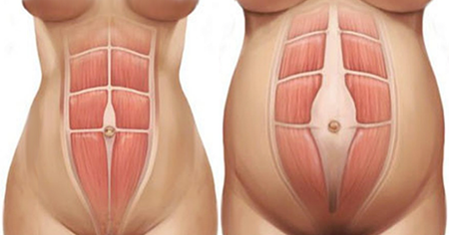
A szétnyílt hasizom az egyenes hasizmok (musculus rectus abdominis) közti távolság kiszélesedését jelenti. A két egyenes hasizom között található a linea alba, ami egy magas kollagéntartalmú kötőszövetes struktúra. Ez képes a hormonális hatások révén és a has körfogatának változására megnyúlni, kiszélesedni. Az egyenes hasizmok egymástól történő eltávolodása (szétnyílása) a 35. héttől kezdve minden kismamát érint. A kérdés az, hogy milyen mértékben, illetve, hogy a szétnyílás a szülést követően hogyan képes regenerálódni. Szétnyílt hasizom esetén a core izmok (medencefenék, törzsizmok mély stabilizáló rétegei, rekeszizom) funkciójának és erejének visszaszerzése is cél. Regenerációja függ A kötőszövet regenerációs képességétőt és a terhesség alatt bekövetkezett szétnyílás mértékétől. Először olyan gyakorlatokkal érdemes próbálkozni, mint a hanyatt fekvésben történő köldök- és hasbehúzás. Innen lehet áttérni fokozatosan a medencebillentésekhez, majd az ehhez kapcsolt felső- és alsóvégtagi mozgásokhoz. A levegő-visszatartás, préselés, az ugrások, szökdelések, a hasűri nyomás fokozódásával járó gyakorlatok eleinte kifejezetten tiltottak, csak a regeneráció után gyakorolhatóak.

Női szerveink

Belső nemi szerveink
A petefészkek (ováriumok) páros belső női nemi szervek, amelyek a kismedencében, a méh két oldalán helyezkednek el. A méhhez a széles méhszalag révén kapcsolódnak. A serdülőkornál fiatalabb lányokban a petefészkek kicsik, de állományukban a leendő petesejtek már a megszületéstől kezdve jelen vannak. A serdülőkor, a menstruáció fellépésének idejére a petefészkek elérik teljes kifejlettségüket. A két petefészekben található, összesen kb. 400.000 elsődleges tüsző közül csak mintegy 400 érhet meg teljesen. A menopauzát követően a szerv fokozatosan elsorvad. A datolyához hasonló alakú szerv felszínét köb alakú sejtekből álló csírahám borítja. A petefészek kéregállományában különböző érési fokú tüszők helyezkednek el, amelyekben a petesejtek fejlődése, érése megy végbe. A petefészek belső elválasztású mirigyként az ösztrogén hormont termeli, melyet közvetlenül a vérbe bocsát (belső elválasztású mirigy = hormonjait közvetlenül a vérbe választja ki).

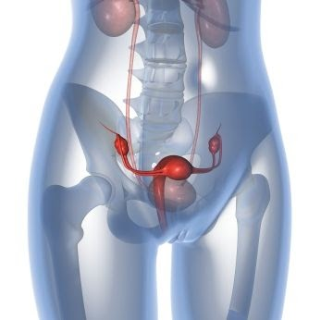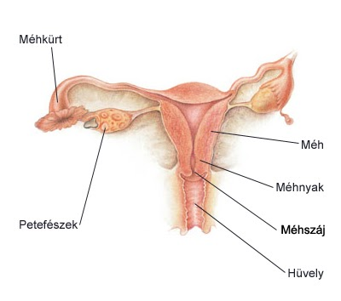

A két petefészket a méhhel összekötő páros szerv a petevezeték vagy méhkürt. 10-13 cm hosszúságú, izmos falú cső, mely szabadon belenyílik a hasüregbe. Nyálkahártyáját csillószőrös hengerhám borítja. A csillók csapkodása a méh felé irányul, így segíti a petesejt méhbe jutását. A ciklus során, miután már megérett a petesejt és bekövetkezett a tüszőrepedés, a megtermékenyítésre váró petesejt ezen keresztül halad a méh ürege felé. A spermium gyakran már a petevezetőben megtermékenyíti a petesejtet, mely pár napig még tovább vándorol, míg végül beágyazódik a méh nyálkahártyájába.
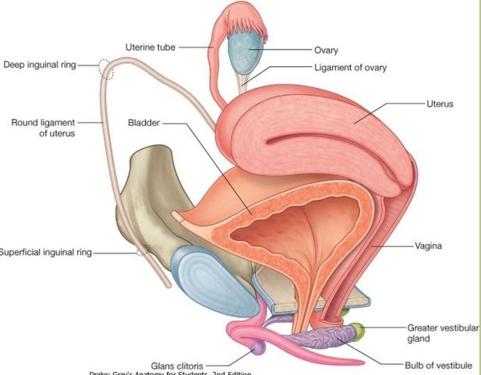
A méh (uterus) a kismedencében elhelyezkedő, fordított körte alakú szerv. A húgyhólyag és a végbél között helyezkedik el. Falát nagyrészt tömör simaizom alkotja. Hossza 7-8 cm, szélessége 5 cm. A méhizomzat belső oldalán található a méhnyálkahártya (endometrium). A méhet erős szalagrendszer tartja helyzetében, mely a kor előrehaladtával, valamint megfelelő támogató életmód nélkül, idővel gyengülhet. Két fő része a méhtest és a méhnyak. A méh a hüvely hossztengelyének folytatásában előrehajlik a hasfal felé, és ráfekszik a hólyagra, mintegy 30-40 fokos szöget bezárva a hüvely síkjával. Emiatt a méhtest helyzete gyakorlatilag vízszintes. A méhnyak a reproduktív rendszer belseje és a külvilág közötti átjáró, nagy szerepe van a baktériumok és a vírusok elleni védekezésben. A védettség a menstruáció, a szülés és a gyermekágy idején jelentősen csökken. Ilyenkor védtelenebbek vagyunk a fertőzésekkel szemben, melyek később akár komolyabb betegségek okai lehetnek. Többek között ezért sem javasolt ilyenkor szexuális életet élni.
A méh és a külső nemi szervek között helyezkedik el a hüvely: egy 7-9 cm hosszúságú, 2-3 cm szélességű, izmos falú cső. Feladata, hogy magába fogadja a hímvesszőt, hüvelyen keresztül jön világra a magzat, valamint a menstruációs folyadék is a hüvelyen keresztül ürül ki a szervezetből.

Külső nemi szerveink
Szeméremtest (vulva) a látható külső nemi szervek összefoglaló neve. Fontosabb részei: a szeméremdomb, a kis-és nagyajkak, a csikló, a Bartholin-mirigyek és a hüvelybemenet.

A női mell vagy emlő elsődleges feladata az utódok táplálása. Zsírszövetből, kötőszövetből és mirigyállományból áll, melyeknek aránya az életszakasztól és a kortól függ, izomszövetet egyáltalán nem tartalmaz. A bordáról indulnak ki a Crupa-szalagok, mely rugalmatlan tartószalagok átszövik a mell állományát. A mell belsejében rendszertelenül elhelyezkedő kb. 12-20db faggyúmirigy vagy Morgagni-gumó található. Az ezeket fedő zsírállomány határozza meg a mell méretét és formáját. A mirigyállomány fő feladata a tejtermelés, valamint a tej tejcsatornákon keresztüli szállítása. A mellek formája folyamatosan változik, nem csak az idő múlása miatt, hanem a cikluson belül is. Ezen kívül a terhesség és a szoptatás igénybe veszik a kötőszöveteket és a bőrt, megváltozik a zsírszövet és a mirigyállomány aránya. A szoptatás sikere nem függ a mell méretétől, hiszen azért a mirigyállomány és nem a zsírszövet a felelős. Az emlőben található lebenyek sok-sok apró tejtermelő emlőmirigyet tartalmaznak. A tejgyüjtő mellékcsatornák úgy ágaznak el a főcsatornától, miképp a fa ágai. A mellékcsatornák csatlakoznak a fő tejcsatornákhoz, melyeknek kijárata a mellbimbókig vezet. A mell közepén helyezkedik el a mellbimbó és a bimbó udvar. A tejmirigyek alatt találhatóaka mellizmok. Mellizomgyakorlatokkal mindössze ez a rész edzhető, ami segíthet a mell formájának megőrzésében. A két legfontosabb hormon, mely befolyásolja a mell állapotát, az ösztrogén és a progeszteron.
Nagyon fontos tudatosítani, hogy az egészség a mell szempontjából fontosabb, mint a szépség. Sokan nem tudják elfofadni a mellüket méretük vagy formájuk miatt. Tudatosítsuk, hogy minden női mell képes ellátni elsődleges feladatát, mely az utódok táplálása. Örüljünk annak, hogy jól funkcionál, nőiségünk, anyaságunk teljesedik ki általa. Ha szükséges, pozitív gondolatokkal erősítsük a mell egészségét. “Örülök, hogy a mellem egészséges!”, “Gondolataimmal is védem a mellem!”, “Mellem a testem egészséges része”.

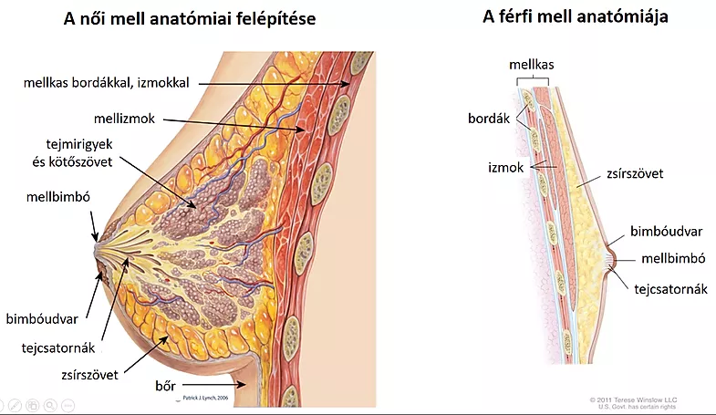

A helyes tartás alapelvei
Számos nőgyógyászati megbetegedés oka a helytelen testtartás, az ülő életmód következtében kialakult deformitások a csípőben és a pangások a medence területén a nem megfelelő vérkeringés miatt.

- mindig a test hátulsó része támogatja a test elülső részét
- a test elülső részével nyújtózunk, fölfelé irányítjuk (térd, szeméremcsont, köldök, szegycsont), a hátulsó részt lefelé (farokcsont)
- a gerinc legyen mélyen a testben
- keskenyítés (chapati): a test legyen oldalról keskeny, az izmokat húzzuk a csontokra
- földelés: ülőcsontokkal földelünk, a farokcsontot lefele irányítjuk, a lábakon van a súly

A helyes ülés alapelvei:
- a lábakkal földelünk
- az ülőcsontokat távolítjuk egymástól és toljuk a talajba
- a combot húzzuk közel a csípőhöz
keresztcsont legyen mélyen a testben, keresztcsont homorít

A női jóga instrukciói a helyes tartást illetően:

Gyökérzár (szeméremcsontot fölfelé, farokcsontot lefelé irányítjuk), törekszünk erre a mindennapokban, kivéve menstruáció alatt, hogy ne befolyásoljuk az apána energiát
csípőzár: csípőhorpasz, keresztcsont mélyen a testben.

A gerinc bemelegítése: 1. egyenesítés 2. hajlítás (oldalra, előre, hátra) 3. csavarás.
A rendszeresen átmozgatott csípőben nehezen telepednek meg a betegségek. A vérkeringés fokozása segíti a szervezetünket a tisztulásban, segít elkerülni azt, hogy lerakódások alakuljanak ki és baktériumok, vírusok telepedjenek meg a medence területén és a női szervekben. Hátrahajlások előtt bemelegítjük a gerincet és megnyitjuk a csípőhorpaszt.

Fókuszpontok a gyakorlásban és a hétköznapokban:

- figyeljük meg a combcsont és a csípő kapcsolatát
- aktiváljuk a lábak hátsó oldalát
- használjuk rendeltetésszerűen a térdet
- irányítsuk a szeméremcsontot és a farokcsontot egymás felé
- figyeljük meg a farizom és a csípőhorpasz kapcsolatát
- figyeljünk a csípő gravitációs pontjára ülésnél és állásnál is (földelés)

II. Hormonegyensúly

A hormonrendszer a test hírvivő hálózata. A hormonok olyan kémiai üzenetközvetítő molekulák, amelyek a hormontermelő mirigytől a vér útján szállítják az információkat a különböző sejtek felé (a hormon szó görögül serkentőt jelent). A hormonok reagálnak arra, amit gondolunk és arra, amit a szívünk érez. A hormonrendszer közvetlen kapcsolatban áll az idegrendszerrel. Meghatározó, hogy hogyan reagálunk az élet eseményeire, a nehézségekre, mennyire mozdulunk ki egyensúlyi helyzetünkből, mekkorák az érzelmi kilengések. Kibillenés esetén szánjunk időt önmagunkra. Meditációval, relaxációval, elengedéssel, elmélyedéssel segítsük visszaállítani az egyensúlyi helyzetet. Forduljunk ömagunk és mások irányába szeretettel. Ismerjük fel és éljük meg női minőségeinket: türelem, elfogadás, befogadás, nyugalom, lágyság, együttérzés, figyelem, odafigyelés, törődés, empátia, szolgálat, áldozat (nem önfeláldozás). 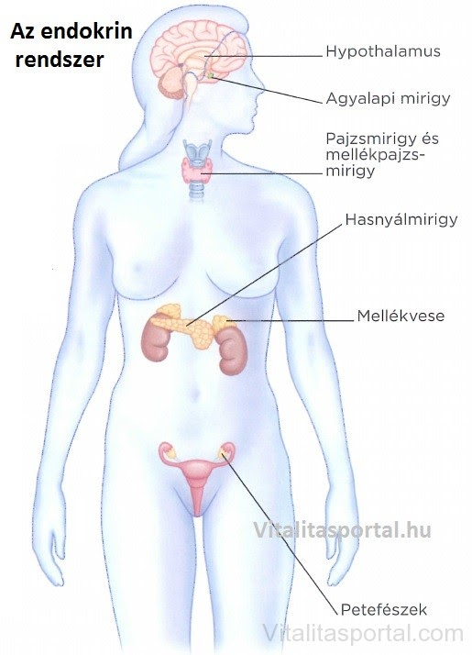

A hormonokat termelő sejtek speciális szervekbe, belső elválasztású mirigyekbe szerveződnek. E mirigyek váladékukat közvetlenül a vérbe bocsájtják (szekréció). A hormonok szervezetünk számtalan működését szabályozzák, és ennek megfelelően hatásspektrumuk is rendkívül széles. Miután az agyalapi mirigy a karmestere ezeknek a szerveknek, ha bárhol probléma merül fel, mindenütt eltérés lesz. Hormontermelő szerveink: agyalapi mirigy, pajzsmirigy és mellékpajzsmirigy, csecsemőmirigy, mellékvesék, petefészkek és herék, inzulintermelő sejtszigetek a hasnyálmirigyben.

A menstruációs ciklus

A menstruáció anatómiája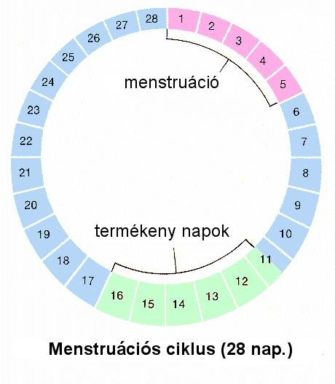

A nők havi ciklusa az univerzum ciklikus természetét tükrözi. A föld vizei, melynek a menstruációs folyadék is része, ritmikusan áradnak. Hosszúsága megegyezik a hold ciklusával: körülbelül 28-29.5 nap. Hossza függ az életkortól, az energetikai hajlamoktól, az életmódtől és a környezeti behatásoktól (pl. modern civilizáiciónk mesterséges fényei). Ha a menstruációs ciklus nincs kitéve fogamzásgátlóknak, káros ételeknek és egyéb zavaró tényezőknek, akkor a harmóniában marad a hold ciklusaival. Megfigyelések szerint sok ősi kulturában a nők teliholdkor ovulálnak és újholdkor menstruálnak. A menstruációs ciklust az agy mélyén elhelyezkedő hipotalamusz, a szemekkel egy vonalban található agyalapi mirigy és a méhhez illeszkedő petefészek közötti hormonális kölcsönhatások irányítják. Maga a menstruáció a megtermékenyítés elmaradása esetén a méhnyálkahártya havonta történő lelökődését és vérzés kíséretében történő kiürülését jelenti. A hipotalamusz hatására az agyalapi mirigy a ciklus első felében a tüszőérést serkentő FHS (follikulusz stimuláló) hormont, a ciklus második felében sárgatest-képződést serkentő LH-hormont termel. A két hormont együttesen gonadodropinoknak nevezzük. Az FSH mindkét nemben jelen van és az ivarsejtek érési folyamatáért felelős. Férfiakban serkentőleg hat a spermiumok érési folyamatára. A női ciklusban három nagy szakaszt különítünk el: a follikuláris fázist, az ovulációt és a luteális fázist.

Follikuláris fázis (tüszőérés)
Az ún. follikuláris fázis során több fejlődésnek indult tüszőből választódik ki és érik meg egyetlen (nagyon ritkán több), amelyet domináns tüszőnek nevezünk, valamint felkészül a méhnyálkahártya (endometrium) az esetleg megtermékenyült petesejt beágyazódására.
Az FSH a tüsző (follikulus) érését és a petefészek hormon elválasztását serkenti (ösztrogén, inhibin). A petefészekben fokozódó hormontermelés visszahat az agyalapi mirigy FSH és LH elválasztására, aminek következtében csökkeni fog a szekréciójuk.

Ovuláció (tüszőrepedés)
A ciklus közepén a domináns tüszőben igen nagy mennyiségben termelődik az ösztrogén, aminek következtében megnő az agyalapi mirigy LH elválasztása és ennek hatására általában a 14. ciklusnapon bekövetkezik az ovuláció, azaz megtörténik a petesejt kilökődése. Az érett petesejt az ovuláció során kisodródik a megrepedt tüszőből.

Luteális fázis
A petesejt kilökődésének helyén kialakul a sárgatest, ami a ciklus második felében progeszteront választ ki. Ennek serkentésében az FSH, szintén fontos szerepet tölt be. A progeszteron a megvastagodott méhnyálkahártyát mirigyes szerkezetűvé teszi, növeli a méh izomzatát, fenntartja a terhességet (ha létrejött), és serkenti a mellekben a tejelvezető rendszer fejlődését. A petesejt a petevezetőn keresztül elindul a méh felé. Ha a petesejt megtermékenyül, akkor beágyazódik és HCG-hormon termelésébe kezd (ezt mutatják ki terhességi tesztek), mely meghosszabbítja a sárgatest életét. Ha a petesejt nem termékenyül meg, akkor nem termelődik HCG-hormon sem, így a sárgatest visszafejlődik. Progeszteron hiányában a méhnyálkahártya távozik és bekövetkezik a menstruáció. A méhnyálkahártya középső és legfelső rétege válik le, a megmaradó pedig sejtosztódásra és újbóli felépülésre képes.

A szabályos női ciklus
Kicsit más megközelítésben a havi ciklust két részre, tüszőrepedés előtti és utáni időszakra osztjuk. Egy ciklus általában 28 napig tart, de ez lehet egy héttel rövidebb vagy hosszabb, tehát a 21-35 napos ciklus teljes mértékben szabályosnak számít, ha korábban is hasonló időtartamú volt. Akármilyen hosszú is azonban a ciklus, a második fele, szabályos esetben, mindig 14 napig tart, míg első fele különböző tényezők hatására változhat. Amennyiben a ciklus második fele vált a szükségesnél rövidebbé, az a progeszteronhiány / ösztrogéndominencia jele. Ez barnás színű, pecsételő váladékozással járhat. A Mazdaznan egészségirányzat szerint a nő menstruációs vérzése normálisan 3 napig tart, mely során mindenféle méreganyagoktól is megszabadul a szervezet (az ájurvéda szintén egy tisztulási folyamatként írja le a menstruációt). Ez a folyamat csak abban az esetben okoz zavarokat, ha a nő nem az ő természetes kiválasztási szerveit, bélrendszerét, húgyhólyagját, tüdejét, bőrét nem ápolja megfelelően ahhoz, hogy ezek tökéletes munkát végezhessenek. Minél inkább elvesztette a nő a kapcsolatot a természettel, annál erősebbek és kellemetlenebbek a menstruációs panaszai.

A menstruáció
Természetes folyamat, mely normálisan 3-5 napig tart. A ciklus első napjának a menstruáció első napja számít. Az egészséges menstruációs vér sötét kárminpiros. Egy menstruáció alatt a kilökött vér mennyisége kb. hat kanálnyi mennyiség, kevesebb, mint egynegyed csésze. A nyugati kultúrákban nyoma sem maradt olyan hagyományoknak, meyek elismerik a menstruációs ciklus erejét és misztériumait. A menstruációra nem tekintettek mindig úgy, mint egy félni való kellemetlenségre. Sok kultúrában a termékenység garanciájának tartották. Az őshonos ausztrál kultúrákban a nőt szentnek tekintik a menstruáció alatt. A mojave indián kultúrában a fiatal lányok azt az utasítást kapták a “holdidejük” alatt, hogy emlékezzenek álmaik részleteire, és azokat mondják el az öregeknek. Ezekből az álmokból jósolták meg eljövendő életüket. A régi hagyományok szerint a női egészség érdekében ez a pihenés, a visszahúzódás ideje. Ezzel szemben mai világunk azt üzeni, hogy legyünk túl rajta, csináljunk mindent ugyanúgy, ugyanolyan teljesítménnyel mint máskor és javasolja a különböző eszközöket (pl. tampont), melyek “megkönnyítik”, hogy észre se vegyük a menstruációnkat, ami egyébként is felesleges nyűg. Geeta Iyengar kitüntetett figyelemmel kezelte a menstruáció utáni időszakot. Szerinte a menstruáció után végbemenő kémiai folyamatok a szülés utáni euforikus állapothoz hasonló kedélyingadozásokat okoznak amellett, hogy a menstruáció alatt a méh keményen dolgozik, ezért utána regenerálódnia és lazítania kell.

A menstruációs problémák fő okai:
A legtöbb női betegség oka a folyamatos stressz és az ösztrogéndominencia (vagyis közvetetten a táplálkozásunk és az életmódunk).

- az ülő életmód káros hatásai, a hasfal állandó összenyomása, görnyedt testtartás
- lerakódások a medencei szervekben, szervi süllyedések
- mozgáshiány
- hormonális okok (ösztrogéndominencia, magas prolaktinszint, pajzsmirigy-problémák, inzulinrezisztencia)
- szervi elváltozások (ciszta, mióma, endometriózis)
- stressz, napi rutin hiánya, túl sok utazás
- fényhiány, helytelen táplálkozás, méreganyagok, paraziták a szervezetben

A menstruációs ciklus a nő életében
Menstruációnk kezdete a menarké. A menstruáció kezdeti szakaszában a hormonszint jelentősen ingadozik, ezért gyakori a rendszertelenség, és eltelhet akár egy év is, mire a menstruációs ciklus beáll. Az első évet hangulatbeli és viselkedésbeli ingadozások kísérhetik. Nemcsak a föld, a hold és a nap befolyásol minket, hanem a bennünket körülvevő nők is. Azok a nők, akik hosszabb időt töltenek el együtt, gyakran megfigyelhetik, hogy menstruációs ciklusuk összehangolódik. Ugyanakkor, vannak tesztek, melyek azt mutatják, hogy vannak olyan egymással együtt élő nők, akik a hónapok elteltével egyre kevésbé harmonizálnak a többiekkel. Natalie Anger, a Woman: An Intimat Geography (A nő bensőséges földrajza) könyvében azt állítja, hogy nagyon sok tényező játszik szerepet a nők egymás felé közvetített tudattalan üzeneteiben. Ezen kívül is sok minden befolyásol minket. Az iparosodott társadalmak mesterséges fényei összezavarhatják az ovulációt. A hold már csak egyike az éjszakai fényforrásoknak. Amennyiben a menstruációs ciklus nincs kitéve a fogamzásgátlóknak, káros ételekek, egyéb zavaró tényezőknek, nagy valószínűséggel harmóniában marad a hold ciklusaival. A nő életében a menstruációs ciklus és a termékeny évek befejezése a menopauza. Általában 50 éves kor fölött kezdődik, és a teljes átállás körülbelül 6-13 évig tart.

Hormontermelő szerveink

Agyalapi mirigy: FSH, LH, prolaktin, TSH, ACTH, STH, GH
A hormonrendszer karmestere az agyalapi mirigy. Azokat a hormonokat termeli, amelyek a többi hormon működését irányítják. A nemi hormonok a petefészekben csak akkor termelődnek, ha az idegrendszer az agyalapi mirigyen keresztül utasítást ad erre. Az agyalapi mirigy hormonjai: tüszőérést serkentő hormon (FSH), a sárgatest érését serkentő hormon (LH) a prolaktin (tejelválasztás), az oxitocin, a növekedést serkentő hormon (GH), a pajzsmirigy működését serkentő hormon (TSH), a vízvisszaszívást serkentő hormon (ADH), és a mellékvesekéreg működését serkentő hormon (ACTH). A jóga ászanái közül a fejenállás hat közvetlenül az agyalapi mirigyre, melynek számtalan jótékony hatása van a hormonrendszerre, gyakorlása ajánlott minden nap (kivéve a menstuáció alatt).

Petefészek (ovárium): ösztrogén, progeszteron, tesztoszteron
Az ösztrogén az első számú női hormon, mely felelős a női nemi jelleg kialakulásáért: az alkat, a szélesebb csípő, a lágyabb haj, nőies külső- és belső tulajdonságok.
A progeszteron: szerepe elsősorban az ösztrogénhatást ellensúlyozó hatása miatt jelentős. Kulcsszerepét igazolja az is, hogy a progeszteron előanyagából képződnek az ösztrogének, a férfi nemi hormonok, valamint a kortizol (stresszhormon). A progeszteron fő forrása a megrepedt tüszőből keletkező sárgatest, kis mennyiségben termelik a mellékvesék, várandósság esetén pedig a méhlepény. Tesztoszteron a női testben is megtalálható nagyon fontos hormon. Érdekes tény, hogy az ösztrogének tesztoszteronon keresztül képződnek, abból alakulnak át női hormonná. Túlzott jelenlétük a női szervezetben férfias jellegű, azaz androgén tünetek megjelenéséhez vezet: hajhullás, szőrösödés, pattanások, férfiasabb külső, meddőség).

Mellékvesék: kortizol, DHEA, progeszteron
A DHEA a mellékvesékben nagy mennyiségben képződő férfi jellegű hormon. Feltehetően szerepe van a vitalitás, a stressztűrő képesség és a nemi vágy fenntartásában, 25-30 éves kor után a mennyisége fokozatosan csökken. Jelenléte nélkülözhetetlen a hormonegyensúly egészének fenntartásában.

Pajzsmirigy: T3, T4
A pajzsmirigynek általában az anyagcsere szabályozó szerepét szokták hangsúlyozni, ennél azonban jóval nagyobb szerepet tölt be az emberi szervezet egészét nézve. A pajzsmirigy működése befolyásolja a termékenységet és a menstruációs ciklusunkat is. Ha probléma merül fel a ciklussal, elmarad az ovuláció, vagy vetélés történt, mindenképpen érdemes megnézetni a pajzsmirigyfunkciókat is. Az optimális pajzsmirigyműködés elengedhetetlen a terhesség alatt is, mivel a magzati agy fejlődésére nézve e szerv megfelelő működése elengedhetetlen. E létfontosságú mirigyünk a gégecső két oldalán helyezkedik el, pillangó alakú szerv. A pajzsmirigy egyfajta energiaközpontként funkcionál, alapvető hatása van a fejlődésre és a növekedésre. A mirigy működését az agyalapi mirigy szabályozza a pajzsmirigyserkentő hormon (TSH) révén. A pajzsmirigyhormonok (T3 és T4) a nemi hormonokhoz hasonlóan fehérjékhez kötődve keringenek a vérben. A pajzsmirigy megfelelő működéséhez elengedhetetlen tényező a máj egészségének megőrzése, helyreállítása, és a mellékvesék egészsége.

A hormonháztartás felborulásának lehetséges okai
- hosszú ideig fennálló tápanyaghiányos és vitaminhiányos étkezés
- nehézfémek, méreganyagok felhalmozódása a testben és a mirigyekben
- rossz táplálkozási szokások (cukor, finomított szénhidrátok, feldolgozott, hormonokkal és antibiotikummal kezelt húsipari és tejtermékek, egyéb késztermékek, túlzott fogyasztása)
- aggodalmak, félelmek, traumák, folyamatos érzelmi fesztülség, megoldatlan konfliktusok, folyamatos megalkuvás
- hosszú ideig fennálló stressz, multitasking (a mellékvesék kifáradnak, így a többi hormon sem tud megfelelően termelődni a petefészekben és a pajzsmirigyben)
- túlagyalás, túl sok gondolkodás, fecsegés
- földelés hiánya, rossz súlypontelosztás a testben, helytelen testtartás (csípő, medencealap, lábak gyengesége), a nyak helytelen tartása napközben (pajzsmirigy problémák)

A ciklus szabálytanságai
A női ciklus szabályos menetét - és a női egészséget - csak a hormonális rendszer kiegyensúlyozott működése képes biztosítani. Akkor beszélünk egyensúlyról, amikor a tüszőrepedés rendszeres és a sárgatest elegendő progeszteront termel. Menstruációs ciklusunkra a bosszúság helyett tekintsünk inkább úgy, mint szervezetünk egészséges működésének mutatójára. A cikluszavarok döntő részének oka a progeszteronhiányból fakadó ösztrogéntúlsúly. Az ösztrogéndominencia okai: túlzott stressz, tüszőrepedés elmaradása, táplálkozási hibák, környezeti behatások (pl. xenoösztrogének).

Az agyalapi mirigyet is vezérlő idegi központ a hipotalamusz, ahol érzelmeink bekapcsolódása történik. Hormonháztartásunk nagyon szoros kapcsolatban van érzelmi állapotunkkal! A különböző érzelmi állapotok, külső és belső behatások az idegrendszer közvetítésével megjelennek a szervezetben és befolyással vannak a hormonrendszerre. Nagyon fontos a szerepe annak, hogy egy nő hogyan éli meg az őt érő hatásokat, és milyen jelentőséget tulajdonít nekik. Egy erős érzelmi behatás is válhat szinte jelentételenné, ha egy nő képes függetleníteni magát tőle és nem azonosul a problémával. Ha az illető érzelmi küszöbe alacsony, folyamatosan egy érzelmi hullámvasúton ülhet, mely a ciklusában is meg fog mutatkozni. A kapcsolati problémák, túlzott stressz, veszteségélmény, létbizonytalanság, ezen kívül tartós koplalás, intenzív sport felfüggesztheti a tüszőrepedést és a menstruációt.

A stressz hatása a hormonrendszerre
Hirtelen stresszhatás esetén a mellékvese nagy mennyiségű adrenalint, míg tartós stressz esetén kortizolt pumpál a vérbe. A krónikus, tartósan fennálló stressz a mai társadalom folyamatosan jelenlévő, szorongást keltő, készenléti állapotot igénylő jellemzője. A kortizol szerepe a stressz elhárításában fontos. A kortizol felelős azért, hogy stressz esetén az egész szervezet egy hatékonyabb üzemmódba váltson, melynek jelei az anyagcsere-fokozódás, a gyorsabb szívműködés, vérnyomás-emelkedés, magasabb vércukorszint, gyulladáscsökkentés, vérzéscsillapítás. Kortizol hiányában egy jelentéktelen fertőzés is életveszélyes lehetne. Természetesen beláthatjuk, hogy ez a készenléti állapot nem tartható fent állandóan büntetlenül. Egy idő után a mellékvese kimerül, már nem tud megfelelő mennyiségű kortizolt előállítani. A kortizol alapanyaga a koleszterin, ebből kifolyólag a magas koleszterinszint a túlzott stressz jelenlétére utalhat. A stressz révén a progeszteron nagy része a stressz elhárításához szükséges hormon, a kortizol utánpótlására használódik fel. A stressz ezen kívül a prolaktin hormon szintjét is növeli, mely már önmagában képes gátolni a tüszőrepedést és ezáltal csökkenti a progeszteronszintet. Tartós stressz esetén - mivel a stresszhormon döntően progeszteronból képződik, egyrészt csökken a progeszteronszint, másrészt megváltozik számos más hormon, pl. a pajzsmirigyhormon és a prolaktin szintje is a szervezetben.

Táplálkozási hibák
A finomított szénhidrátok túlzott fogyasztása, a magas ösztrogéntartalmú táplálékok túlsúlya, hormonokkal és antibiotikumokkal kezelt állati eredetű élelmiszerek túlzott fogyasztása, tartós tápanyaghiány (vitaminok és mikrotápanyagok hiánya). A finomított szénhidrátokban gazdag táplálkozás a vércukorszintet állandó hullámzásban és emiatt az inzulinszintet állandó készültségben tartja. A magas vércukorszintet csak az inzulin képes szabályozni. Az inzulin szerepe, hogy a sejtekbe juttassa a vércukrot. Egy idő után az inzulin egyre kevésbé tud hatni a sejteken, azok rezisztenssé válnak, és kialakul az inzulinrezintencia. Olyan ez, mint amikor a túl hangos zaj ellen úgy védekezünk, hogy becsukjuk az ablakokat - pont így reagálnak a sejtek az inzulinra. Mivel így a cukor nem jut a sejtekbe, a vérben a vércukor és az inzulinszint megnő. A felesleges cukor a zsírraktárakat gyarapítja, miközben a sejtek energiahiányban szenvednek. A hasnyálmirigy ezért még több inzulint termel. Az inzulintöbblet egy bizonyos határ felett megnöveli a petefészek férfihormon-termelését, ami idővel a tüszőrepedés gátlásához vezet. Ebben nem az inzulin a hibás, hanem alapvetően a finomított szénhidrátok túlzott bevitele. A túlzott és rendszeres cukorfogyasztás óriási stressz a szervezetnek, ami rövid időn belül mellékvese-kifáradáshoz vezet. Ez a folyamat, melyet a táplálkozási hiba okoz, mivel a tüszőrepedés elmaradását okozza, számos betegség gyökéroka: PCOS, ciszták, terméketlenség. A meddőségek jelentős része a finomított szénidrátok rendszeres, túlzott fogyasztásának következménye. A finomított szénhidrátok szerepe az immunrendszeri gyengeség megjelenésében is óriási.

Xenoösztrogének
A következő termékekben találhatóak meg mindennapi életünkben:
Öblítők – mosó és tisztítószerek (főleg klór származékok), PVC, laminált parketta bevonata, festékek, oldószerek, hígítók, lakkok, aceton, körömlakkok, rovarirtók, permetszerek, gyomirtók, műanyagok (hő hatására BPA szabadul fel belőlük), stb.
Először az állatvilágon lehetett megfigyelni, hogy a xeno-ösztrogénektől felborult az endokrin rendszerük és képtelenek lettek a párzásra, fogamzásra és életre való utód világra hozására. Az ösztrogéndominencia jellemzően az utóbbi évtizedekben vált jelentős problémává annyira, hogy már egészen fiatalon, 35 év alatt jellemző a progeszteron hormon akár teljes hiánya. A káros vegyületek a levegőben, a mosó- és tisztítószerekben számtalan egészségkárosító hatással rendelkeznek, azonban különösen negatívan befolyásolják a hormonegyensúlyt. A xenohormonok olyan testidegen vegyszerek, amelyek a környezetből a szervezetbe jutva hormonszerű hatást váltanak ki. A xenoösztrogének külső ösztrogénforrások. A parabén, a laurilszulfát és más kőolajszármazékok agresszív molekulái becsapós módon elfoglalják a sejtek felszínén a test saját hormonjainak fenntartott helyet, így az nem termel elegendő saját hormont. A mai környezet ösztrogéntermelésének következményeként tartják számon azt is, hogy a fejlett ipari országokban a nemi érés is egyre korábbra tolódik. Mivel a legtöbb káros anyag a tápláléklánc tetején állók szervezetébe jut, jobban tesszük, ha kerüljük az ipari hústermékeket, és ha húst szeretnénk fogyasztani, azt csak megfelelő forrásból, megfelelő tájékozódás után tegyük. A tápláléklánc alján lévő növényekben kevesebb méreganyag halmozódik fel.

Xenoösztrogének (nem teljes) listája:
DDT (diklór-difenil-triklóretán, rovarirtó szer): Magyarországon betiltották a 60-as évek végén, azonban lassú felezési idejének köszönhetően a mai napig megtalálható a talajban és a vizekben. Ezen kívül vannak fejlődő országok, ahol még engedélyezett szer. Az ezekből az országokból származó termékek, pl. kávé, kakaó nagyobb mennyiségben tartalmazhatja.
parabének (metilparabén, etilparapén, izobutilparabén, butilparabén stb.): kozmetikai szerekben használt kőolajszármazékok
triklozán: szájvizek, dezodorok, szappanok, kozmetikai termékek adalékanyaga
BPA (biszfenol A): műanyag palackok, evőeszközök, fém konzervdobozok
dioxin: égési melléktermék, tamponok, wc-papír, intim betétek, pelenkák

A hormonális fogamzásgátlók

Most, hogy már tisztában vagyunk a női hormonrendszer alapvető működési mechanizmusaival, talán jobban átlátjuk, miért okoznak hatalmas problémát a hormonális fogamzásgátlók a női szervezetben. Ahány évig tart a fogamzásgátló szedése, annyi éven át nem történik tüszőérés és tüszőrepedés, és annyi éven át sodródik a női szervezet az ösztrogéntúlsúly felé. Gyakori, hogy már fiatal lányok kivizsgálás nélkül fogamzásgátlót kapnak, majd 5-10 évnyi mesterséges “altatás” után azt várják a petefészektől, hogy ébredjen és működjön, mint ha mi sem történt volna. A fogamzásgátló szedésének abbahagyása utáni vérzéselmaradás oka többek között az, hogy a fogamzásgátlók által kialakított mesterséges ciklus elfeledteti az idegrendszerrel a női ciklus szabályos működésének menetét. A meg nem repedt tüszők a petefészekben legtöbbször folyadékkal telt hártyás falú tömlővé, cisztává alakulnak.

A felborult hormonháztartás következményei
Korunk egyik népbetegsége a nők körében az ösztrogéndominencia, mely nem feltétlenül azt jelenti, hogy túl sok ösztrogén található a szervezetünkben, hanem azt, hogy felbomlott az ösztrogén és a progeszteron egyensúlya. A két hormon csak együtt és megfelelő arányban képes biztosítani a női szervezet megfelelő működését. A nők döntő többségének fogalma sincs arról, hogy szervezete milyen hatásoknak van kitéve, és ezek milyen belső változásokat idéznek elő. Sokan akkor ismerik fel ezt a problémát, amikor babát terveznek, vagy egyéb tüneteket okoz a hormonegyensúly felborulása a szervezetükben (pl. elhízás, hajhullás, barnás pecsételő vérzés, korai vetélések). A progeszteront sokan “bababenttartóként” ismerik, ami utal legfontosabb szerepére, azonban a női egészség szempontjából számos más területre is hatással van. Tartósan alacsony progeszteronszint vagy progeszteronhiány esetén törvényszerű az ösztrogéndominencia kialakulása. Az ösztrogéntúlsúly egy idő után felborítja a ciklust, a menstruációs görcsök erősödnek, a haj hullani kezd. Akadályozza más hormonok hatását is, pajzsirigy-működési zavart és férfias tüneteket idézve elő. Kóros burjánzásra készteti a női szövetek sejtjeit (túlépíti a méhnyálkahártyát, amíg a méh mérete engedi). A hormonális egyensúly legkritikusab láncszeme a progeszteron. A női szervezet sosem marad ösztrogén nélkül.

Ösztrogéndominencia bújhat meg a következő betegségek hátterében:
mellfeszülés, csomók, ciszták
rendszertelen, fájdalmas, görcsös menstruáció, PMS (premenstruációs szindróma)
méhnyálkhártya burjánzás és/vagy elvándorlás (endometriózis)
mióma, petefészekciszták, kismedencei gyulladások
pattanások, szőrösödés, hajritkulás
meddőség, vetélés, korai menopauza
rosszindulatú elváltozások
álmatlanság, alvászavarok, kimerültség, erőtlenség
hangulatváltozások, depresszió, memóriazavarok
vércukorszint-ingadozás
emésztőrendszeri zavarok
súlygyarapodás, folyadékvisszatartási zavarok (ödéma)
immunrendszeri gyengeség, allergia
csontritkulás

A tüszőrepedés elmaradásának egyéb okai
A fizikai, szellemi és érzelmi megterhelések szintén okozhatját a tüszőrepedés elmaradását, ezáltal a progeszteron hiányát (szakítás, határidős munkák). Ennek biológiai magyarázata, hogy a szervezet úgy érzékeli, a környezet épp támogatja nem egy várandósság létrejöttét.
A túlsúly szintén hozzájárul az ösztrogéndominencia kialakulásához, mivel a nagyobb zsírszövet nagyobb mennyiségű ösztrogént képes előállítani és tárolni. Egyéb idegrendszeri okoknak, krónikus betegségeknek, gyulladásoknak szintén szerepe lehet a tüszőrepedés elmaradásában.

A pajzsmirigy működésének zavarai
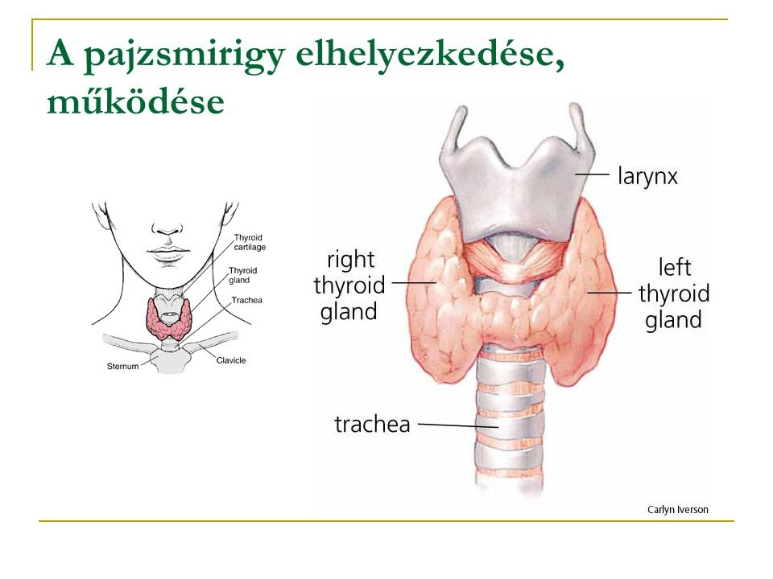
A pajzsmirigy által termelt jódtartalmú hormonok a T3 és a T4. A T4 egy inaktív formula, melynek átalakulásával jön létre a T3 hormon. A pajzsmirigy speciális sejtjei egy kalcitonin nevű hormont termelnek, amely a mellékpajzsmirigy hormonjával és a D-vitaminnal együtt a szervezet kálciumháztartását és csontanyagcseréjét szabályozzák. Amikor a pajzsmirigy működésének zavarait vizsgáljuk, fontos átlátnunk azt a szemléletmódot, miszerint nem a pajzsmirigyünk “hibás” és alul- vagy felülműködése okozza a panaszainkat. A pajzsmirigy működésének zavara sokkal inkább következmény. Pajzsmirigyünk ugyanis olyannyira fontos az életbenmaradásunk szempontjából, hogy szervezetünk minden energiáját képes a működésére összpontosítani. Működésének zavara sokkal inkább arra utal, hogy szervezetünkben már gondok vannak, és ezt tetézve egy súlyosabb érzelmi trauma, baleset, műtét vagy konfliktus váltja ki a pajzsmirigy működésének zavarát. Egy bizonyos szempontból felesleges a pajzsmirigy alul-vagy túlműködéséről beszélni, hiszen a problémák gyökerei ugyanazok. A legtöbb esetben a pajzsmirigy működésének zavara túlműködéssel kezdődik, majd alulműködésbe csap át. Gluténérzékenyek esetében a pajzsmirigy működési zavaraival együtt Hashimoto-betegség alakulhat ki. Egy három hónapos gluténmentes próbaidőszak szükséges, hogy kiderüljön, változik-e a pajzsmirigy funkciója.

A máj és a pajzsmirigy
Pajzsmirigyünk megfelelő működéséhez mindenekelőtt egy jól működő májra van szükségünk. A máj a pajzsmirigy funkcióinak kb. 80%-ában részt vesz. A májban lévő enzimek alakítják át a T4-hormont a pajzsmirigy számára T3-hormonná (a T4 egy inaktív formula). A máj egészsége elengedhetetlen ahhoz, hogy a pajzsmirigy jól tudjon működni. A finomított szénhidrátok, a túlzott alkoholbevitel, a felesleges gyógyszerek és kemikáliák elhagyásával már nagyban támogatjuk májunk működését. Ha májunk méreganyagokkal, nehézfémekkel terhelt, az többek között a pajzsmirigyünk működésére is hatással van. Rendszeres méregtelenítéssel napi szinten segítenünk kell a máj munkáját. Táplálkozásunkban a májra ható ételek a savanyú ételek. Fontos a máj tisztítása, támogatása lelki szinten is. A májra ható érzések: zaklatottság, frusztráció, harag, düh, felindultság, felháborodás, mérgesség. Ellenszerei a megbocsájtás, hálaadás, meditáció, jóga, segítő barát, segítő társaság.

Jódhiány
Pajzsmirigyünk működéséhez elengedhetetlen a megfelelő mennyiségű jód jelenléte a szervezetben. A jód eszenciális nyomelem. Régebben nem az alternatív, hanem az akadémiai gyógyítás része volt a jódpótlás. Jelenleg folyamatban van a jód, mint félreértett nyomelem rehabilitációja. Sajnos a nagydózisú jód pótlását még a legtöbb orvos nem ismeri el, inkább tartanak tőle (és a jódpótlás következtében megjelenő méregteleníési tünetek félreértésre adnak okot). Jódra nemcsak a pajzsmirigyünknek van szüksége, hanem sok más szervünknek is, többek között a szaporítószerveknek, a női melleknek és a mellékvesének is. Petefészkeink, a méh, a mellek, az agy, férfiak esetében a herék, a prosztata, a bőr és az agy mind jódigényes szerveink. A női szervezet jobban ki van téve a jódhiány következményeinek. Amerikában a 2000-es években elezdődött kutatások szerint jódtelítettség esetén a szervezet 1200mg jódot képes tárolni. Serdülő lányoknál, amikor a női szerveinknek van legnagyobb szüksége a jódra, a pajzsmirigynek kevesebb jód juthat. Számos betegségünk hátterében áll tehát a jódhiány. Ha pajzsmirigyünk működési zavara a jódhiánnyal áll összefüggésben, az azt jelenti, hogy szervezetünk a jódhiány következtében már kimerült, és azt a kevés jódot is a pajzsmirigy működésére fordítja, hiszen az az életben maradásunkhoz szükséges szervünk. A táplálékunkban lévő fluorid, bromid és klorid kiszoríthatják a jódot a szervezetünkből. Kémiai szerkezetük hasonlít a jódéra, amire a pajzsmirigynek szüksége van, hogy hormont tudjon termelni. A fluor halogén elem, és mivel aktívabb a jódnál, kiszorítja a jódot, akadályozza a felszívódását és a beépülést. Hasonló módon működik a bróm és a higany is. Számos betegség, a ciszták, göbök, a golyva, a Basedow-kór, a Hashimoto-betegség mögött hosszú, akár generációkon átívelő jódhiány áll. Koncentrált algakészítmények is megfelelőek lehetnek a jód pótlására. Bővebb info: https://www.gyogyitojod.hu/kezdolap, Lynne Farrow: A gyógyító jód.

Hashimoto-betegség
A Hashimoto-thyreoiditis mögött jellemzően komplex oki struktúra húzódik meg, a következő potenciális tényezőkkel:
- mikrotápanyagok hiánya: főleg szelén, jód, magnézium, D-vitamin, A-vitamin krónikus, - lappangó fertőzéses állapotok (baktérium, vírus, parazita)
- emésztőrendszeri gyengeségek: ételintoleranciák, kezdve a gluténnal, és az ezek miatt kialakuló ún. szivárgó bél szindróma
- nehézfémterheltség (legfőképpen higany)
- genetikai hajlam
Általában ez utóbbi szerepét hangsúlyozzák, de fontos tudnunk, hogy a genetika önmagában még nem mindenható, nem determinál, hanem csak a potenciált veti fel. A legújabb, folyamatban lévő kutatások és tapasztalatok szerint a pajzsmirigy-problémák minden esetben kezelhetőek jódpótlás révén, kivéve az igen ritkán előforduló forró göb esetét. Ha jódpótlásba kezdünk, azt megfelelő szelénszint mellett kezdhetjük csak el, különben a jód problémákat fog okozni, ami félreértésekre ad okot. Emellett egy általános méregtelenítés és szervezetünk vitaminokkal és mikrotápanyagokkal való feltöltése után kezdhetjük el pótolni a jódot. Terhesség alatt nem ajánlott elkezdeni a jódpótlást. A folyamat “mellékhatásaként” fellépő méregtelenítési tünetek eleinte kellemetlenek lehetnek. Jellemző, hogy különböző, a jód helyére befészkelődött toxikus halogén elemek ürülnek ki ilyenkor a szervezetből. Nem egy évekig tartó meddőségi történet és lombikkal való próbálkozás végződött már spontán várandóssággal a jódpótlás következtében. Hashimoto-betegség esetén jódpótlásban tájékozott orvos, endokrinológus, természetgyógyász segítségével kezdjük el a tápanyagpótlást!

Epstein-Barr vírus

Ez a vírus a herpesz víruscsalád tagja, és nevezik pajzsmirigyvírusnak is. Egy bizonyos megközelítés szerint az Epstein-Barr vírus minden pajzsmirigyprobléma gyökéroka. Egyre elterjedtebb megközelítés, hogy ezt a vírust és általában a vírusokat nevezik meg a rosszindulatú daganatok kialakulásának gyökérokaként is. A lakosságnak körülbelül 90%-át érinti. Az Epstein-Barr vírusnak négy állomása van, melynek második állomása a mononukleózis néven ismert betegség. A vírus célpontja a harmadik fázisban a pajzsmirigy, a negyedik fázisban pedig az idegrendszer. Szinte bárhol, könnyen elkaphatjuk, hiszen cseppfertőzés útján terjed, ezen kívül örökölhető is, és sajnos számos, megmagyarázhatatlannak tűnő betegség gyökéroka lehet. Egyre több bizonyíték van rá, hogy a krónikus EBV-fertőzés kapcsolatban állhat a gyermekkori autusztikus tünetekkel. A vírus aktivitása a szervezet immunrendszerétől, stresszállapotától és az étkezéstől függ. Szintén összefügg a jódhiánnyal, mely egyben az immunrendszeri gyengeség egyik oka.A vírus, miután a véráramból visszavonult (a véráramból még kimutatható), megbújik a szervekben, és arra vár, hogy mikor lendülhet támadásba. Ez általában az immunrendszer gyengülésekor, súlyos érzelmi trauma vagy stressz átélésének hatására következik be, de kiválthatja akár a szülés és az azt követő gyermekágyas időszak is, mely lehet egyszerre boldog, de fizikailag nagyon megterhelő időszak az édesanya számára. Ebből a szempontból az látható, hogy szinte mindegy, mi a gyökérok, a kiváltó okok ugyanúgy, ahogy a genetika esetében, az életmódunkban és a környezeti hatásokban keresendők. Ez a megközelítés egyúttal megengedi magának az autoimmun betegségek fogalmának egyéb meghatározásait, hiszen a gyulladásos folyamatok annak a jelei, hogy szervezetünk minden erejével értünk dolgozik és a vírus leküzdésén fáradozik. Ezek egyelőre az orvostudományt megosztó témák. Fontos tudni, hogy az Epstein-Barr vírus ellen tehetünk természetes módszerekkel. Ha laborvizsgálatok eredményei ennek a vírusnak a jelenlétét mutatják, kerüljük a következő ételeket: glutén, tej és tejfehérje, tojás, sertéshús, kukorica.

Bármi is a működési zavarok oka, általánosságban elmondhatjuk, hogy következőképpen tudjuk támogatni a pajzsmirigy működését: táplálkozási szokásaink megváltoztatásával, életmódváltással, mozgással, szervezetünk vitaminkészletének feltöltésével, a tápanyaghiányos állapot megszüntetésével, a mikrotányagok pótlásával, stresszoldással, elegendő pihenéssel.

Mellékvese-kimerülés
Ha a reggeli kortizol 400 alatt van, már nem megfelelő, 200 alatt célszerű gyorsan kezelni a problémát. Ashwagandhát érdemes szedni, ezen kívül nagyon fontos a jó minőségű, rendszeres alvás. Ha nincs elég kortizol, akkor szervezetünk általában a nemi szervektől veszi el a hormonokat vagy a pajzsmirigytől (pl. a progeszteron ún. előhormon).

Leggyakoribb nőgyógyászati patológiák

Petefészekciszták és policisztás petefészek szindróma (PCOS)
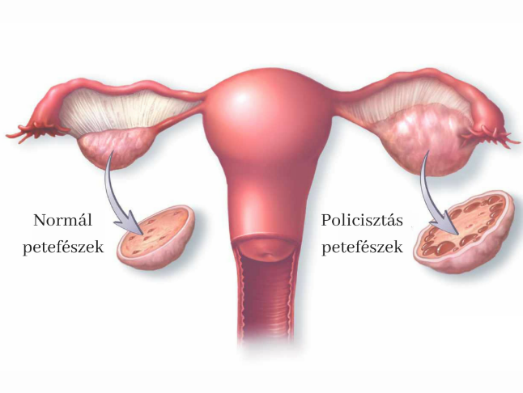
Ciszta megjelenése a petefészkekben egyre gyakoribb jelenség, azonban önmagában nem azonos a PCOS-sel. Ciszta általában akkor jön létre, ha a tüsző nem képes megrepedni. A PCOS eközben már korán, a nemi érés idején kezdődhet. Tünetei a rendszertelen, kevés, 35 napon túli vagy elmaradó menstruáció, pecsételő vérzés, meddőség, vetélés, szőrösödés, súlygyarapodás (főleg a derék és a csípő tájékán), pattanások, nehezen csillapítható édességvágy, ingadozó vércukorszint, csontritkulás, fogak károsodása, barnás elszíneződés a bőrön, a nyakon és a testhajlatokban, az LH-szint az egész ciklus alatt magas. Mindkét petefészek borsónyi méretű cisztákkal van tele. A tüsző érése megtörténik, de a tüszőrepedés elmarad. PCOS egyik oka lehet, hogy már magzati korban károsodtak a tüszők. A PCOS másik oka a táplálkozási hibákban és a stresszhatásokban keresendő. Nagyon gyakori, hogy a PCOS mögött lelki okok állnak. A petefészkek fala megvastagszik: a nő is ilyen falat húz maga köré. A nőiség megélésével kapcsolatos problémát jelenthet, aminek kiváltó oka lehetett valamilyen trauma (vagy annak érzékelt dolog - pl. meglátták a strandon kislány korában, valami bántó érte a nőiségét, mely a tudatalattiban elraktározódott stb.). A PCOS együtt jár a férfias jellegű tünetetkkel is, és cukorbetegséggel, melynek tudattalan lelki oka sokszor vágyódás a szeretet után. Tegyünk róla, hogy ne bűnbakokat keressünk, hanem a traumák oldásával megkönnyebbüljünk. A PCOS orvosi kezelése, hogy a megvastagodott falból kivágnak egy ék alakú részt. Az oda-visszahatás elvén sokszor ez a fizikai beavatkozás segít a problémán és lelki szinten is oldódik.

Endometriózis
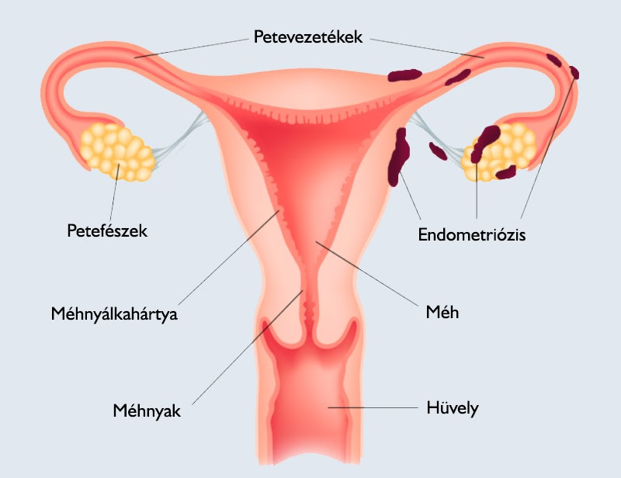
Az endometriózis a méhet bélelő nyálkahártya (endometrium) megjelenése és ciklussal összefüggő burjánzása a méh izomrostjai között, valamint a méhen kívül. Az eltévedt méhnyálkaszigetek megjelenhetnek a petefészken, a petevezetéken, a méhen, a húgyhólyagon a beleken vagy a kismedence egyéb területein, de betörhetnek a bél, a hüvely, a méh falába is. Ritkán távoli területeken, ízületekben vagy a bőrön is megjelenhet. Az endometriózis pontos oka nem ismert, a különböző nézetek közös nevezője az, hogy a méhen kívülre került nyálkahártyaszigetek ösztrogénfüggők, és ösztrogéntúlsúly hatására burjánzanak és vándorolnak (ebben a tekintetben számba kell venni a vegyszer- és környezetszennyezés szervezetet befolyásoló szerepét is). Ez a magyarázata annak, hogy ha létrejön várandósság, a megemelkedett progeszteronszint miatt az endometriózis tünetmentessé válik. Nagyon valószínű ugyanakkor az egyéni hajlam (mivel az ösztrogéntúlsúly nem vezet konzekvensen endometriózishoz), valamint a mögöttes érzelmi okok (várandósságtól való félelem, problémák a nőiségben és/vagy a párkapcsolatban). Az endometriózis legjellemzőbb tünete a szabálytalan, görcsös, fájdalmas menstruáció, a szokatlanul erős, kismedencei fájdalom, emésztőrendszeri panaszok, gyakori húgyúti fertőzések, hőemelkedés a menstruáció alatt, fájdalmas nemi együttlét, fájdalmas peteérés, kimerültség, erőtlenség, immunrendszeri zavarok, meddőség. Sok elmélet létezik arról, hogy mi okozza az endometriózist. Egy gyakori eset a refluxos menstruáció, vagyis amikor a menstruációs folyás visszakerül a petevezetékekbe, és ezen keresztül a hasüregbe (ezért sem gyakorlunk menstruáció alatt fordított testhelyzeteket). Minden nőnek van valamennyi hátramaradt szövete menstruáció után, de ez nem mindenkinél okoz problémát. Eszerint egy másik elmélet szerint az endometriózis a rosszul működö immunrendszer következménye: nem tudja megfelelően elpusztítani ezt a hátramaradt szövetet menstruáció után. A candida túlzott jelenléte szintén kapcsolatba hozható az endometriózissal. Vannak orvosok, akik az érzelmi stresszt úgy tartják számon, mint ami hozzájárul az endometriózis kialakulásához, amelyet ösztrogén uralta állapotnak tartanak. Nagyon megalapozottnak tűnik az az elképzelés is, miszerint az endometriózis mögött az áteresztő bél szindróma áll. Tapasztalatok alapján, ha a fő allergének (glutén, tej és tejfehérje, tojásfehérje) kikerülnek az étrendből, az endometriózis jelentős javulást mutat, és a teherbeesés is létrejöhet a diéta hatására. A nők hajlamosak behúzni a méhüket stresszhelyzet esetén. Iyengar a hátrahajlások rendszeres gyakorlását javasolja endometriózis esetén. Ezek rugalmasságot hoznak létre a medence izmaiban. Hozzunk létre teret az alhasban. A kiegyensúlyozott jógagyakorlás segít oldani szorongásainkat, így nem szükséges azokat a test szöveteiben tárulnunk.

PMS - premenstruációs szindróma

Menstruáció előtt néhány nappal előfordulhatnak kellemetlen testi tünetek, feszültség, hangulatváltozások, azonban sok nőnek jóval komolyabb tünetei is lehetnek a menstruáció előtt akár egy-két héttel, mely párkapcsolati gondokat, vagy akár munkaképtelenséget is okozhat. Mellfeszülés, puffadás, hőhullámok, migrén, szorongás, depresszió, türelmetlenség, döntésképtelenség, alhasi görcsök, fájdalmak, ödéma mind a PMS-tünetek közé tartozik. A rendszeres tünetek pedig csak erősebbé válhatnak a félelemtől, amit a PMS-tünetek okoznak, így létrejöhet egy ördögi kör, tovább rontva az állapotot. A PMS oka szintén lehet ösztrogéndominencia, de PMS fennállhat szabályos hormonszintek ellenére is. A PMS fő okai közöt szerepel a tartós, erős stresszhatás és az érzelmi konfliktusok. A PMS ellenszere a megfelelő időben a megfelelő mennyiségű pihenés, melyhez elengedhetetlen ciklusunk természetének ismerete. A ciklus 21-22. napja körül a progeszteron- és az ösztrogénszint csökken, a test kezdi elveszteni a rugalmasságát, ilyenkor nagyobb a gyulladásra való hajlam (sokaknál ilyenkor jelennek meg pattanások az arcbőrön). A premenstruációs időszakban fellépő édesség utáni vágy a magnéziumszint csökkenésének jele lehet. Menstruációs fájdalmak, görcsök oka lehet a menstruáció alatti szexuális együttlét is. Megemlítendő tény, hogy a PMS-tünetek elsősorban a modern, ipari kultúrában jellemzőek. Az állandó teljesítménykényszer, a mesterséges fények, a természetes fények hiánya, a sok utazás, a természettől való eltávolodás, gyógyszerek szedése mind-mind befolyásolják a ciklust és ezzel együt a PMS-tünetek jelentkezését. Normális eseten a menstruációnak nem kell kellemetlennek, fájdalmasnak lennie.

Fájdalmas, elhúzódó, bőséges menstruáció

Míg itthon nőgyógyászaink nem aggódnak, ha a menstruáció rendszertelen vagy egyéb zavarok lépnek fel, az ájurvéda és a kínai gyógyászat orvosai ezeket a kiegyensúlyozatlanság finom jeleinek veszik, melyekkel érdemes foglalkozni, hiszen sokkal nagyobb betegségek lehetőségeit rejthetik magukban. Ügyelni kell a hormonegyensúly lassú és fokozatos felborulásának jeleire. Az intenzív görcsökkel járó menstruácó mögött állhat endometriózis, mióma (a méh jóindulatú daganata), kismedencei gyulladás, hasüregi összenövés, pajzsmirigy-alulműködés, ösztrogéndominencia. A bőséges és elhúzódó menstruáció oka elsősorban a méhnyálkahártya túlburjánzása, melynek oka az ösztrogéndominencia, és súlyos esetben kialakulhat az endometriózis.

Meddőség

Meddőség fennállásának gyanúja esetén érdemes megvizsgálni az anti-müllerian hormon (AMH) értékét. Az AMH értéke a petefészek kapacitásáról, a benne lévő tüszők életképességéről, az esetleges tüszőkárosodás mértékéről ad felvilágosítást. Kórosan alacsony értéke esetén elkerülhető a petefészek felesleges stimulációja, ami számos mellékhatástól kímélheti meg a szervezetet. Normál értéke esetén minden esély megvan a meddőség megszüntetésére. A meddőség fő okai az életviteli és táplálkozási szokásokban keresendő elsősorban. Okai lehetnek közvetetten vagy közvetlenül: baktériumfertőzés, vírusfertőzések, NK sejt aktivitás, pajzsmirigy állapota, mellékvese állapota, petefészek aktivitása, ösztrogéndominancia, vitaminhiány, ásványi anyag hiány, nehézfém terheltség, inzulinrezisztencia, PCOS, endometriózis, szivárgó bél szindróma, nőiség elfogadása / megélése, stresszkezelés, lelki egyensúly, befogadó meridiánok állapota (heg, piercing)
elektromágneses sugárzás hatása. A hagyományos kínai orvoslás megközelítése szerint a cukor gyengíti a lép energiáját (a természetes édes ízek pedig növelik). A lép a szervek ura, ő tartja a helyükön a szerveket, többek között a babát is. A meddőség kezelésében az egyik legfontosabb a hagyományas kínai orvoslás szerint a lép energiájának helyreállítása. Sem a hozzáadott cukorra, sem a cukorpótlókra nincsen szüksége a szervezetnek. Emellet a folyamatos cukros ételek fogyasztása önmagában nagy stressz a szervezetnek, mely mellékvese-kifáradást okoz. Innen már csak egy lépés a “progeszteronlopás” és a meddőség.

Túlsúly

Okai a a táplálkozási és az életviteli szokások mellett a hormonegyensúly felborulásában is keresendő, azonban láttuk, hogy ezen tényezők valójában szorosan összefüggenek. A túlsúly mögött állhat pajzsmirigy-alulműködés, inzulintöbblet, androgén túlsúly, ösztrogéndominencia, mellékvese-túlműködés. Oka lehet emellet, hogy 35-40 éves kor fölött kevesebb progeszteron termelődik, valamint a kor előrehaladtával csökkenő metabolizmus (anyagcserefolyamatok). A túlsúly következményei lehetnek a cikluszavarok, férfias tünetek megjelenése, PCOS, meddőség, inzulinrezisztencia, immunrendszeri gyengeség, gyulladások, allergiák, ízületi kopások, csontritkulás.

Hétköznapjaink a ciklussal harmóniában (fizikai oldal)

A menstruáció napjainak nyilvántartása mellett a tüszőrepedés rendszeres követése is minden nő számára alapvetőnek kellene lennie. Nem csak a szülésszabályozás, a várandósság létrejötte vagy éppen elkerülése érdekében, hanem az egészség megőrzésének érdekében is.

Ha rendszeresen elmarad a tüszőrepedés, és/vagy a problémák hátterében progeszteronhiány áll, szükséges természetes módon pótolni a progeszteront, illetve életmódváltással és megfelelő táplálkozással elősegíteni a hormonális zavar megszűnését és a hormonegyensúly helyreállítását.

A ciklus nyomonkövetése a hüvelyváladék (vagy méhnyakváladék) jellemzői alapján

A hüvelyváladék a méhnyak mirigyeiből kerül a hüvelybe. A menstruációt követő száraz napokban a hüvelyváladék alig észlelhető. A tüsző érése során a váladék mennyisége az ösztrogénszint növekedésével párhuzamosan nő. Az ovuláció előtti napokban a váladék vizes, nedves, átlátszó, de még nem nyúlós. A tüszőrepedés előtti és alatti termékeny napokon képződik a legtöbb és legjellegzetesebb váladék, ami ilyenkor már áttetsző, nyúlós, bőséges, nyers tojásfehérjéhez hasonló. A nedves és termékeny napok után a progeszteron termelődésének beindulásával a váladék sárgásfehérré és krémesebb jellegűvé válik. A ciklus utolsó egy-két napja, amikor alacsony a hormonszint, szintén száraz.

A tüszőrepedés észlelésének módszerei

Az érett tüsző megrepedése és a petesejt kilökődése során a nők egy részénél valamelyik oldali alhasi területen jellegzetes, enyhe, többnyire szúró jellegű érzés tapasztalható meg. Ha a mellek a ciklus közepét követően többnyire oldalt feszülnek, és az érzékenység a hónalj irányába sugárzik, az általában a tüsző megrepedésére utal. Az ébredési hőmérséklet mérése szerint a ciklusnak a menstruációtól a tüszőrepedésig tartó első felében a testhőmérséklet alacsonyabb, a tüszőrepedés után néhány tizedfokkal magasabb. A ciklus első felében mért ébredési hőmérséklet közvetlenül a tüszőrepedés előtt átmenetileg csökken, majd az ovulációt követően, a progeszterontermelés beindulásával már másnap megemelkedik és a ciklus első felében mérthez képest 0,3-0,5 fokkal nő. Megfelelő mennyiségű progeszteron termelődése esetén akár 37 fokos testhőmérséklet is kialakulhat.

Termékenység

A jóga segítégével fokozhatjuk mind a testi, mind a lelki termékenységet. Az ászanák segítségével felváltva megnyújtjuk, majd összeszorítjuk, stimuláljuk a hasi üregben találhat szerveket, valamint a belső elválasztású mirigyeinket, vitalizálva azokat. Fizikai szinten a ciklus első felében végezzünk a test alsó részét átmozgató, keringést javító gyakorlatokat. A ciklus második felében válasszunk olyan pozíciókat, melyek segítik a beágyazódást (fordított testhelyzetek). Ha termékenységi problémáink vannak, fokozottan figyeljünk a stresszoldásra. Gyakoroljunk légzőtechnikákat, relaxációt, meditációt. Tartós stressz esetén a szervezet nem fogja megfelelőnek találni az élethelyzetet egy baba érkezésére. Fokozottan figyeljünk a mikrotápanyagok és a vitaminok bevitelére vagy pótlására.

A terméketlenség okai (fiziai oldal):
- a ciklus zavarai, nőgyógyászati megbetegedések
- progeszteronhiány (a vetélések fő oka)
- mellékvese-kifáradás
- krónikus gyulladások, fertőzések
- vitamin- és ásványianyag-hiány, nehézfémterheltség

A terméketlenség további okai (lelki oldal):
A jóga filozófiája szerint az egész világ áldozatokból épül fel. Gondolkodjunk el ennek mélyebb értelmén. Hiába van gyermekvállalási szándékunk, ha még bizonyos képességeket nem építettünk ki, bizonyos áldozatokat nem hoztunk meg, nem mentünk át az élet próbáin, nincs megfelelő párkapcsolatunk, vagy nem tudjuk megfelelően, tisztelettel elfogadni és szeretni a párunkat, vagy önmagunkat. Vizsgáljuk felül szenveinket (düh, harag, féltékenység, kapzsiság, lustaság, félelem, gőg, türelmetlenség).
végezzünk a szenveket tisztító gyakorlatokat (ászanák, meditáció, tapasz)
viselkedjünk a “hasonló a hasonlóval” elv alapján: segítsünk kisgyermekes anyáknak, önkénteskedjünk gyermekek közelében,
készüljünk tudatosan az anyaságra, figyeljük meg önmagunkat, miért is szeretnénk gyermeket
oldjuk a kapcsolatot saját szüleinkkel, családunkkal (pl. a családállítás vagy a pszichodráma eszközeivel, vagy menjünk el női körökbe)

Férfi egészség, férfi termékenység
A terméketlenség okait arányaiban 38-39%-ban találjuk nőknél, 40-42%-ban férfiaknál, és 20%-ban mindkét nemnél (Dr.Csomai Zita). A férfi terméketlenség okai lehetnek:
- Hőhatások. A herék helyzetéből következően nem megfelelő nekik a tartós, túl meleg hőmérséklet, hiszen épp ezért helyezkednek el a testen kívül, mely hőmérséklet megfelel a hímivarsejtek képződéséhez. Az autóban az ülésfűtés, az ölben lévő laptop, a rendszeres szaunázás, a jacuzzi és egyéb forró fürdők károsan hatnak erre a folyamatra.
- Szűk nadrág.
- Nincs spermium, vagy van, de a mennyisége kevés, vagy lassan mozognak. Ezekben az esetekben szükséges a szelén pótlása (a szelenoproteinek biztosítják a hímivarsejtek mozgását). Napi 2g feketeköménymag fogyasztása elképesztő módon növeli a férfi termékenységet.
- Merevedési problémák, magas vérnyomás, keringési zavarok. Javítani kell a szövetek, az erek falának rugalmasságát (C-vitamin, hialuronsav). El kell hagyni a vérnyomáscsökkentők használatát. K2-vitamin pótlása kiemelten fontos! A K2-vitamin két kálciumkötő fehérje termelődését fokozza. Az egyik összeszedi az érfalon lerakódott kalciumot (GLA fehérje), a másik, az oszteokálcium segíti a kálcium csontokba való beépülését.
- Alacsony tesztoszteron szint (mellékvese-kifáradás, stressz, éjszakázás, kialvatlanság).
- Cukorbetegség
- Ásványianyagok, vitaminok hiánya.

Menopauza (testi oldal)

A menopauza a menstruációs ciklus és a termékeny évek természetes befejezése. Általában 50 éves kor után kezdődik. A teljes átállás körülelül 6-13 évig tart. A menopauzának két fázisát különböztetjük meg:

1. Az ösztrogénszint stabil, a progeszteronszint csökken.

Ez az időszak több évig is elhúzódhat. Lassul a metabolizmus, aminek elhízás a következménye. Jellemzőek az ösztrogéndominenciából fakadó testi tünetek, hőhullámok, az érzelmi, lelki instabilitás.

2. Mind az ösztrogén, mind a progeszteron szintje tovább csökken.

Bőr, haj és hüvely szárazsága, ízületi problémák jelentkezhetnek, felgyorsul a csontritkulás.
Nagyon jót tesz ebben az időszakban a meleg, olajos masszázs. Egyéb tünetek lehetnek: migrén, izommerevség, oxigénhiány, súlynövekedés, lerakódások az érfalon (K2-vitamin pótlás), ízületi fájdalmak, vizesedés, alacsony csontsűrűség, magas koleszterin, magas vérnyomás, hangulatingadozások, álmatlanság.

III. Női életmód és táplálkozás

Általános étkezési alapelvek

Amikor egészséges ételeket, alapanyagokat vásárolunk, gondoljunk rájuk úgy, mint egy befektetésre, amit befektetünk saját jövőbeni egészségünkbe és családunk egészségébe. Inkább most fizessünk érte pénzt, mint hogy később fizessünk érte sokkal-sokkal többet a gyógyszertáraknak és az orvosoknak, hogy a fájdalmainkat segítsenek csökkenteni. Ha sikerül megváltoztatni étkezési szokásainkat, ajándékképpen rá fogunk ébredni arra is, hogy voltaképpen nem kerül többe, mint amikor csipszek, rágcsák, édességek foglalják az értékes helyet az étrendünkben, vagy gyorséttermekben költjük el a pénzt.

A Geranda Szanhitá, egy 15.századi klasszikus mű a Pranajama fejezetben foglalja össze a táplálkozás alapelveit. Az étkezést is pranajamának tekinti, tehát olyan folyamatként írja le, mely során pránát, életerőt veszünk magunkhoz. Nézzünk tehát táplálékunkra úgy, hogy mi tartalmaz tiszta pránát, mely táplálni és működtetni fogja testünket. Az étkezés a szilárd anyagokból történő pránafelvétel. Az ivás a folyadékból, a légzés pedig a légnemű anyagokból veszi magához az általuk hordozott pránát.

“Aki úgy kezd a jóga gyakorlásához, hogy nem szabályozza az étrendjét, sok betegségnek teszi ki magát, és nem lesz képes a jóga útján haladni.” (Ghéranda Szanhitá V.16.)

A szattvikus étrend, a gúnák (kötőerők)
A természet három alapvető kötőerő, dinamikus minőség, vagyis gúna kölcsönhatása által létrejövő kompozíció. Ezek a természet kötőerői. Hol egyik minőség kerekedik felül, hol egymással elkeverednek a minőségek. A három minőség: a szattva (jóság, tisztaság), a radzsasz (szenvedély, aktivitás, folytonos változás), és a tamasz (tudatlanság, tehetetlenség, lustaság, sötétség). A prakriti (anyag, természet) e három energiából áll össze. A szattva élénkíti az értelmet, ezért fényt árasztónak hívják. A radzsasz serkenti a cselekvést és változékony. A tamasz tehetetlen, bénult és megtévesztő. Ezek egymáshoz viszonyítva állandó változásban, egyensúlytalanságban vannak, megszámlálhatatlan módon. Amikor elkezdenek egyensúlyba kerülni, elkezdődik a teremtés, és a prakriti felbomlása. A fejlődési folyamatban a szattva a megvalósítandó forma eszenciája, képviseli mindazt, ami tökéletes, tiszta, nyugodt. A tamasz a megvalósítást gátló energia, a mozdulatlan ellenállás és tehetetlenség. A radzsasz pedig az erő, ami elhárítja az akadályt (kifejezésre juthat mozgásban, de erőszakban is), így előtűnhet a lényeges forma. A tamasz állapotában kerülnek felszínre legrosszabb tulajdonságaink (ostobaság, lustaság, makacsság, tehetetlen kétségbeesés). Egyszerre lehet jelen mindhárom minőség, ahogy egyetlen almának is lehetnek megfelelő (szattvikus), kissé éretlen (radzsasztikus) vagy túlérett, rothadásnak indult (tamasztikus) részei. A három gúna tehát minden formában és minden cselekedetben megtalálható. Minden emberben uralkodóvá válik az egyik gúna. A három gúnán a megvilágosodott, a szamádhi állapotában lévő Én képes felülemelkedni.

A mértékletesség elve
“A jóga minden szenvedését elmulasztja annak, aki étkezésében, szórakozásában, tevékenységében, alvásban és ébrenlétben egyaránt mértékletes.” (Bhagavad Gítá, 6.17.)

A szattvikus étrend az, mely táplálja és kiegyensúlyozott állapotában tartja a testet, megtisztítja és megnyugtatja az elmét (gabonafélék, friss gyümölcsök és zöldségek, tej, vaj, hüvelyesek, diófélék, magvak, csíráztatott magok, méz, gyógyteák). A szattvikus étel tiszta, egészséges, könnyen emészthető, kellemes. A radzsasztikus étrend felborítja a test és az elme egyensúlyát, túlzott fogyasztásuk fokozza a szenvedélyeket és az agressziót, az elmét irányíthatatlanná, nyugtalanná teszik (erős fűszerek, hal, tojás, aludttej, serkentőszerek, kávé, fekete tea, só, csokoládé, gyors evés). Tamasztikus étrend hatására a prána megfogyatkozik, az elmét sötét érzelmek borítják el (harag, kapzsiság), a test ellenállóképessége a betegségekkel szemben csökken (alkohol, húsok, dohány, állott és túlérett dolgok, túl sok evés, rosszul megrágott étel, nehezen emészthető ételek, kétszer felmelegített ételek, nagyon forró, nagyon hideg ételek, italok).

A megfelelő táplálék tulajdonságai

MAGAS TÁPANYAGTARTALOM, alacsony kalóriatartalom

Amikor megfelelő mennyiségben veszünk magunkhoz magas tápanyagtartalmú ételt, a szervezetünk jelezni fog, éhségünk megszűnik, kevésbé vágyunk a nassolásra, nem fogjuk fölös, alacsony tápanyagtartalmú ételekkel, kalóriákkal bombázni a szervezetünket (pl.finom pékáruval). Az emberek több, mint fele a túltápláltság mellett tápanyaghiányosan étkezik.

TERMÉSZETES ÉTELEK

Fogyasszunk természetes környezetünkben termesztett ételeket, melyek könnyen elérhetőek. Állati eredetű termékek fogyasztásakor (sajt, vaj, tojás, tej) ügyeljünk az állattartás körülményeire. Válasszunk szezonális termékeket.

TELJES ÉRTÉKŰ ÉTELEK

Kerüljük az ételeket feldolgozott állapotukban! Ilyen pl. kukoricapehely, krumplipehely, fehér liszt. Törekedjünk rá, hogy az élelmiszereket eredeti állapotukban, nyersen, párolva, főzve, sütve fogyasszuk.

FRISS, ÉLŐ TÁPLÁLÉK legyen az ételünk.

Fogyasszunk lehetőleg sok friss, nyers zöldséget, gyümölcsöt. Sok zöldség a főzés során elveszíti vitamin-és ásványianyagtartalmának egy részét. Ez nem jelenti azt, hogy a főtt étel ne lenne hasznos a szervezetünknek. A nyers ételek segítik az emésztést, megelőzik a székrekedést, segítenek eltávolítani a méreganyagokat a testből. A rostok megléte létfontosságú a belek egészsége érdekében. Az alma, répa, egyéb gyökérzöldségek nyersen fogyasztva jótékony, gyógyító erejűek. A leveles zöldek igazi szuperélelmiszereknek számítanak.

MÉREGMENTES ÉTELEK

Keressünk megbízható forrásokat, vagy vásároljunk termelői piacon. Kerüljük az antibiotikumokkal, hormonokkal, mérgező vegyszerekkel, mesterséges adalékanyagokkal terhelt élelmiszereket.

A kiegyensúlyozott étrend

Általánosságban a mai táplálkozásunkkal túl sok fehérjét veszünk magunkhoz. Elterjedt az a nézet, miszerint a magyar ember régen zsíros húsokon élt. Az igazság azonban az, hogy a hús mellőzése hagyomány volt. A kása, a köles, a hajdina, a tejtermékek, erdő-mező gyümölcsei és a zöldségek kerültek gyakrabban az asztalra. Egy gazdag paraszti család asztalán is csak hetente egyszer-kétszer volt hús. Nagymamám úgy főzött, hogy heti egyszer, pénteken volt “tésztanap”. Süteményt heti egyszer, saját kezűleg készített. Az, amit most látunk magunk körül, sokkal inkább az utóbbi évtizedek globalizált, fogyasztásra ösztökélő társadalmának eredménye. Tulajdonképpen “vissza” kellene nyúlnunk a “reformkonyhához”. Ezen kívül figyeljünk az évszak és a tájegységnek megfelelő élelmiszereket fogyasztani. Alapvetően vásárolj úgy, hogy minden nap megegyél:
egy zöld leveles nagy tál salátát vagy nyers zöldséget
egy tányér párolt zöldséget vagy teljes értékű gabonát (bab, lencse)
egy maréknyi magot (dió, mandula, lenmag, szezámmag, tökmag)
három darab gyümölcsöt

A legfontosabb tápanyagok természetes forrásai húsmentes étkezés esetén

Fehérje: az összes hüvelyes zöldség, hajdina, csicseriborsó, zöldborsó, amaránt, kesudió, tökmag.
Vas: babfélék, csicseriborsó, zöldborsó, tökmag, szezámmag, lenmag, mák, sötétzöld leveles zöldségek, cékla.
Kalcium: mák, fodros kel, babcsíra, spenót, kelkáposzta, mángold, brokkoli, gomba, articsóka, olajos magvak, amaránt, barna rizs, babfélék, csicseriborsó, narancs, kivi.
D-vitamin: növényi tejek, joghurtok, portobello gomba.
Cink: babfélék, csicseriborsó, lencse, tofu, olajos magvak, sörélesztő, zab, quinoa.
Zsírok: olivabogyó, olajos magvak, dió, lenmag.
B-12 vitamin: egy, a termőföldben élő baktérium termeli, pótlása mindenkinek ajánlott táplálékkiegészítő formájában.

Ájurvédikus étkezési ajánlások

- indítsuk a napot egy pohár meleg vízzel, mely az emésztésünk és méregtelenítési folyamataink támogatására hosszú távon létfontosságú
- 10.00 és 14.00 között a legerősebb az agni (az emésztés tüze), az ekkor fogyasztott táplálék biztosan megemésztésre kerül
- 23.00 és 04.00 között ne együnk, hagyjuk megpihenni az emésztőrendszert
- ne igyunk közvetlenül étkezés után, mert kialszik az emésztési tűz
- a Mitahara (szabályozott táplálkozás) szerint a gyomor félig legyen étellel, negyedrészt vízzel, a másik negyedrész maradjon üresen a gázok szabad mozgása miatt
- az étel ne legyen se túl hideg, se túl forró (a fagylalt, jégkrém sajnos nem tesz jót az emésztőszerveknek)
- rágjuk meg ételeinket alaposan, hagyjuk dolgozni a nyál enzimjeit a megfelelő emésztés érdekében; étkezzünk nyugodt körülmények között, ne kutyafuttában
- étrendünk álljon elsősorban élő, természetes táplálékokból, melyek friss pránát tartalmaznak (friss gyümölcsök, zöldségek)
- soha ne együk túl magunkat
- együnk nyugodtan, ne sietve, különben a szél energiáját növeljük a szervezetben, mely emésztési panaszokat okoz
- az étel legyen minél egyszerűbb, lehetőleg ugyanarról a helyről (a legjobb a szerető kezek által elkészített étel)
- a gyümölcsöket fél órával étkezés előtt együk, ne keverjük az étellel. Kettő, maximum három fajta gyümölcsnél többet ne keverjünk, főleg nem tejtermékkel
- vrat (nemes célt szolgáló elhatározás) az étkezésben: tudatosítsuk, hogy az étel ajándék, az Ég és a Föld ajándéka; tudatosítsuk, hogy mennyi ember, mennyi munka és energia járult ahhoz, hogy az étel az asztalunkra kerüljön
- erő rejlik az önellátásban; az asramok, szerzetesek és ezen közösségek életmódját figyelve láthatjuk, hogy saját kis konyhakertjük, gyógynövénykertjük volt/van

Ha betartjuk ezeket az alapvető étkezési ajánlásokat, észre fogjuk venni, ahogy emésztésünk rendeződik, szervezetünk regenerálódik, életerőnk visszatér. Ugyanakkor legyünk rugalmasak, figyeljük a saját testünket, és fogadjuk el, hogy nincs mindig, mindenkor, mindenkire érvényes alapvető táplálkozási szabály. A körülmények, az életszakaszok, egészségügyi problémák más és más fókuszt kívánnak, különböző helyzetekben más és más a megoldás. Ha belevágunk valamilyen diétába, étrendbe, tegyük azt alapos mérgelelés, utánjárás után, vagy a megfelelő szakemberrel. Sokszor ugyanis ezen egyszerű, évezredes múltú támpontok betartása hosszú távon épp elegendő. Ha egészségügyi problémákkal küzdünk, vezessünk naplót az étkezéseinkről. Már pusztán a tudatosítás is segít szembenézni önmagunkkal, szokásainkkal, segít abban, hogy változtassunk.

Böjt

Böjtnek hívjuk azt, amikor nem viszünk be a szervezetünkbe szilárd ételt. A böjtölés a legtöbb kultúrában, vallásban jelen van, nem véletlenül. Mai társadalmunk érdeke és üzenete az, hogy folyamatosan fogyasszunk - érdemes ezt felülvizsgálni, körbejárni saját életünkben. Az emberi szervezet nem úgy épül fel, hogy folyamatosan étkezzen. A böjtölés nem egy életidegen dolog, nem egy modern szokás, hanem az egyik legtermészetesebb eleme annak, ahogyan táplálkozunk. A böjt az egyik legjobb módszer arra, hogy egészségi állapotunkon javítsunk, csökkentsük az oxidatív stresszt, méregtelenítsük szervezetünket. Napi kevesebb étkezés csökkenti a cukorbetegség kialakulásának esélyét, mivel minden egyes étkezés, függetlenül attól, hogy mit eszünk (a fehérje- és zöldségfogyasztás is), inzulinválaszt idéz elő a testünkben. Az inzulin hormon felelős a zsírok tárolásáért a testünkben. Ha nem egész nap eszünk, nassolunk, szervezetünk könnyebben meg tud szabadulni a méreganyagoktól, elhalt sejtektől. Ez az autofágia jelensége, melyet a tudomány területén 2016-ban fedezett fel a Nobel-díjas Oszumi Josinori japán kutató.

A fokozatosság elve. “A jógi kerülje (kezdetben) a kora reggeli fürdőt (a folyóban), a (hosszú) böjtöket és bármit, ami kimerültséget okoz. Hasonlóképpen kerülje (kezdetben) a naponta egyszeri étkezést, a nem evést csakúgy, mint a három órán belüli étkezéseket.”

Sokan, akik fogyókúrába, léböjtkúrába kezdenek, nem értik, miért nincs hatása a böjtnek, vagy nagyon gyorsan visszahíznak, egészségügyi panaszaik nem múlnak. Általánosságban a praktikus hozzáállás az, hogy egy egyébként is tápanyaghiányos, méreganyagokkal terhelt szervezetet teljesen felesleges egy drasztikus kúrának kitenni. Ha szeretnénk a táplákozásunkkal befolyásolni egészségünket, kezdjük el kis lépésekben átalakítani életmódunkat, türelemmel viselni az időt, és szeretni, elfogadni a saját testünket. A jóga ajánlja az egyszerű koplalást, ilyenkor a szervezetünk nincs leterhelve az emésztés munkájával, van ideje a nagytakarításra. Eleinte tapasztalhatunk méregtelenítési tüneteket, pl. fejfájás, orrfolyás, szédülés. Ha már megszoktuk a 24 órás koplalást, rátérhetünk rendszeresen a heti egyszeri böjtre - ez a rövid böjt. Tiszta, szűrt vizet, gyógyteát vegyünk fokozottan magunkhoz. Kezdhetjük a folyamatot úgy is, hogy egy nap csak egyféle ételt veszünk magunkhoz, tartsunk monodiétát. Ennél hosszabb böjtöt csak akkor tartsunk, ha megfelelő szakember vagy szakirodalom áll a rendelkezésünkre. A böjt ellenjavallt cukorbetegeknél, pajzsmirigybetegeknél, gyomorfekély vagy bélfekély esetén. A böjtök hatására az ízületek kitisztulnak, hajlékonyabbak, rugalmasabbak leszünk, lelkileg erősebbekké válunk, akaraterőnk, önbecsülésünk megnő.

Nagyon jók a tapasztalatok az időszakos böjttel kapcsolatban. Ennek lényege, az ún. étkezési ablak, mely lehet pl. 6 órás vagy 8 órás. Az étkezéseket erre az időszakra szorítjuk, a fennmaradó időben hagyjuk a gyomrot, emésztőrendszert megpihenni. Szervezetünknek így több ideje, energiája marad egyéb folyamatokra. Ez idő alatt a test meg tud szabadulni a sejtekben lévő vírusoktól és más méreganyagoktól. Böjtölés hatására megváltozik a hormonműködés is. Napi egy étkezés hatására pl. több növekedési hormon (zsírégető hormon) termelődik, mely hormon regenerálja a sejtjeinket. Kevesebb adrenalin terlemődik, közvetve ezáltal a vérnyomás csökkentésében is hatásos. A böjt stimulálja a sirtuin gének termelődését, melyek a testben lévő hibák kijavításában játszanak szerepet (kijavítják a DNS-hibákat). Az emésztőrendszer, hasnyálmirigy a napfonat csakra helye. Ha nem pihentetjük ezt a területet, egyre több energia kell a működéshez, egyre kisebb hatásfokkal működik. Böjt hatására csökennek a gyulladások a testben, megelőzhetjük különböző betegségek kialakulását.

Feladat: figyeljük meg, étkezéseink nem érzelmi kielégüléssel járnak-e? Nem jutalomfalatként osztjuk-e magunknak az ételt?

A betegségek kialakulásának, az immunrendszer gyengülésének fő okai
1. hosszú ideig fennálló tápanyaghiányos étkezés (mikrotápanyagok hiánya, vitaminhiány)
2. méreganyagok felhalmozódása a testben
3. stressz, traumák
4. mozgáshiány
“Több, mint hatvan éven keresztül tanulmányoztam az élő rendszereket, és ez meggyőzött arról, hogy testünk sokkal tökéletesebb, mint amit a betegségek végtelen listája sugall. A szervezet fogyatékosságai sokkal kevésbé a velünk született hibákból, mint inkább a szervezetünkkel szemben elkövetett visszaéléseinkből ered.” – Szent-Györgyi Albert
Mai civilizált életünkben az étel eladása üzlet lett. Nemhogy támogató, tápláló lenne az étel, hanem tele van mesterséges adalékanyagokkal, ízfokozókkal, tartósítószerekkel, melyek hosszú távon mérgezően hatnak a szervezetünkre. Bár az ájurvéda támogatja a tej és a vaj (vagy ghí) fogyasztását, ezeknek fogyasztását ma különösképpen meg kell fontolnunk, és ha ragaszkodunk a tejtermékek fogyasztásához, akkor megfelelő, tiszta forrás után kell járnunk. Az ipari termelésnek köszönhetően a bolti tejtermékeknek nemhogy tápanyagtartalmuk alig van, az egészségünkre hosszú távon káros befolyású anyagokat tartalmaznak, például hormonokat, melyek a női szervezetre különösen rossz hatással vannak (pl. A GH növekedési hormon, mely minden állati eredetű ételben megtalálható, táptalajt biztosít a női szervi megbetegedéseknek).
Kerüljük a következő élelmiszerek rendszeres fogyasztását (aknataposó ételek):
Finomított szénhidrátok, fehér pékáru, látvány pékáru, bolti kekszek, cukros édességek
Bolti tej
Feldolgozott hústermékek, felvágottak, szalámik
Dobozos gyümölcslevek, juice-ok, üdítőitalok
“Klasszikus” gyorséttermi ételek (sültkrumpli, hamburger)
Margarinok
Ha nincs feltöltve vitaminokkal és ásványianyagokkal a szervezet, akkor a nehézfémek és a méreganyagok foglalják el a helyüket a sejtekben és az agyban (pl. ólom, higany). A méreganyagok előszeretettel telepednek meg a mirigyekben. A hormonproblémák elsődleges oka is a helytelen táplálkozás. A raktárak feltöltése egy-egy anyagból nagyjából 3-6 hónapot vesz igénybe.

Egyéb étkezési tanácsok hormonproblémák esetén:
Eszenciális zsírsavak pótlása, Omega 3 pótlás (dió, lenmag, porcsin, olívaolaj, halak),
keresztes virágúak fogyasztása. A káposztafélékben található vegyületek összegyűjtik és kivezetik a xenoösztrogéneket, mely a máj munkája révén vezetődik el a szervezetből
a máj munkájának támogatása, tisztítása pl. máriatövis porral. Előfordul, hogy nehézfémekkel terhelt szervezetünk, ami különböző negatív viselkedési mintázatokhoz vezet. A koriander, a zellerszárlé, a citromos víz segít a nehézfémek kitisztításában a szervezetből.

Hogyan ellenőrizzük, hogy táplálkozásunk megfelelő-e?
- minimum háromszori vizeletürítés egy nap, színe szalmasárga
- a széklet normális sűrűségű, alig hagy nyomot a papíron (ebben a témában ajánlom egy fiatal német kutatóorvos, Giulia Enders Bélügyek c. könyvét)
- gyakori izzadás, ödémásodás jelenthet gondot a folyadékháztartásban, energiazavarra, túl sok stresszre, rossz táplálkozásra utal
- a lepedékes nyelv, rossz lehelet anyagcserezavarra utal
- körmeink fényesek, egészségesek; a töredezett, gyenge, barázdált körmök a mikrotápanyagok, vitaminok hiányára utal
Szwami Sivananda szerint a következő alapelvek nyújthatnak egészséges, tartalmas életet a nyugati ember számára:
helyes táplálkozás, helyes testmozgás, helyes légzés, helyes relaxáció, pozitív gondolkodás és meditáció

Táplálékkiegészítők, szükséges vitaminok, mikrotápanyagok
Az élelmiszerek alacsony tápanyagtartalma miatt, vagy bizonyos kúrák, betegségek idején szükségünk lehet táplálékkiegészítőkre. A táplálékkiegészítők szedése nem pótolja az egyébként helytelen, tápanyaghiányos étkezés hatásait. Táplálékkiegészítő szedése előtt feltétlenül tájékozódjunk alaposan a termék minőségéről, hatóanyagainak összetételéről! Általánosságban a következő mikrotápanyagokat, vitaminokat érdemes pótolni: szelén, magnézium, cink, réz, C-vitamin, D-vitamin, B-komplex (B9 folát, nem folsav formában), Q10 koenzim, Omega3, A-vitamin, K2-vitamin, E-vitamin, jód. 100mg króm, egy hónapon keresztül segíthet a farkaséhségen, kívánós állapoton.
A szelén és a cink gátolják egymás felszívódását, ezeket külön szedjük. Ugyanígy a jód a C-vitaminnal nem szívódik fel megfelelően. Q10 minimum 50-100mg-ot, de szedhetünk belőle többet is (200-300mg). Dr. Csomai Zita úgy fogalmaz: aknataposó ételek (stop ételek): rendkívül kártékonyan hatnak a szervezetre (fehérliszt, fehér pékáru, feldolgozott élelmiszerek, tejtermékek, feldolgozott húsok, cukor, fehér cukor). Érdemes ételintolerancia tesztet csináltatni (IGG). Minden nap 130g jó minőségű szénhidrátot fogyasszunk. Télen fogyaszthatunk fermentált termékeket, csírákat, csontlevest, belsőségeket, kollagénben gazdag ételeket (amennyiben nem élünk vegetáriánus étrenden.

A test méregtelenítése napi szinten
reggel éhgyomorra egy pohár meleg víz ivása létfontosságú (nem tea)
szezámmagolajos vagy olivaolajos öblögetés 5 perc (tilos lenyelni)
ételeinkben használjunk koriandert a méreganyagok kiürítéséért
máriatövis, articsóka, zöldek fogyasztása
rostban gazdag ételek fogyasztása, útifű maghéj
csalántea, diólevél tea, gyermekláncfű tea (6 hetes kúra)
méregmentes ételek fogyasztása (bolti kekszek, péksütemények, kukorica- és krumplichipsek, alkohol, finomított cukor, finomított olaj, hidrogénezett olaj, felvágottak kerülése)
parajdi só vízben oldva
céklalé / répalé kúra (2 hónapos kúra, naponta 2-3 dl), zellerszárlé kúra (6 hetes kúra, naponta 2-3 dl)

IV. Gyógynövények, természetes gyógymódok használata a mindennapokban

“A Föld nagyon türelmes tanítónő, és egyik leginkább megszívlelendő tanítása az, hogy türelmesnek kell lennünk.”
/Wabun, Sun Bear Chippewa természetgyógyász munkatársnője/

Az egészséges menstruációt támogató női teák

Cickafark. A nők teájának is nevezik, mivel a női medence összes szervére jótékonyan hat. Segíti az ösztrogéntermelést, a tüszőérést, javítja a progeszteron termelését is. Ha ciklusunkat szeretnénk rendszerezni a segítségével, fogyasztása ajánlott a ciklus első felében (a menstruáció befejezését követő naptól számított két héten keresztül), peteérés előtt, éhgyomorra. Hormontartalma miatt nem ajánlott fogamzástablettát szedő nőknek, kismamáknak és daganatos betegeknek. Ülőfürdőként is alkalmazhatjuk, gyulladások esetén. Petefészek-, méhnyak- vagy hüvelygyulladás esetén naponta 3 csészével ajánlott inni étkezések előtt. Hatásai: erős vérzéscsillapító hatású, ezáltal csökkenti a menstruációs vérzést. Oldja a menstruációs görcsöket. Fitoösztrogén hatása harmonizálja a rendszertelen ciklust. Gyulladáscsökkentő krónikus petefészek gyulladásnál. Enyhíti a felfázás tüneteit. Étvágyjavító, emésztést serkentő, epe- és májműködést támogató. Fertőtlenítő és gyulladáscsökkentő hatásának köszönhetően kitűnő segítő gyomornyálkahártya-, vastagbélgyulladás, gyomor-, patkóbélfekély, húgyúti- és prosztatagyulladás esetén. Élénkíti a vénás keringést, erősíti a vénák falait, ezért hatásos visszértágulat és visszérgyulladás kezelésénél. Orrvérzésnél is régóta bevált gyógynövény. Vizelethajtó és vértisztító tulajdonságai miatt antireumatikus és antiszklerotikus teakeverékek alkotója. A kamazulén antihisztaminikus hatása miatt bevált az asztma ellen. Menopauza alatt is ajánlott a fogyasztása.

Palástfű. Fogyasztása a ciklus második felében ajánlott, mivel jótékony hatással van a progeszteron-termelésre. A teherbeesést elősegítő hatása mellett segít rendszerezni a menstruációs ciklust. Fogyasztása ajánlott endometriózisra, gyulladásos betegségekre, menstruációs problémákra, változókori panaszokra, hőhullámra. Ajánlott ezen kívül emésztőszervi panaszokra, bélpanaszokra, hasmenésre. Hatásai: teája méherősítő és vérzéscsillapító. A benne található szalicilsavtartalomnak köszönhetően fájdalomcsillapító hatású. Vércukorszintcsökkentő – közvetett módon; keserűanyagai révén a hasnyálmirigy működését serkenti. Aantibakteriális, gyulladáscsökkentő.

Málnalevél. A málnalevél segíti a peteérést, és hosszabb ciklus esetén előrébb hozza a tüszőrepedést, ezért a ciklus első felében kell fogyasztani. Erősíti a méh izomzatát. Gyulladáscsökkentő, baktériumölő, méregtelenítő hatású. Kalciumot, vasat, B-, C- és E-vitaminokat tartalmaz.

Fodormenta. Teája csökkenti a vér tesztoszteron szintjét, ezért eredményesen alkalmazható fokozott szőrösödéssel járó problémák esetén (pl. PCOS, endometriózis). Ezen kívül szélhajtó, étvágygerjesztő, idegnyugtató, görcsoldó, epeműködést serkentő, antibakteriális hatású és kiváló köhögéscsillapító.

Pásztortáska. Fogyasztása ajánlott menstruáció alatt, erős vérzés és fájdalmak esetén. A menstruációs ciklus szabályozásában is segíthet, a méhizmokat stimulálja. Teája javítja a keringést, értisztító hatású.

Fehér fagyöngy. Keringésjavítóként erősíti a méhfalat, szabályozza a hormonháztartást, segíti az embrió megtapadását. Enyhíti a menstruációs görcsöket és a fejfájást.

Édesgyökér. A policisztás petefészek betegségben szenvedő nőknél a termékenység elősegítésére ajánlják e gyógynövényt. Májvédő, májregeneráló. A menstruáció előtti panaszoktól szenvedő nők esetében, amikor túl sok az ösztrogén, az édesgyökér gátolja ennek hatását, illetve ha az ösztrogénszint alacsony (mint a változókorban), akkor gyengébb, de hatékony ösztrogén pótló szerként hat.

Menstruációt megindító teakeverék. Szaszafrászfakéreg, vágott ruta, poloskavész, majoránna. Egyenlő arányban, lassú tűzön, 20 percen keresztül főzve előkészíteni, reggel 2-3dl-t fogyasztani, a többit napközben kortyolgatni.

A test méregtelenítését elősegítő teák

Diófalevél. Salaktalanító, emésztést elősegítő, méregtelenítő hatású. Fogyasztása ajánlott PCOS, cukorbetegség esetén. Serkenti a máj tevékenységét. Külsőleg ajánlott nőgyógyászati megbetegedések esetén, pl. fehérfolyás, méhgyulladás. Ekcémára, hajhullásra, korpásodásra is használható. A diólevél fürdő rugalmassá teszi a szöveteket, csökkenti a viszketést. Erős vérhigító szedése esetén fogyasztása nem ajánlott!

Csalán. Az egyik legjobb vértisztító növény, feloldja az anyagcseréből származó salakanyagokat, eltávolítja a szervezetből a mérgeket. A vesét fokozottabb vízkiválasztásra serkenti, csökkenti a vér húgysavszintjét, ezért hatékonyan alkalmazható köszvény, ízületi gyulladások, reumatikus megbetegedés kezelésére. Lázcsillapításra, vérszegénységre és kiütésekre is használjuk.Teája élénkítő hatású, sok vitamint és ásványi anyagot (pl. vasat) tartalmaz. A gyökeréből készült tea megakadályozza a prosztata rendellenes növekedését, növeli a vizelet mennyiségét, felére csökkenti a vizelési ingert, gyorsítja a vizeletáramlást. Vércukorszintet csökkentő tulajdonsága is van.

A hormonháztartásra ható teák

Galaj (tejoltó, közönséges, ragadós). Pajzsmirigy problémák esetén ajánlott. Fogyasztható mindhárom fajtája, a hatásuk közel azonos. A pajzsmirigy működését szabályozza, alul- és felülműködés esetén is. Ezen kívül számtalan jótékony hatása van. Frissen préselt leve különösen ajánlott bőrbetegségekre, aknés, gyulladt bőrre, akár egy éjszaka alatt javítja a bőr állapotát.

Szurokfű. Az agyalapi mirigyre hat, az egész hormonháztartás működését szabályozza. Pajzsmirigy-probléma esetén is javasolt. Serdülő lányoknak kifejezetten ajánlott a szurokfű tea fogyasztása. Az agyalapi mirigy termeli azt a hormont, mely a peteérést szabályozza. A migrénes fejfájáson is segíthet. Egy csapott evőkanál (3 g) teafüvet 2,5 dl vízzel forrázzunk le, 15 perc után szűrjük le.

Gyógyteák, készítmények felfázás esetén
Cickafark, mezei zsurló, medveszőlő, tőzegáfonya, D-Mannose por, gyömbér (felfázás esetén javasolt az ülőfürdő, sok folyadék, tea. Kerülni szükséges a kávét, a koffeintartalmú én szénsavas italokat).

Gyógyhatású növények, készítmények a női egészségért, termékenységért

Barátcserje. Alkalmazása a ciklus második felében ajánlott, mivel a progeszterontermelésre hat pozitívan. A növény bogyója is tartalmaz progeszteront, tesztoszteront és flavonoidokat. Magas prolaktinszint esetén ajánlott. Tinktúra vagy tabletta formájában fogyasztható. Mivel nagyon komoly hatású, fogamzásgátló vagy egyéb hormonpótló gyógyszer mellett csak orvos javaslatára alkalmazhatjuk.

Ashwagandha. Ez az adaptogén gyógynövény a nálunk ismerteb ginzeng gyökérhez hasonló és hasonló hatású. Különösen ajánlott a fogyasztása mellékvese-kifáradás esetén.Támogatja az immunrendszer működését. Elősegíti, hogy a bevitt vitaminokat, ásványianyagokat alehető legjobb felszívódással hasznosítsa a szervezet. A mellékvese regenerálása legalább 3-6 hónap lehet.

Vadjamgyökér. A népi gyógyászatban évszázadok óta alkalmazzák, hatóanyagainak kinyerésére azonban csak a 20. században került sor. Magas koncentrációban tartalmazza a progeszteron előanyagát. Segít helyreállítani az ösztrogén-progeszteron egyensúlyt. A ciklus 14. napjától alkalmazzuk. Terhesség esetén folytassuk a kezelést, a 14. hétig. A vadjamgyökér alkalmazása alatt fogamzásgátló hatású lehet, azonban amikor abbahagyjuk, nagyban növeli a terhesség esélyét.

Ganoderma gomba (kínai pecsétviaszgomba)

Minden sejtfolyamatra hatással lehet, azonban elsődleges hatása az immunrendszer harmonizálásában rejlik. Képes helyreállítani a felborult bélflórát. Javítja a mellékvese működését. Jó hatással van a vércukorszintre. Segít megtisztítani szervezetünket a nehézfémektől és a méreganyagoktól. Mivel vérhigító hatású, kumarin típusú vérhigító szerekkel csak orvosi felügyelet mellett szedhető! Létrejött terhesség esetén a 12. hétig szedhető.

Süngomba

Bélregenáló hatású, mindenféle gyulladást, bélrendszeri problémát, akár refluxot is képes helyreállítani. Támogatja az idegrendszert. Ganodermával együtt fogyasztva kiemelkedő hatásúak.

Tejszaporítás, szoptatás

Használjunk csalánlevelet, csipkebogyót, kecskerutát, valamint édeskömény-, ánizs- vagy görögszénamagot. A teák mellett fontos a sok folyadék fogyasztása is. A tejcsatornák gyulladása jól kezelhető a káposzta levelével. A tejelválasztást csökkenti a diófalevél, zsálya, tyúkhúr, szurokfű, kakukkfű, valamint a mentafélék teája.

Progeszteronpótlás

Progeszteron pótlására lehet szükség például a következő esetekben: termékenységi problémák, ösztrogéndominancia, pajzsmirigy alulműködés, menstruációs zavarok, menopauza, mióma, endometriózis. Kerüljük a szintetikus progeszteron pótlását: ilyenek a gesztagének, progesztinek vagy más néven progesztogének, melyek nem egyeznek meg az emberi szervezetben lévő természetes hormonmolekula szerkezetével (viszont aként viselkednek, visszaszorítva a természetes progeszteron termelődését és helyét). A progeszteron más szteroidhormonok előfutára (pl. a kortizolé, ezért is veszélyes a női testre a túlzott stressz, mivel a szervezetet fokozott kortizoltermelésre készteti). A progeszteron elősegíti a pajzsmirigyhormonok hasznosulását, normalizálja a véralvadást, véd a mellráktól és a méhráktól. Normalizálja az oxigén-cink és réz szintet a szervezetben, stimulálja a csontépítő sejtek tevékenységét, elősegíti a vizeletkiválasztást és segít, hogy a testzsírból energiát nyerjünk. Legnagyobb mennyiségben a női petefészek termeli, egészen pontosan a sárgatest, a ciklus egy meghatározott szakaszában (ezen kívül terhesség esetén a méhlepény). Progeszteron kis mennyiségben termelődik mindkét nemnél a mellékvesékben, valamint férfiaknál a prosztatában.

A szintetikus progeszteron melllékhatásai között szerepel az ovuláció megállása, a méhnyálkahártya elvékonyodása, androgén hatás (szőrösödés, hajhullás, aknék), daganatos megbetegedések.

Biztonságos progeszteronszint növelő hatással rendelkeznek a következő növényekben található vegyületek: mexikói yam gyökér, maca gyökér, barátcserje (ezek olyan progeszteron előfutárokat tartalmaznak, melyekből szervezetünk képes progeszteront előállítani). Laboratóriumi körülmények között állítanak elő belőlük természetes progeszteront is, ezekhez krém, tabletta formájában lehet hozzájutni. Ilyenek a következő termékek: WTN ciklusbarát krém (magyar termék), Women’s Cream (norvég termék), Pranagarden Progeszteron Egyensúly testvaj (magyar termék). A barátcserjét is tartalmazó termékek akkor ajánlottak, ha a prolaktin szint magas.

Lélegezzünk az alhasig, ne feszüljön a hasfal! Különösen stresszhelyzetben ügyeljünk erre. Ha feszes a hasfal, nem megfelelő a vérkeringés, és a tápanyagok nem jutnak el a megfelelő helyre.

Ősszel és télen fogyasszunk melegítő leveseket: a sütőtök, a körte, a cékla kifejezetten a méhünket támogató ételek.

Ha hideg a kezünk, lábunk, alhasunk, melegítsük át őket, használhatunk például szezámolajat.

Menstruáció előtt használhatunk gyömbéres méhpakolást, főleg abban az esetben, ha nehezen indul be a menstruáció. Gyömbéres forralt vízbe mártsunk egy tiszta kis törölközőt, és azt helyezzük a méhünkre.

Menopauza

“A nők igazi élete menopauza után kezdődik. Az érett, tapasztalt, bölcs nőknek rendkívül nagy szerepe van a társadalomban.” /BKS Iyengar/

Gyógyteakeverék érzelmi instabilitásra: cickafark, pásztortáska, palástfű, levendula, citromfű, komló, galagonya (lefekvés előtt).
Édesgyökér. A hőhullámok enyhítésére az orvosi zsálya teája is alkalmas.
Az orbáncfű feszültségoldó, javítja a hangulatot és az alvásra is jó hatással van, mivel a szerotonin lebontásáért felelős anyagot blokkolja. Az idegrendszer gyógyítására használt egyik legfontosabb gyógynövény.
Ízületi fájdalmak csökkentése: babérlevél kúra, kurkuma kúra, máj és vese folyamatos tisztítása.
Hüvelyszárazság: mandulaolajos, szezámmagolajos irrigálás (a csökkenő hüvelyváladék miatt hajlamosabbak vagyunk fertőzésekre, betegségekre.
Hormonigadozások csökkentésére, bőrszárazságra: E-vitamin, ligetszépe olaj, poloskavész.
Vérkeringés javítására: galagonya.
Menopauza tünetegyüttes enyhítésére: vöröshere, barátcserje, vadjamgyökér.
Kendermagolaj. Az olajban lévő GLA (gamma-linolénsav) növeli a prosztaglandin képződését, segíti a gyulladások csökkentését, jótékonyan hat az ízületi gyulladásokra. PMS-tünetekre is alkalmazható.

Depresszió

Gyógynövények: orbáncfű (erős antidepresszáns hatása van, szívgyógyszerrel nem szabad együtt szedni, szurokfű (az agyalapi mirigyre hat), macskagyökér, citromfű, levendula.

2. MODUL: A női lélek

I. A rendszeres stresszoldás szerepe

A jóga gyakorlása, ezen belül is a légzőgyakorlatok, a relaxáció és a meditáció révén kiépíthetünk egy olyan belső egyensúlyt, mely hosszú távon kedvező hatást gyakorol hormonrendszerünkre, kedélyállapotunkra. Segít visszaállítani a menstruációs ciklust, megoldani a termékenységi problémákat.

Stresszhatások, konfliktusok, lelki terhek

A stresszhelyzetek és a stresszként megélt szituációk olyan nagy mértékű hatást gyakorolnak a hormonális rendszerre és a női ciklusra, hogy nőként a stresszoldás, a megfelelő időben történő pihenés, a rendszeres relaxáció a megfelelő egészségi állapot fenntartása vagy visszaállítása érdekében elengedhetetlen. Stresszt okoznak bizonyos életmódbeli problémák (pl. alváshiány, túlórázás, mozgáshiány, monotónia, családtagunk gondozása), lelki-érzelmi tényezők (félelem, aggódás, anyagi problémák, gyász), hosszabb ideig fennálló betegségek (pl. fertőzés, allergia, emésztési problémák, műtét), környezeti hatások (szennyezett levegő, adalékanyagok az élelmiszerekben, gyógyszerek mellékhatásai, foglalkozási ártalmak). Tartós stressz hatására izmaink megfeszülnek, a feszes izmok rossz testtartást okoznak. A nyak, a vállak, a hát olyan területek, melyeken sok stresszpont található. Figyeljük meg testünket napközben, hány alkalommal tapasztaljuk, hogy felhúzott vállakkal dolgozunk, közlekedünk, folyamatos feszültségben tartva egész testünket. Dr Indu Arora szerint minden betegség a stresszre vezethető vissza. Persze a jó stresszre szükség van, ami inspirál, a negatív stresszhatásokat azonban fel kell oldani.

Nem tudjuk, nem is lehet és nem is szükséges folyamatosan kikerülni a stresszhatásokat. Egy nő életében újra és újra megjelennek azok az élethelyzetek, melyek megkívánják a teljes jelenlétet, egyúttal jelentős stresszhatást jelenthetnek (várandósság, kisbaba érkezése, gyermekek gondozása, nevelése, idős rokonok gondozása, gyász). Két dolgot tehetünk:

Figyeljük meg reakcióinkat, vizsgáljuk meg, hogyan reagálunk a minket ért érzelmi behatásokra. Figyeljük meg a légzésünket, lélegezzük át a teljes tüdőt. Találjuk meg önmagunkban a szilárd, körülményektől független belső egyensúlyt. Tanuljuk meg letenni (feladni) azokat a dolgokat, amikre nincs ráhatásunk. Ébresszük fel önmagunkban a hála érzetét. Vegyük észre minden pillanatban, hogy miért lehetünk hálásak. Ha szemléletet váltunk, a főzés, a takarítás is lehet áldásos tevékenység (van otthonom / van mit ennem / van kiről gondoskodnom, ha másról nem, saját magamról). Sokszor súlyos betegségek vagy nehéz élethelyzetek ébresztenek rá bennünket arra, hogy milyen “kis” dolgokért lehetünk hálásak.

Törekedjünk rá, hogy rendszeresen ellensúlyozzuk a minket ért hatásokat. Feladataink, kötelességeink teljesítése után szánjunk időt a pihenésre, csendes szemlélődésre. Ne zsúfoljuk túl a szabadidőnket is programokkal, hiszen az idegrendszerünk nem tud máskor megpihenni. Találjunk lélekemelő, örömet hozó tevékenységeket. Töltsünk időt a természet közelében. A fák között, vízparton, napfényben megnyugszunk, töltődünk. Hormonrendszerünk egyensúlyban tartására ez az egyik fő orvosság.

II. Női életszakaszok, női archetípusok

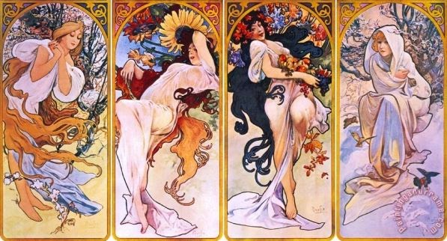

Archetípusok a ciklus tükrében

Leány, ragyogó fiatalasszony, szűz / tavasz / növő hold / hajnal, reggel / dinamikus energia

Follikuláris szakasz, a méhfal felépülő szakasza. A tiszta lehetségesség állapota. Szabadság, függetlenség. Az ovulációt megelőző időszak. A peteérlelés folyamata. Kezdeményező erő. A földben mocorgó mag, mely újult erővel tör a fény felé. Virágba borul a természet. Határtalan hit és bizalom az életben. Növekvő energia, kezdeményezőkészség, dinamikus energiák. Racionális, fókuszált elme. A tanulás ideje. Könnyebb a komfortzóna elhagyása. Ez az időszak kedvező a tervezésre vagy új projektek beindítására.

Anya / nyár / telihold / dél - a teljesség időszaka / nyílt, érzésteli energia

Az ovuláció, peteérés időszaka. Általában a ciklus 14-20. napjára esik. Az érett pete kirobban a tüszőből. Ez a termékenység, az érzéki vágyak időszaka. Mindegyik teremtés (akár gyermeké, akár valami másé) az ANYA minőség tapasztalatát hordozza magában. Van, aki a művészi alkotásban, vagy egy vállalkozásban tudja megélni azt, hogy életre szül egy gondolatot, képet. Kerekded tojás. Teremtőerő, alkotó tűz forrása. Női energiaközpontunk a méh, mely úgy működik, mint egy érzékszerv. Eleven és érzékeny, reagál a negatív érzelmekre és a felfordulásra. Az Anya archetípusának legfontosabb tanulsága, hogy úgy kerekedhetünk valami fölé, ha elengedjük (szülés folyamata). Az Anya figyelme/fegyelme kifelé irányul, a családra vagy alkotó projektre. Az Anya gondoskodik gyermekeiről, szellemi gyermekeiről, partneréről, családjáról. Ehhez kiapadhatatlan, megújuló belső erőforrásokra van szüksége. A női kreativitás ebben az időszakban praktikus jellegű. Finom energiák. Örömteli tevékenységek: sütés-főzés a családdal, barátokkal. Kézimunka, az otthon rendezgetése, dekorálása. Közös célokon való munka, pl. a házastárssal. Érzések, vágyak megosztása.

Varázslónő / ősz / fogyó hold / délután / a tudatalatti világa / kreatív energia

Luteális szakasz. A méhfal felkészül a leválásra. Ovuláció utáni, premenstruációs időszak. Befelé fordulás. Ez a tudattalanból származó kreativitás időszaka. Ha a pete nem termékenyült meg, azoknak az energiáknak, melyek egy gyermek megfoganása miatt halmozódtak fel, távozniuk kell. Ha a megtermékenyülés nem következik be, a méh belső nyálkahártyájának borítása elkezd leválni a méh faláról, ahogy a fák levelei is lehullanak. Sok nő nehezen éli meg ezt az időszakot. A fizikális energiák hullámzóak, mentális fáradtság is jelentkezhet. Szimbolikusan a menopauza ideje. A hónap során eltemetett, szőnyeg alá söpört érzelmek, problémák ilyenkor sokszorozott erővel felbukkanhatnak. Fontos, hogy megfelelően csatornázzuk a destruktív energiát. Tudatosítsuk a frusztrációt, és figyeljünk oda, ha hajlamosak vagyunk mindenért a környezetünket hibáztatni. Nyissunk a spirituális dimenzió felé, fedezzük fel tudattalan kreatív energiáinkat. Szakítsunk időt az egyedüllétre. Kérjünk segítséget. Ne hozzunk komoly döntéseket ebben az időszakban. Ihletett álmok, szabad asszociáció. Ez a tudatállapotváltozás a menstruáció előtti napokban illetve a menstruáció első napjainak az időszakában a belső lelki munkáknak, elmélyedésnek, meditációnak, inspiráció befogadásának kedvez.

Bölcs anya, nagymama, matriarcha / tél / újhold, sötét hold / este, éjszaka - a megpihenés ideje / szemlélődő, reflektív energia

Menstruáció, a méhfal leválása és távozása vér formájában. Ez a ciklus legérzékenyebb fázisa. Kerüljük a megerőltető gyakorlatokat, a nehéz házimunkát. Lazítsuk el az alhasat. Kerüljük ilyenkor a szexuális életet, mert az immunrendszerünk gyengébb, a méhünk nyitottabb, könnyebben elkapunk fertőzéseket, melyek nőgyógyászati megbetegedéseket okozhatnak. Akkor is, ha nem érzünk fáradtságot, fájdalmat, inkább pihenjünk többet, mert a rendszeres túlhajszoltság és a pihenés hiánya akár évek múlva is visszaköszönhet, pl. menopauza idején. Azoknak a nőknek, akik súlyos és krónikus görcsökben szenvednek, gyakran vannak lezáratlan családi, párkapcsolati problémáik (Marcel Pick nőgyógyász). A menstruációs fájdalom gyakran összefügg az érzelmi fájdalommal. Az elmúlás, a visszavonulás időszaka. Tisztulás, söprögetés. A megtapaszalt dolgok bölcsességgé alakulása. Árnyoldalunkkal való szembesülés. Hosszú éjszakák, rövid nappalok, sötétség. Az elvetett mag mélyen szunnyad. Energiát gyűjtünk. Befelé fordulunk, számot vetünk. A tervezés, életünk megálmodásának ideje. Szimbolikusan az anyaméh az üst, a transzformáció, a változás helyszíne. A bölcs anya, banya, nagymama időszaka akkor támogat, ha nem állunk ellen. Elfogadás.

Az emberi élet szakaszai a jógafilozófia szerint (négy ashrama)

Brahmacharya (agglegény, hajadon: 0-25 év)
A tanulás és a fejlődés időszaka. Társadalmunkban jellemző, hogy fiatalon kihasználjuk a testünket, nem figyelünk oda rá, az étkezésünkre, az életmódunkra. Elpazaroljuk a szexuális energiát, mely a legerősebb teremtő, kreatív energia. Fektessük be ezt az energiát, tereljük a helyes irányba, gyakoroljunk táncot, mozgást, harcművészetet, zenét, fegyelmet igénylő elfoglaltságokat.

Grihastya (családos, háztulajdonos 25-50 év)
A munka, a családi élet, a házasélet, a gyermeknevelés ideje. Kötelezettségeink teljesítése. Gondoskodjunk embertársainkról. Vendégeinkkel bánjunk tisztelettel, szolgálattal. Nyújtsunk segítséget a rászorulóknak.

Vanaprastha (erdőlakó, nyugdíjas 50-75 év)
A kötelezettségek átadása a fiatalok részére. Lassú eltávolodás a világi dolgoktól. Több idő jut az elmélyedésre, sérelmeink elengedésére, a tanulságok levonására, életünk szakaszainak újragondolására. Nem illik a fialokkal versenyezni, inkább tanítani, segíteni kell őket, nem beleszólva az életükbe. A nők a menopauza beálltáig érzelmeik és hormonjaik befolyása alatt állnak. Egy nagymamának más kötelezettségei, feladatai vannak, mint egy fiatal anyának.

Sannyasa (lemondott, 75- )
Figyelmünket spirituális fejlődésünknek szenteljük. Feladatunk, hogy tanítást nyújtsunk a fiatalabb korosztály számára. A belátott tanulságokat osszuk meg a fiatalabbakkal. Az elvonulás ideje. Elismerés, szeretet a fiatalok részéről (sajnos a mi társadalmunkban ez inkább hiányzik). A meditáció, elmélyülés könnyebbé válik. Együttérzés, bölcsesség alakul ki.

A női lét tizenhárom archetípusa

Az archetípusok kollektív, tudattalan minták. Ezek lehetőségek, melyeket megélhetünk, nem minden nő éli meg minden szakaszt., és nem feltétlenül lineáris. Egyes szituációk, élethelyzetek előhívhatnak egy-egy archetípust. A kör közepén található a 13. archetípus, az átváltoztató. Talán nem értjük az átalakulás misztériumát, de megtanulhatjuk felismerni: az unalom érzete, a kreativitás vagy az irányérzék elvesztése, a zsákutcabetegség, tétovázás, fásultság, bizonytalanság jelzik. Az átváloztatóban úgy érezhetjük, alárendeltük magunkat másoknak, munkánk, barátaink szívják az energiánkat, szenvedünk attól, hogy saját ciklusunkól eltérő módon élünk. Átalakulás a természet világában, amikor a kígyó levedli bőrét, vagy amikor a hernyó bábbá, majd pillangóvá alakul. Kezdetben sok nehézséggel jár, hiszen a jól ismert dolgok darabjaira hullanak, új formában összerakjuk magunkat, és ezt sohasem lehet olyan élmény, amire számítottunk. A félelmet valahogyan a saját oldalunkra állítva, szövetségesünkké téve észre kell vennünk, hogy nem tudjuk irányítani a folyamatot, eddig ismert valóságunk elmozdul a helyéről, ki kell lépnünk annak a kötöttségeiből, amit eddig igaznak hittünk. Elengedés, bizalom a felmerülő eseményekben.

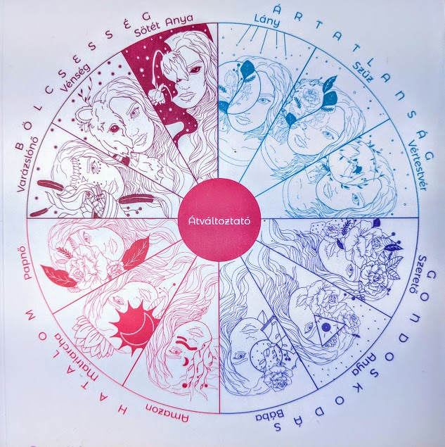

IV. A női lét arcai

Menarké

A menstruáció kezdetét menarkénak nevezik. Kétszáz évvel ezelőtt átlagosan 17 éves kor környékén kezdődött a menstruáció, ma jóval korábban, tizenkét-tizenhárom éves kor körül következik be az első menstruáció. Ez feltehetően mai felgyorsult életünk és modern táplálkozásunknak eredménye. Az erős napfény és a mesterséges fény egyaránt befolyásolja az agy és a test kémiáját. Mediterrán országokban korábban érnek a lányok, mint a egyéb régiókban, ahol kevesebb a fény. A pubertással járó hormonális változások eredményeképpen megváltoznak az alvási szokások: a tinédzser lányoknak nagyon sokat kell aludniuk. Régi kultúrák nagy jelentőséget tulajdonítottak ennek a kornak és sajátosságainak, amire ma túlzott álmodozásként tekintünk. Az egyik mojave indián kultúrában az egyik lány azt az utasítást kapta a “holdideje” alatt, hogy fokozottan figyeljen az álmaikra, az öregek ugyanis ezekből az álmokból jósolják meg eljövendő életét. Ebben az időszaban hajlamossá válunk a belső látomásokra.

Menopauza

„A nők igazi élete menopauza után kezdődik. Az érett, tapasztalt, bölcs nőknek rendkívül nagy szerepe van a társadalomban” /B.K.S. Iyengar/

Egészen a pubertáskortól kezdve kivagyunk szolgáltatva a hormonjainknak. A menopauza egy bölcsességgel és megnyugvással telt korszak eljövetelét jelzi. A munka és a család felelősségének köteléke oldódni kezd, időt fordíthatunk az elmélyedésre, önmagunk megvalósítására is. A tapasztalatok által kifejlesztett magabiztosságot, tudást és erőt fordítsuk mások megsegítésére. Tanítsuk, bátorítsuk, támogassuk a fiatalokat ahelyett, hogy versengeni próbálnánk velük. A belátott tanulságokat használjuk a társadalom javára. A menopauza is egy tisztulási folyamat, mely felkészít a magasabb energiák befogadására. Számot vetünk az életünkkel. Harag, rosszindulat, ártó gondolat táplálása ebben az időszakban már különösen előnytelen. Béküljünk meg a múlttal. Aki menopauza előtt odafigyelt magára és törekedett az egyensúlyra az életében, teljesítette kötelezettségeit az adott időben, az ezt az időszakot nem szenvedésként, hanem finom átmenetként fogja megélni. Aki túlhajtotta magát, rendszertelen életet élt, nem figyelt oda magára, az étkezésére és a természetes ciklikusságára, az a változókor idején különböző kellemetlen tünetekkkel szembesülhet. Ha a menopauza előtti 4-5 évben elkezdünk ászanákat gyakorolni, sokat segítünk önmagunknak a finom átmenet érdekében. 30 éves kor felett érdemes foglalkozni önmagunkkal ebből az aspektusból is.

A párkapcsolat

Egy egészségesen működő társadalom alapjai a stabil családi kötelékek. Úgy tudunk megfelelően fejlődni, ellátni a munkánkat, kötelezettségeinket, megélni az élet örömeit, ha megfelelő, biztos alapokon állnak kapcsolataink, melyekben megvannak a szabályok, keretek. Vegyük példának a kisgyermek fejlődését. Mind fizikai testének, lelkének, idegrendszerének fejlődéséhez a legfontosabb, hogy stabil, biztonságos, szeretetteli környezet vegye körül, hiszen annyi más dolga van - megtanulni ülni, járni, beszélni - , hogy a nem megfelelő környezet csak elvonja az energiáit, melyet fejlődésére is fordíthatna. Mai társadalmunkra jellemző, hogy az érzelmek, érzékek dominálnak a párválasztás során. Sokszor látjuk, hogy fiatal nők, férfiak érzelmi egyensúlytalanságaikból fakadó hiányuk vagy érzéki vágyaik betöltése érdekében választanak partnert, akár évtizedeken keresztül a megfelelő pár után kutatva. Természetesen a férfi-női kapcsolatok magánügyek, de vannak olyan általános alapelvek – például a férfi és női alaptermészet és sikeres együttműködésük törvényeinek megismerése, vagy a párkapcsolati konfliktusok kezelésének módjai – amelyeket megismerve az emberek boldogabb kapcsolatokat tudnának létesíteni és fenntartani.

“Több időt akarunk eltölteni titkos világunkban, de megijedünk attól, hogy belépjünk oda, és visszarohanunk másokhoz. Meg kell tanulnunk fölfedezni és másokkal megosztani ezt a világot. Akit szeretünk, az nem tud ártani nekünk; mégis, mintha képtelenek lennénk szeretteinkkel megosztani belső átéléseinket. Szeretteink távoltartása céljából erősebb kerítéseket építünk önmagunk köré, mint amilyenek azok a korlátok, amelyeket idegenek visszatartása érdekében hozunk létre. Amikor emberek együtt élnek, tovább tart nekik az egymáshoz való alkalmazkodás, mert belső életük jobban föltárul. Az alkalmazkodásnak ezt a szakaszát általában nem értik, és az emberek gyakran föladják, és igyekeznek másvalakit találni, akivel véleményük szerint jobban összeillenek. Helyesebb megpróbálni az ismertet módosítani, mint ismeretlen után kutatni.” /Szvámi Ráma: Szabadulás a karma kötelékéből/

Gyermeknevelés

A gyermekek számára a legfontosabb az, hogy szeretetteli családban, környezetben nevelkedhessenek. Ez a környezet a legmegfelelőbb arra, hogy képességeik a megfelelő irányban kibontakozhassanak. Állítsunk fel egy, a család többi tagjának is megfelelő napirendet. A napirend a biztonság egyik alappillére a gyermek életében. Természetesen a napirendet rugalmasan kell kezelnünk, hiszen ahogy a gyermek nő, igényei is egyre változnak. Állítsunk fel biztonságos határokat, mely keretek között a gyermek fejlődni tud, ezeken a kereteken belül azonban hagyjuk, hogy ő maga tegyen felfedezéseket a világban. Figyeljünk arra, hogy ne őt magát, személyét, hanem cselekedeteit, kitartását, erőfeszítéseit minősítsük (pl. “rossz vagy”, “jó vagy” HELYETT “most nagyon csúnyán viselkedtél”, “nagyon jószívűen kölcsönadtad a játékodat a szomszéd kislánynak”). Az újszülött és a kisdedkor a gyökércsakra megszilárdulásának ideje. Ügyeljünk rá, hogy lehetőség szerint mind az anyával, mind az apával (gyökércsakra és szakrális csakra) kialakulhasson a bensőséges viszony, mely a gyermek felnőttkori kapcsolataira nézve is meghatározó lesz. Kisgyermekkorban segítsük őket a földelés folyamatában, hogy később az anyagi világban boldogulni tudjanak. Tánc és egyéb mozgás segíti a lábak munkáját, erejét; homokozás, sarazás, vizezés (melyet egyébként ösztönösen és örömmel művelnek) segíti őket a földelésben.

“Szeretettel fegyelmezd gyermekeidet, és ne beszélj dühösen vagy bosszús arccal velük, mert a gyermekeid kerülni fognak. A csend a legjobb közvetítő. A szülők hajlamosak az elvárásokra; ám a jógik tanácsa a következő: tedd meg a tőled telhető legjobbat, és fogadd el az eredményt. (...) Amit ti mindennapi szeretetnek mondtok, az nem szeretet, hanem üzlet. Valamit befektetsz, és cserében valamit elvársz. Az igazi szeretet a belső beteljesedés érzete, amelyet másokkal is megosztasz anélkül, hogy bármit is elvárnál. Először is szeresd önmagadat, és ismerd föl, hogy mi az Önvaló, azaz a Lélek. Ha nem tudod, hogyan kell önmagad szeretned, másokat sem tudsz szeretni; ha nincs benned szeretet, másoknak sem tudsz szeretetet adni. Ne feledd, hogy a boldogtalanság és a depresszió járványként terjed a családban. Frusztrációját mindenki a másikra önti. De amiként a düh ragályos, úgy a szeretet is ragályos. (...) Úgy készítsd el, és úgy szolgáld föl az ételt, mintha azt Istennek készítenéd és adnád. A zaklatott, avagy aggodalommal telt lelkiállapotban készült étel átveszi ezeket a rezgéseket, és hatással lesz mindazokra, akik abból az ételből fogyasztanak. Ha viszont vidám vagy és erős, másokat is boldoggá tehetsz. Szeresd lélegzetedet, hiszen a lélegzeted az életed.” /Paramahamsa Prajnananada/

Méhtisztítás

A női test energiaközpontja a méh. Belső napunk, méhünk fénye akkor tud ragyogni, melegíteni, ha odafigyelünk működésére, megtiszteljük testünket azzal, hogy odafigyelünk a ciklusunkra. Energiaszintünk ciklikus természetű. Egy nő kiegyensúlyozottsága összefügg méhének energetikájával. A férfi módra szabott élet nem támogatja a női egészséget. Méhünk és auránk hosszú évekig hordozza azt az energetikai lenyomatot, amit a nő magába enged a férfiakkal való együttlét során; hét évig, hacsak nem végzünk méhtisztító szertartásokat, tisztító kriyákat. Ezen kívül női felmenőink, kollektív női minták energetikai lenyomata is jelen van a méhünkben. Ha méhünk tere tisztul, gondolataink is tisztulnak, világosodnak. A következőképpen tudjuk támogatni méhünk tisztulását:

ételek, gyógyteák, melyek méhünet, menstruációs ciklusunkat támogatják
odafigyelve, tiszteletben tartva testünket választunk szexuális partnert
méhtisztitó szertartások végzése, meditáció
a ciklus tisztelete, ciklustudatosság

Holdpontok

A nők testén összesen 11 Holdpont található, amik nagyban befolyásolnak minket (hajvonal, köldökpont, belső combok, fülcimpa, csikló, hüvely, nyak hátsó része, mellek és mellbimbók, ajkak, orca, szemöldök). Ez azt jelenti, hogy egy 28 napos ciklus alatt minden 2,5 naponta nőként más-más érzelmi ciklusba kerülünk.

Mindennapi döntéseink szerepe

Szokásaink, gondolataink összessége, jelen kapcsolataink, önismeretünk és tudatosságunk a mindennapokban sokkal inkább befolyásolják az életünket és az egészségünket, mint azt gondolnánk. Alapvetően a genetika, valamint velünk született tulajdonságaink, hajlamaink képezik az alapokat, amihez hozzájárulnak a környezeti hatások, mint pl. vírusok, baktériumok jelenléte. Azonban elsősorban az életmódunk, hozzáállásunk a betegségek kiváltó okai. Az, ahogyan élünk, minden egyes nap egy döntés. Figyelve és őrizve gondolatainkat, szándékainkat, motivációinkat, maradjunk a szattvikus energiában, mely a jóság kötőereje.

Helyes napi rutin kialakítása

Szokásaink formálják személyiségünket, és végül az egész életünket. Ha kereteket adunk az életünknek, és nem arra pazaroljuk az energiánkat, hogy alapvető létfenntartásunkkal kapcsolatosan hozzunk napi szinten spontán döntéseket, a valódi kreativitás is be fog tudni lépni az életünkbe. A munkaidő beosztása, a heti főzési vagy bevásárlási terv elkészítése eleinte nehéznek tűnik, amíg el nem kezdjük élvezni áldásos hatásait. A fizikai test karbantartását, a helyes táplálkozási és méregtelenítés szokásokat szintén a napi rutin részévé kell tennünk, akárcsak a fogmosást.

Helyes önismeret

A jógát úgy is ismerjük, mint önismereti út. Minden ember céllal, küldetéssel érkezett. Fejlődésünk során el kell jutnunk arra a pontra, amikor őszintén, bátorsággal, felelősséggel hozunk döntéseket saját életünkben. Kiműveljük saját, egyedi életünket, tehetségünket, és azt mások szolgálatába állítjuk. Ez a dharma törvénye, vagyis az “élet célja”. A dharma törvénye azt mondja ki, hogy fizikai formában kell megnyilvánulnunk, hogy célunkat betöltsük. Minden ember a saját vakfoltjára lát rá a legnehezebben, ezért ki kell fejlesztenünk önmagunk, társaink és az élet irányába azt a tiszteletet és alázatot, ami segíteni fog minket abban, hogy szeretettel integrálni tudjuk árnyoldalunkat, kiműveljük előnyös tulajdonságainkat, kiegyensúlyozott személyiségként tudjunk működni, mások irányába is együttérzéssel forduljunk, és tegyük a dolgunkat a világban. Az indiai filozófia úgy tartja, a világ áldozatokból épül fel. Nagy segítségünkre vannak az ázanák, ugyanis a rendszeres gyakorlás fegyelmet igényel. Helyes önismeret szükséges ahhoz is, hogy helyes döntéseket hozzunk tanulmányainkat, baráti kapcsolatainkat, párkapcsolatainkat és a munkánkat illetően. A legnagyobb karmát a félbehagyott dolgok, ügyek okozzák. Ezért fontos mindig mérlegelni, hogy mibe vágunk bele, mibe fektetünk energiát. Különböző önismereti módszerek, mint pl. az ájurvédában a testtípus meghatározása segít alapvető irányultságaink felismerésében.

Önmagunk szeretete

Ha mindig másoktól várjuk a megoldást, koldulunk a szeretetért vagy kiköveteljük azt, a külvilágot hibáztatjuk, és a környezetünk energiájából fogunk táplálkozni, örökös függőségben másoktól. A jóga és a meditáció segít abban, hogy rálássunk hamis tudati, érzelmi működéseinkre. Ha megéljük ezeket meditációban, akkor nem kell kint, a külvilágban megélnünk ezeket. Ezáltal segít a meditáció a karma égetésében is.

Nőgyógyászati problémák lelki okai

Mióma. Meg nem élt, elfojtott vágyak, melyek fizikai szinten a méhben miómaként megjelennek. A meg nem élt vágyak jelen vannak súlyként, teherként, akár neheztelésként, sóvárgásként. Elhisszük, hogy nem érdemeltünk meg bizonyos dolgokat. Engedjük, hogy ezek a meg nem élt vágyak megmutatkozzanak, fogadjuk őket szeretettel, engedjük el őket.

PCOS. A nőiesség segélykiáltása. A nőies külsőt negatívan befolyásoló tünetegyüttes. A külsővel kapcsolatos szorongás. Ezáltal még nehezebb elfogadni az okot, ami a saját nőiség megélésével kapcsolatos. Önszeretet hiánya. Férfi-női szerepek felborulása. A szervezet megpróbál alkalmazkodni: a tüszőrepedés hiányával megakadályozza a teherbeesést, és megemeli a tesztoszteron (férfi nemi hormon) szintet. Falak építése a külvilág felé. Probléma a kapcsolódással és a kommunikációval. Félelmek, szorongások oldása szükséges. Fontos a lelki egyensúly kiépítése. Erő, türelem, fegyelem, figyelem az életmódváltáshoz.

Inzulinrezisztencia (ez áll a PCOS hátterében). Sejtszintű kapcsolódási zavar – az inzulin nem tud megfelelően kapcsolódni a sejtekhez, így azok nem jutnak elegendő cukorhoz. Az IR-rel küzdő személy nehezen fejezi ki saját igényeit, nem kommunikálja megfelelően, hogy mi lenne a jó neki, inkább háttérben marad, vagy mások érdekeit helyezi a magáé elé.

Meddőség. Túlhajszolt életmód, szorongás, félelmek, stressz. Megélhetés, nem megfelelő párkapcsolat, problémás kapcsolat a szülőkkel, közeli családtagokkal, gyermekkori traumák. Aggodalmak az anyasággal kapcsolatban. Saját születéssel megélt probléma. Fontos a traumák oldása, a megfelelő életmód felépítése, az anya, apa kapcsolat oldása. Meglelni, tudatosítani, ezáltal feloldani az okot. Megoldás lehet gyermekek közelébe menni, segíteni a kisgyermekes barátnőknek.

Pajzsmirigy problémák. Felgyülemlett feszültségek, negatív érzések, frusztráltság ki nem engedése. Probléma a kreativitással és a kommunikációval. Vegetálunk, tengetjük az életünket, hiányzik a motiváltság, az “élet sava-borsa”. Önkifejezés hiánya. Fontosak a célkitűzések. Ne a külvilágtól várjuk, hogy megoldja a problémáinkat. Vizsgáljuk meg aktuális életszakaszunkat, annak kihívásait, kötelességeinket.

Endometriózis. Nehéz helyzetekkel teli gyermekkor (alkoholizmus, válás, abúzus, stb.); érzelmek hiánya a családban; túl magas követelmények, szigorúság a szülők részéről; generációkon átívelő, ismétlődő női gondok, félelmek; felnövéstől, önállóságtól való félelem. Fontos a blokkok, traumák oldása, önismereti terápia, pszichodráma csoport, családállítás, méhtisztító szertartás. “Nem csak a testi bajod, hanem a lelked is vérzik minden hónapban a ciklusod lüktetésével együtt. Fogd fel ezt úgy, mintha sírna az egész méhed, a petefészked, a nőiséged.” /Gyetvai Viktória párterapeuta, családterapeuta/

IV. MEDITÁCIÓ, RELAXÁCIÓ

Menopauza

Helyezkedj el kényelmes keresztezett lábú ülésben, vagy párnán. Ha jólesik, elhelyezkedhetsz fekvő helyzetben is. Hátad tartsd egyenesen, csavard hátra a vállakat, nyisd a mellkast, a nyak elülső része legyen puha, a tarkó egyenes, fejtetővel nyújtózz meg felfelé. Vegyél egy mély lélegzetet, finoman hunyd le a szemeid. Lélegezz lassan, puhán, természetesen. Figyeld a hasfal mozgását, ahogyan finoman emelkedik és süllyed minden egyes be- és kilégzésnél. Azáltal, hogy lélegzetet veszel, tested folyamatos változáson megy keresztül. A változás az élet teljesen természetes velejárója. Ahogyan érett nővé váltál, azalatt is rengeteg változás történt veled. Felnőttél, tudást, tapasztalatot szereztél. Mindig is folyamatosan változtunk. Most a testünk elkezdett megint másként viselkedni. Ez ahhoz segít hozzá bennünket, hogy így, érett nőként, újabb feladatokat, újabb célokat találjunk az életben. Amikor változásokon megy keresztül az életed, ezzel egyidőben a tested is változik. A klimax szó csúcspontot jelent. Gondold át, hogy tényleg most érkeztél az életed csúcspontjára. Elindítottál dolgokat a hivatásodban, a családodban, és elérkezett az az idő, hogy magaddal törődj, és elkezdd azokat a dolgokat, amire mindig is vágytál, de nem volt rá időd. Lehet ez bármi: újabb tudás megszerzése, valamilyen alkotófolyamat, vagy akár az, hogy segíteni tudd a többieket. A világ számos pontján úgy tartják, hogy a középkorú, érett nők az egyik legfontosabb szereplők a társadalomban. Ők azok, akik nyugalmukkal, bölcsességükkel, tapasztalatukkal, rálátásukkal nagyon sokban tudják segíteni a körülöttük lévőket. Érezd át te is azt, hogy te is a csúcspontra érkeztél. Innentől kezdve mindaz a tapasztalat, mindaz a tudás, amit megszereztél, készen áll arra, hogy ezt átadd a környezetednek, támogasd őket, segítsd őket. Maradj ezekkel a csodálatos érzésekkel, maradj még itt és most, ha jólesik. Lassan, óvatosan gyere ki ebből a meditatív állapotból, és ha úgy érzed, készen állsz, hogy belépj a nap további aktivitásába, finoman nyisd a szemeid.
Méhrelaxáció

Teremts nyugodt körülményeket. Helyezkedj el kényelmesen ülésben, ahol a gerinced, a nyakad és a fejed egy vonalban tud lenni körülbelül 10 percig. Vagy hanyattfekvésben, ellazítva minden testrészedet, izmodat, esetleg a lábad pillangótartásban tartva: amikor a talpak egymásnak érnek, és a térdek szétnyílnak a talajon. Miután elhelyezkedtél, finoman, puhán, zárd ki a külvilágot a szemed behunyásával. Így megnyílik a belső látás. Ennek fókuszát vezesd a méhbe. Merülj bele, pihenj meg. Megérkeztél egy finom, csupa gazdagságot támogató helyre. Lazíts, és nézz körül alaposan. Lépegess a figyelmeddel körbe, alapsan megfigyelve mindent. És lassan engedd meg, hogy ragyogó fénysugár érkezzen a méhbe, ahogyan belélegzel. Majd kilégzésre a fény magával visz mindent, ami nem megfelelő benned. Lélegezz, amíg szükséges. Lásd méhed erőteljesnek, ragyogónak, és egészségesnek. Kérdezd meg a méhed, hogy érzi magát. Mit tehetnél azért, hogy még jobban érezze magát. Vagy kérdezz meg bármit, ami foglalkoztat, például a ciklusoddal kapcsolatban, és áldd meg a méhedet. Ismételd utánam: “A méhem megszentelt, és az életem is az. A méhem értékes, és az életem is az. A méhem isteni, és az életem is az. A méhem a szeretet, és az életem is az. A méhem egész, és az életem is az. A méhem szabad, és az életem is az. A méhem ragyogó, és az életem is az. A méhem a fény, és az életem is az. A méhem nagyszerű, és az életem is az. A méhem mennyei, és az életem is az. A méhem a béke, és az életem is az. A méhem tökéletes, és az életem is az. A méhem világos, és az életem is az. A méhem természetes, és az életem is az. A méhem felszabadult, és az életem is az. A méhem tele van energiával, és az életem is. A méhem tiszta, és az életem is az. A méhem harmóniában van, és az életem is. A méhem erőteljes, és az életem is az. A méhem a kreativitásom székhelye, és az életem is az. A méhem teljes, és az életem is az. A méhem telve van imádsággal, és az életem is. A méhem dinamikus energia, és az életem is az. A méhem szent, és az életem is az. A méhem a menny kapuja itt a földön, és az életem is az.” SZÜNET
Lassan tudatosítsd a külvilág hangjait. Érezd a tested, térj vissza, de adj időt a visszatérésre, kedvesen hívogatva magad a neveden. Ha megérkeztél, elmélyül a légzés. Finom mozdulatimpulzus indul el a lábujjaktól. Mozgasd át mindenedet. Majd oldaladva gördülve pihenj. És ha készen állsz visszakapcsolódni az élet körforgásába, és aktivitásába, lassan ülj fel a kezed segítségével. Tartsd még behunyva a szemed egy kicsit, érzékeld a külvilágot, és érezd a hála érzetét. A hálát a méhedért, és minden női szervedért, és egyáltalán minden szervedért. A benned lakozó, gyönyörűséges lélekért. /Szöveg: Queen Afua: A szakrális nő/
Fa meditáció

A most következő meditációt során egy fát használunk szimbólumként az életenergiákkal való feltöltődéshez, ezért a „Fa meditáció” nevet kapta. Ezt a meditációt Swami a jelenlegi világkorszakban az egyik legjobban használható gyakorlatként ajánlja. Nagyon könnyű elsajátítani, ezért nem csak vezetett meditációval, hanem otthon önállóan is bármikor végezhető. Ha rendszeresen gyakorlod ezt a meditációt, harmóniába kerülsz önmagaddal és kiegyensúlyozott leszel. Amennyiben intenzíven és dinamikusan folytatjuk a belégzést, már az első alkalommal is érezhetjük az Isteni energiák csodálatos áramlását. Az akkumulátorhoz hasonlóan mi is feltöltődhetünk energiával és a gyakorlat rendszeres végzésével könnyebbnek, megtisztultnak érezhetjük magunkat. Helyezkedj el kényelmesen, figyelj arra, hogy karjaidat és lábaidat ne keresztezzed. Csukd be a szemed és figyelj a légzésedre. Ha elérted a belső csendet és nyugalmat, jeleníts meg magad előtt képzeletben egy egészséges, életerős fát. Lehet, hogy ezt a fát egy erdőben látod, elhelyezkedhet egy nagy tisztás közepén, vagy lehet ez akár a kertedben található kedvenc fád is. Sétálj lassan, kényelmesen oda a fához, menj olyan közel, hogy szinte már át tudod ölelni a vastag, kérges törzsét. A fa koronája védelmezően magasodik föléd, érzed az időtlen nyugalmat és békességet, amit árad belőle. Most képzeld el, hogy ez a hatalmasra nőtt fa te magad vagy. Lásd magad fölött az ágaidat, alattad pedig a Föld Anyán keresztülhatoló gyökereidet, amelyek a fenti ágak tükörképei. Az égbe nyúló ágak a férfi aspektust – a Kozmikus Atyát -, a földbe kúszó gyökerek pedig a női aspektust – a Kozmikus Anyát – szimbolizálják. Kapcsolódj be a fa életébe. Először az ágakon keresztül, az orrodon át lélegezd be az Isteni Energiát, és a szádon keresztül lélegezd ki a negatív energiát. A kilélegzett negatív energiák által könnyűvé vált testedet pozitív, Isteni Energiákkal töltheted fel. Folytasd ilyen módon az orrodon át a be- és szádon át a kilégzést, amíg teljesen meg nem tisztulsz és fel nem töltődsz a Kozmikus Atya energiáival. (szünet)
Most irányítsd figyelmedet a „gyökereid” felé, s ekkor a Föld Anyán keresztül szívd magadba a női princípium energiáját, hogy egyensúlyba kerülj. (szünet)
Fogadd magadba ezt az erőt, és engedd el a benned lévő negatívumokat, mint például a harag, gyűlölet, irigység vagy a félelem. Ezután erőteljes, intenzív belégzéssel egyszerre szívd magadba az orrodon keresztül fentről a férfi Yang és a női Yin erőket. (szünet)
Folytasd önállóan a gyakorlatot, amíg energiákkal teljesen fel nem töltődsz és úgy érzed, hogy egyensúlyba kerültél önmagaddal és a körülötted lévő világgal. Ha befejezted a gyakorlatot, lassan gyere vissza a tudatos szintedre, nyisd ki a szemed és ha jólesik, akár nyújtózhatsz is egy nagyot.

Lótuszvizualizáció a szakrális csakra harmonizálására

Helyezzünk egy lótuszt vagy más virágot ábrázoló képet egy alacsony asztalkára, és üljünk le elég kényelmes meditációs pózban. Addig koncentráljunk a szirmokra, amíg már csukott szemmel is látjuk magunk előtt a virágot (vagy képzeletben vizualizáljuk a virágot).
Tekintsük ezt a virágot életünk szimbólumának. Habár sárból nő ki, mégis tiszta marad, így mi se engedjük, hogy hatalmába kerítse a borúlátás. Ahogyan a növény is a fény felé tör, mi is tartsunk az élet áramlásával, és legyünk tisztában céljainkkal. A lótusz a vízben él, mégsem lesz vizes. Mi is úgy létezzünk a világban, hogy ne szennyeződjünk be benne.
Ha borús gondolatunk támad a meditáció során, ne tápláljuk további energiával. Tekintsük mélyből felemelkedő buboréknak, amely a felszínre érve a lótusz mellett szétpattan. Ha nem azonosulunk a gondolattal, megszűnik létezni.

3. MODUL: Energetika
LÉGZŐGYAKORLATOK, BANDHÁK, MUDRÁK. RELAXÁCIÓ, MEDITÁCIÓ

A csakrák
A szusumná nádi a gerincoszlop mentén egyenesen, míg az ida nádi és a pingala nádi a szusumná nádi bal és jobb oldalán spirálisan áramlik. körbevéve azt. Ezek a csatornák hét helyen keresztezik egymást, ezek mentén alakul ki hét energiaörvény, melyeket csakráknak nevezünk. A csakrák energiaközpontként működő energiatölcsérek, amelyek a testen kívüli környezetből pránát juttatnak a testbe, és közreműködnek a prána leadásában is. A csakrák tisztításának, energetizálásának eszközei a pránájáma, az ászanák, a meditáció. A csakrák helyzete megfeleltethető a belső elválasztású mirigyek helyzetével. A jóga egyik célja, hogy kiegyensúlyozottá tegye a az energiaáramlást a a pingala és az ida nádikban. Amikor az egyensúly létrejön, és szusumná nádiban az energia zavartalanul áramlik, a kundalíni energia felébred, és a múládhára csakrából felemelkedik a csakrákon keresztül. A negativitás, aggodalom, félelem visszahúzza az embert az alsóbb csakrákba, ahol köti a dzsívát, az egyéni lelket a karma keze. Leáll az energia, nem tudunk kapcsolatba kerülni intuitív képességeinkkel. Győzzük le félelmeinket, vegyün bátorságot, és amikor sikerül venni egy akadályt, hatalmas energiát kapunk az univerzumtól, mely megtölti csakráinkat.

 | helye | belső elválasztású mirigy | hormon
korona /  szahaszrára /  sahasrara | fejtető | hipofízis, epifízis, tobozmirigy | melatonin
homlok / adzsnyá /  ajna | homlok /  harmadik szem | agyalapi mirigy | endokrin mirigyszabályozásért felelős hormonok (LH, FSH, TSH, MSH, ACTH)
torok / visuddha | nyaktő | pajzsmirigy és mellékpajzsmirigy | tiroxin
szív / anáhata | szív | csecsemőmirigy | timozin
napfonat / manipúra | gyomor | hasnyálmirigy | inzulin, glukagon
szakrális / szvadhisztána | köldök, nemi szervek | nemi mirigyek | ösztrogén, progeszteron, tesztoszteron
gyökér / múládhára | gerincvég, medencealap | mellékvese | adrenalin, kortizol

Múládhára (gyökér) csakra
A föld elemű csakra helye: a végbélnyílás és a nemi szervek között, a gáton, a szusumná nádi alsó végénél, lefelé nyílik; lábak, talpak, sarok, arcon orr. Funkciója a létfenntartás, életösztön, életerő, ősbizalom. Nem megfelelő működés esetén létrejövő mentális zavarok a depresszió, kiégettség, talajvesztés érzése, lustaság, kisebbrendű érzés. A tamasztikus energia helye. Testi zavarok a fogínygyulladás, bélgyulladás, székrekedés, hasmenés, gerincproblémák, alacsony vérnyomás, hideg végtagok, aranyér. Harmonikus működése esetén megfelelő a biztonságérzetünk, önizalmunk, céltudatosak, elégedettek vagyunk. Tegyük rendbe pénzügyeinket. Hozzuk felszínre és dolgozzuk fel traumáinkat. Ültesünk fát, járkáljunk mezítláb, kertészkedjünk. Cselekedjünk harmóniában a természet törvényeivel. A csakra spirituális tanítása a túlélés.

Szvádhiszthána (szakrális) csakra
A víz elemű csakra helye: két hüvelykkel a köldök alatt, nemi szervek, vékonybél, keresztcsont, húgyhólyag, vese, méh, arcon nyelv. A kreativitás, a művészet, az öröm, a szexualitás, a védelem, a kontroll, a moralitás irányítója. Felel az álmokért, a fantáziáért, az érzelmekért. Az alkotóerő bölcsője. Zavarai esetén mentálisan kapcsolati problémák, kreativiási gondok, étvágytalanság lép fel; pótlékok, szenvedélybetegségek, függőségek. Testi szinten mióma, ciszta, endometriózis, petefészkekkel, méhhel, prosztatával problémák. Aggodalmak, túlzott érzelmi reakciók szennyezik a csakrát. Ha nincs harmóniában, beengedünk olyan energiákat, ami nem a sajátunk! Ez a csakra van kapcsolatban saját tudatalattinkkal és a kollektív tudattalannal. A harmadik szem tudatosságával figyeljük meg, ha elöntenek az irányíthatatlan érzetek.

Manipúra (napfonat) csakra
A tűz elemű csakra helye: gyomor, máj, lép, epe, hasnyálmirigy, arcon a szem. Belső termosztát. Az akaraterő és az önbecsülés központja. Innen tudunk erős, rugalmas határokat szabni magunknak. Minden változás és belső növekedés ezen a szinten kezdődik, kulcsszava az átalakulás. A buddhizmus innentől számítja az embert embernek. Zavarai esetén dühkitörések, hatalmi visszaélések, uralkodási vágy, extrém szégyenlősség, hisztéria, kisebbségi érzés, gyenge kritikatűrő képesség, túlzott agresszió lép fel. Testi szinten emésztési zavarok, cukorbetegség, bénulás, izomgörcsök. Döntésképtelenség, áldozatszerep. Terveink nem jutnak el a megvalósulási fázisba. Határozatlanság. Ha feladjuk magunkat, folyamatosan elveszítjük a kontrollt a dolgaink felett. Harmóniában egészséges önértékelés, önbizalom, nyitottság, együttérzés, vágyak megélése, egyéniség kibontakoztatása van jelen. A kétség vagy a félelem vezérel? Nehezemre esik döntést hozni? Mindent és mindenkit mániákusan ellenőrzök? Van-e elég energiám a terveim megvalósításához? Vállaljunk ésszerű kockázatokat, feladatokat, próbáljunk ki új dolgokat, végezzünk nagytakarítást, szolgáljunk másokat önzetlenül.

Anáhata (szív) csakra
A levegő elemű csakra az energetikai test központjában fekszik, helye a mellkas, tüdő, gerinc, vér, bőr, tapintás. A fizikai és a spirituális részek között teremt kapcsolatot. A felülről érkező energiát fizikai síkon segít manifesztálni, az alsó csakrák felől érkező sűrű energiát ötletek, gondolatok, inspiráció formájában jeleníti meg. Kapcsolatban van a kezekkel (érintés, kézművesség). Felismerjük világi karmánkat és tudjuk magunkat függetleníteni tőle. Az önzés, a düh, a zárkózottság, a harag, a túlzott vágyak, negatív érzelmek, fájdalom zavarokat okoznak. Féltékenység, túlzott ragaszkodás. Légzési panaszok, tüdőgyulladás, hörghurut, emlőrák, asztma, szív- és érrendszeri problémák. Párkapcsolati problémák, kapcsolati függőség. Harmóniában mindenki barátja, ebben a csakrában válik valaki jógivá. Nincs rosszra való hajlam, ami az alsóbb csakrákban megesik. Fejlesszük ki magunkban az erkölcs, a helyes gondolkodás, az igazságosság képességeit. Nyíltan fejezem ki érzéseimet? Másokat saját érzelmi szükségleteim kielégítésére használok? Vannak rossz kapcsolataim? Hogyan engedhetném el őket? Magamban tartogatom a bánatot? Hogyan engedhetném el? Gyakoroljuk a megbocsájtást, gondolkodjunk el a kritikákon, szeressünk a kapcsolatainkban, mozogjunk, táncoljunk, végezzünk kreatív tevékenységeket.

Visuddha (torok) csakra
Az éter (ákása) elemű kommunikációs központ helye a torok, a mandulák, a pajzsmirigy, száj, fül. “Ami a szívemen (és fejemben), az a számon.” Az ember akarata, döntésképessége, önkifejezése, igazságérzete, felelősségvállalása felett uralkodik. Ha nem járható az út, a felülről jövő ötletek nem tudnak lejutni és “szívüggyé” válni. Beleérzőképesség, beszédkészség, tanulás, tanítás, pedagógiai érzék, függetlenség, információcsere, összefüggések átlátása, nevetés és sírás képessége, beszéd- és énekhang, versírás, fordítás, álomfejtés, igazmondás. Zavar esetén gondolatok kifejezésére való képtelenség, zavaros és kusza gondolatok, új helyzetektől idegenkedés. Gyakran szegem meg ígéreteimet? Szavaimmal bántok vagy bátorítok másokat? Étkezési zavarok, beszédzavarok, megfázás, köhögés, torokfájás, rekedtség, dohányzás, pletykálkodás, túl sok evés, alkoholizmus. Harmonizálják a csendgyakorlatok. Mantrák. Nemet mondás képessége. Bhramarí (zümmögő légzés).

Ajna (ádnyá, homlok) csakra
Elemként az elmét társítjuk hozzá. A finomtest irányítója. Helye: agyalapi mirigy, idegrendszer, harmadik szem (kicsivel a két szemöldök fölötti helyen). Itt fut össze és végződik az idá, a pingalá, és a szusumná, mely tovább halad felfelé. A harmadik szem minden életeseményünket elraktározza, majd végül visszanézeti velünk. Harmóniában kegyensúlyozottan, ítélkezés nélkül nézzük a világot. Zavarai esetén logikátlan gondolkodás, szellemi tunyaság, rémálmok, manipuláció, önzés, büszkeség, a tudatosság hiánya lép fel. Fejfájás, látászavarok, nátha, melléküreg problémák. Ne hagyjunk félbe ügyeket. Rendezzük ügyeinket, kapcsolatainkat. Építsük ki az egyhegyű koncentrációt. Ez a csakra tanúként, megfigyelőként legyen jelen a hétköznapokban. Ne hagyjuk, hogy a káprázat, irigykedés, versengés, ragaszkodás, féltékenység eluralkodjon fölötte. Képes vagyok a teljes képet látni? Hallom az egóm hangját? Hogyan hozhatnám a szívem és az elmém összhangba? Túl magasak az elvárásaim? Hogyan tehetném jobbá az életet? Fejlesszük az intuíciót meditációban és hallgassunk is rá. Fessünk mandalát, játszunk gyerekkkel. Trátaka-meditáció (gyertyaláng-nézés).

Szahaszrára (korona) csakra
A fej tetején található, túl az elmén és az értelmen. A jógik abszolút teljességérzete (Brahman), a buddhisták által megélt üresség (súnja) felé haladás. Kapu, melyen keresztül életerő lép a csakrarendszerbe. Illúziónk, mely szerint a mindenségtől elkülönülve létezünk, szertefoszlik. Tudatára ébredünk létünk többdimenziós valóságának. Glóriaként szokták ábrázolni. Öröm a mindennapokban. A koronacsakrán keresztül irányítást kapunk felsőbb forrásoktól. Nem korlátoznak a természet törvényei. Zavarai esetén önközpontúság, szűklátókörűség, az energia csak az alsóbb csakrák körül kering. Kizárólag az anyagi világgal vagyunk elfoglalva. Materializmus. Parkinson-kór, Alzheimer, epilepszia, rák, fejfájás. Érzéki örömök után sóvárgok? Fontos számomra a birtoklás? Működnek a megérzéseim? Ki vagyok én, ha nem korlátoz a testem? Vizsgáljuk meg előítéleteinket. Imádkozás, meditáció, virrasztás, böjtölés.

Pránajáma

A pránajáma az életlevegőnek vagy életerőnek a légzés szabályozásával történő felhalmozását és a testben áramlásának irányítását (prána + ajáma) jelenti. A prána mindent betöltő kozmikus energia. Fő alkotóeleme az éter, a legfinomabb durva fizikai elem. A prána élteti az anyagi testet, közvetlenül tartja fenn és aktivizálja a testet és az elmét. Kapcsolatot létesít a látható, durva fizikai és a finom fizikai test között. A prána szabályozása a légzés irányításán keresztül valósul meg. A légzőgyakorlatok részei: récsaka (kilégzés), púraka (belégzés), kumbhaka (légzésvisszatartás).

Légzőgyakorlatok végzésére vonatkozó szabályok

A légzés az orron át történjen: az orr és az orrüreg megfelelően előkészíti a tüdő számára a beáramló levegőt, tisztítja, párásítja, melegíti. Tartsuk be a fokozatosság elvét, legyünk türelmesek és állhatatosak. Kerüljük a szélsőségeket, ne gyakoroljunk túl hideg, túl meleg, túl szeles, túl zajos helyen, tűzó napon, huzatban. Vegyünk fel egy olyan kényelmes helyzetet, melyben a hátat, a nyakat és a fejet egyvonalban tudjuk tartani. Üres gyomorral, üres belekkel, üres hólyaggal gyakoroljunk. Ha erős nyomást éreznénk szívtájékon, fejben, szédülés vagy hányinger törne ránk, hagyjuk abba a gyakorlást. A rendszeres gyakorlás megerősítve a légzőizmokat felkészíti a testet és a tudatot a nagyobb mennyiségű életenergia befogadására.

Nadi Sodhanam

Az energiapályák tisztítása. Váltott orrlyukú légzés. A kilégzés és a belégzés a bal és a jobb orrnyílás között váltakozik. Az összes be- és kilégzés hosszának egyformának kellene lennie. Gyakorlás előtt figyeljük meg, melyik az éppen aktív orrnyílásunk. Ezen keresztül, kilégzéssel kezdjük a gyakorlást. A nadi sodhanam fokozza a salakanyagok, méreganyagok eltávolítását a testből. Kiegyenlíti a test jobb és bal oldalát. Csökkenti a feszültséget és az érzelmi kimerültséget.

4. MODUL: Jógafilozófia
Ászana gyakorlatsorok
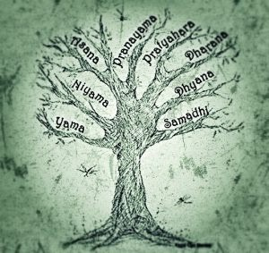
A JÓGA NYOLC ÁGA/LÉPCSŐJE (Patanjali: Jóga-szútra, Szadana-páda, II.fejezet)

jáma: az erkölcsi elvetés elvei, tiltások
nijáma: az erkölcsi elfogadás elvei, előírások
ászana: testgyakorlatok végzése
pránajáma: a légzés irányítása
pratjáhára: az érzékek feletti kontroll
dhárana: koncentráció
dhjána: meditáció
szamádhi: a tiszta létezés állapota

JÁMÁK ÉS NIJÁMÁK

Az 5 jáma:
Ahimszá: nem ártás elve
Szatja: igazmondás, őszinteség
Asztéja: nem lopás, a tulajdon tisztelete
Brahmacsarja: önfegyelmezés, önmegtartóztatás
Aparigraha: gyűjtögetéstől, felhalmozástól való tartózkodás, mértékletesség, ragaszkodásmentesség

Az 5 nijáma:
Shaucsa: tisztaság
Santósha: megelégedettség
Tapasz: lemondás, tudatos erőfeszítés, munka
Szvádhjája: önképzés, önismeret, a Szentírások tanulmányozása
Íshvara Pranidhána

A karma oldása

Az ászanák rendszeres gyakorlása, az intenzívebb pózok kitartása (pl. hátrahajlások, csaturanga), égetik a negatív testi karmát, a negatív energiákat. A meditáció segít felégetni a lelki karmát. Amit elégetünk kontempláció, meditáció által, már nem kell megélnünk a fizikai világban. A karma egyszerűen fogalmazva az ok-okozat törvénye. Nem kell abból kiindulnunk, hogy valami jó vagy rossz. A karma egy eszköz, hogy felismerjük önmagunkat cselekedeteink által, hogy Önmagunkra ismerjünk. A karma oldásának további aspektusai:

tapasz (hosszú időn keresztül, áldozatokkal telve végzett cselekvés, munka)
blokkok oldása, tudattalan területeink megvilágítása
meditáció, ima, kontempláció
áldozathozatal mások érdekében, szolgálat, gyereknevelés
elengedés, lemondás
vágyaktól és haragtól mentes megfigyelés, reflektálás önmagunkra
bánjunk egyenlően a baráttal és az ellenséggel
nem reagálás, önfegyelem

Az élet célja. A sanatana dharma

A dharma jelentései: erkölcsi törvény, igazság, alapelv, kötelesség (szsz. tart. fenntart). A sanatana dharma az unverzális vagy örök törvény / örök kötelesség, melyet nem ember alkotott. Az a szellemi alapelv, finom, átható erő, mely mindennek a mélyén rejlik, mindent fenntart, mindent azzá tesz, ami. Az egész világra, a mindenségre, minden időkre érvényes alapelv. Ettől szeretünk. Ettől vagyunk boldogok. A dharma létezik közösségi és egyéni szinten is. Segít betekintést nyújtani abba, hogy hogyan kapcsolódjunk igazi önvalónkkal és gyógyuljunk ki magányunkból. A szemlélődő jellemétől, képességeitől, adottságaitól függ, hogy mennyit és hogyan lát az Egyetemes Törvényből, vagy ahogy nyugaton hívják, az Isteni Valóságból. Ebből a szempontból minden út, minden vallás tisztelendő, az út ugyanoda vezet. “Bármely úton jár a hívő, ha igazán törekszik, hozzám jut el.” /Bhagavad Gíta/. A buddhizmusban Dharmának hívják Buddha tanítását. A kozmikus törvény, rend.

A Sanatana Dharma azt vallja, hogy aki a maga módján, a maga lelkialkatához és értelmi fokozatához mérten, de becsületesen, egész hittel, teljes odaadással követi a számára felfogható Igazság jelképes útmutatását, járjon bármely vallásban vagy életfelfogásban, az valóban előre jut a szellemi fejlődésben. Az egyéni lélek, a dzsíva feladata a lét megismerése. “Tetteiddel a Dharma (nagy rend) kerékforgását segítsed lendíteni.” /Bhagavad Gítá/. A kicsinyes és önös célok tévútra vezethetnek bennünket. A dharma a három gúna, vagyis sajátság, kötőerő révén hat. Ez a három gúna, a szattva (jóság, kiegyenlítődés, tisztaság), a radszasz (szenvedélyes, önös, nehezen kormányozható) és a tamasz (lusta, tompa, homályos, nehézkes) elválaszthatatlan járuléka mindannak, ami létezik. Az emberi lét feladata, hogy a szattvát egyre jobban kifejlessze és érvényre juttassa a másik két elemmel szemben. Minden tett, gondolat, szándék megmérettetésre kerül, a végső cél a felszabadulás. Az anyagi eredményekért, a természetes vágyakért folytatott munka jogos és nem mond ellent a dharma törvényének.

Mindenkiben megvan a veleszületett alkalmasság a szolgálatra. Minden ember feladattal, kötelezettségekkel, felelősséggel és tehetséggel született a világra. A teremtett világban minden elemnek, tárgynak, dolognak, energiának és jelenségnek saját természete van, vagyis tőle el nem választható tulajdonságai (pl. a víz dharmája az, hogy folyik és nedves). Ilyenek a természeti törvények, a fizikai törvények, hatás-ellenhatás, vagy az ok-okozat elve. Elég a hétköznapi kötelezettségeinket teljesítenünk, becsületesen teljesítenünk a ránk szabott feladatokat a megadott időkereten belül. A sanatana szó azt jelenti, hogy örök, így a sanatana dharma az örök és elválaszthatatlan tulajdonságra utal. A lélek örök velejárója a szolgálat. Minden élőlény, amelyben lélek van, valamilyen szolgálatot végez. Amikor megszűnik az önös motiváció, önismerettel kiműveljük előnyös tulajdonságainkat és odafigyelünk a dharmánkra, az az elégedettség és a kapcsolódás érzésével fog járni. A Bhagavad Gíta azt mondja: “...az embernek nem szabad feladnia a természetéből fakadó munkát még akkor sem, ha az hibákkal teli.” Minden embernek van saját dharmája, kötelessége. Ha a tetteket áthatja az Isten-tudat, akkor megszűnik minden önös motiváció. Úgy is mondhatjuk, hogy nincs újabb karma.

“Nézz egy olyan ember szemébe, aki mások szolgálatára használja egyedi tehetségét, és a tekintetében békét fogsz találni.” /Bobby Clennell: Nők jógakönyve/

A karma oldása

A befejezetlen ügyek és a halogatás okozzák a legtöbb karmát. Fontoljuk meg alaposan, hogy mibe vágunk bele, és vigyük végig vállalt feladatainkat. Ha erre nincs lehetőségünk, a fizikai gyakorlás, vagy pl. a meditáció vagy a tapasz gyakorlása (önfegyelmezés, erőfeszítés) révén lehetőségünk nyílik az oldásra. Az indiai filozófia úgy tartja, hogy nem az eredendő bűn miatt születünk újjá, hanem azért, mert vágyaink vannak. Feladatunk, hogy először minden életszakaszban becsületesen teljesítsük a családdal, munkával, társadalommal szembeni kötelezettségeinket, és ezek megadják az eszközöket, hogy helyes úton ki tudjuk élni a vágyainkat. A vágyainkat erőszakos módon nem lehet elnyomni. Vagy keményen dolgozunk értük, hogy legyen lehetőségünk megélni azokat, vagy a meditáció, tapasz tűzében kell átminősítenünk őket. Meditációban világítsunk rá tudattalan tartalmainkra, mint amikor egy poros, pókhálós, sötét helyet szeretnénk kitakarítani, miután elhúzzuk az ablakon a függönyt. “A bölcsességnek egyetlen feltétele van: a tudatosan megtisztított életrend.” /Hamvas Béla/

A karma jelentése: tett, mű, cselekedet. Az ok-okozat törvénye. A megismerés eszköze. A cselekvő felismeri tettei révén önmagát. Az indiai filozófia szerint a karma az ősanyag (prakriti), az univerzum matériájának rezgése. A prakriti rezdül, áramlik, él. A karma az első rezdüléstől fogva minden ténykedésnek, akciónak és reakciónak a folyamata, az ezekben mutatkozó oksági törvény. A karma az élőlények sorsa olyan értelemben, miszerint nem egyéb, mint a maguk tetteiből szövődő következmények sorozata. A sors nem merő véletlenek sorozata, és nem tekinthető előre elrendelt, megmásíthatatlan végzetnek sem. A tettek belső indítékból, impulzusból, lenyomatból, ún. szanszkárákból indulnak.

A Dharma törvényének tisztelete, az emelkedés útjai a Dharma fájának gyökeréből ágaznak, melyeknek útján lelkialkatunk, felfogásunk szerint járhatunk. Pl. jótékonyság, adakozás, önfegyelmezés, erőfeszítés a célok eléréséért, önmegtartóztatás, böjt, szavak leküzdése, ászanagyakorlás, áldozat, felajánlás, hit, tisztelet, szeretet, cselekvés, odaadás, tudás, tanítás, megismerés, fogadalmak, gyermeknevelés, állatok gondozása. Áldozat: tisztelettel el kell ismernünk, hogy valami nagyobb egésznek vagyunk a részei. Adnunk kell valamit önmagunkból mindazért, amit a világtól kaptunk. Ez az egyik legerősebb ága a Dharma fájának. A Dharma ágazatai között találjuk a Jógát. A jóga egyik célja többek között a testi-lelki tisztulás. Módszere az összpontosítás, koncentráció: a figyelem összpontosítása egy fizikai pontra, majd gondolatra, eszmére, végül az Abszolút Lényegre; minden más zavaró, félreterelő képzetet kikapcsolva a tudatból.

A meditáció

A meditáció útja a gyakorlás. Gyakoroljunk rendszeresen, építsük be életünkbe új szokásként. Ahogyan testünket is minden nap tisztán tartjuk, lelkünket is minden nap meg kellene fürdetnünk abban a mentális zuhanyban, amit a meditáció jelent. Inkább gyakoroljunk egy-egy percig rendszeresen naponta, mint hogy alkalomszerűen próbálunk órákig ülni egy számunkra szokatlan, kényelmetlen helyzetben. Az ászanák segítségével készítsük fel testünket arra, hogy képes legyen mozdulatlanul, egyenes gerinccel, stabil, kényelmes ülőhelyzetben eltölteni eleinte pár percet, majd egyre hosszabb időt. Meditáció alatt engedjük, hogy elménk lecsendesedjen, testünk olyanná váljon, mint egy üres edény, melyet a meditáció alatt meg tudnak tölteni az univerzum kreatív energiái. Nőként, a családi élet szerves részeként, életet adó, tápláló, gondoskodó személyként bármilyen tevékenységet megélhetünk felajánlásként, miközben kötelességeinket teljesítjük.

Szvámi Ráma a következőképpen ír erről:

"Ki tanította a meditációt legelőször? Az indiai asszony. Elmesélem nektek a történetét. Minden falu szélén áll egy tér, rajta kúttal. Az indiai asszonyok oda járnak esténként vízért, a vizeskorsókat a fejükön egyensúlyozva. A nők szeretnek beszélgetni egymással a fájdalmaikról, szeretik kibeszélni magukat. Táncolnak, sírnak, nevetnek, megosztják egymással családi gondjaikat, de az edény nem esik le a fejükről. Ezt nevezik cselekvés közben végzett meditációnak. Teszitek a dolgotokat, bármerre is jártok, de nem felejtitek el az Átmant, a mélyen bensőtökben lévő Urat. Nem számít tehát, mit tesztek, a tudatosságotok nem lankad. Ki alkotta meg a meditáció iskoláját? Nem férfi volt, hanem nő, ezt ne feledjétek!" /Szvámi Ráma: Tudatos Élet/

II. Az ászanák és a női test

Az ászanák anatómiailag és energetikailag tökéletes testhelyzetek. Olyan fizikai gyakorlatok, amelyek testi és mentális egyensúlyt adnak a gyakorló számára. Ezek a pózok nem tornagyakorlatok, hanem inkább kitartott testhelyzetek, amelyek révén az ember megtanulhat uralkodni a test és annak folyamatai felett. Patanjali Jóga Szútráiban található az ászanak lényegének tömör megfogalmazása: „Szthiram szukham ászanam” jelentése „a póz, amely kényelmes és stabil”. A túlzott, radzsasztikus feszültséget, valamint a petyhüdtség, erőtlenség tamasztikus jellegét törekszünk egyensúlyba hozni a szattva stabil energiájában. Az ászanagyakorlás egyik célja, hogy egyre finomabb és pontosabb megfigyelésre legyünk képesek. Tanuljunk meg szemlélődni. A jóga tapasztalati út. A jóga gyakorlója érez minden mentális és érzelmi blokkot és gátlást, melyek a testben találhatóak - függetlenül attól, hogy hogyan és mikor keletkeztek. Minden tapasztalás keresztülmegy a testen. Trauma vagy egyszerűen a test elhanyagolásának hatására a test védekezésül szó szerint összehúzza magát. Ezekben a hosszú ideig tartó összehúzódásokban az energia természetes áramlása akadályozott. Az izmok megfeszülnek, a vállak összegörnyednek, a gyomor háborog, a mellkas homorú lesz, a légzés visszafojtottá válik. Számos modern terapeuta elfogadja, hogy a testtartás a pszichológiai állapotunk kifejeződése. Ugyanígy fordítva, testtartásunk befolyásolja érzelmi állapotunkat.

B.K.S. Iyengar nemzetközileg elismert jógamester. Az 1930-as években, egy olyan kultúrában, ahol éppen a nőknek kevés joguk volt bármihez is, Iyengar elkezdett jógát oktatni nekik. A nők nem szívesen tanultak volna egy férfitól, de mivel akkor ő egy fiatal fiú volt, a guruja őt szemelte ki a nők oktatására. Lánya, Geeta Iyengar is az ő nyomdokaiba lépett, és apja munkájának női aspektusaira szakosodott.

A jóga ideális gyakorlásforma a nők számára. A rendszeres gyakorlás, mely számba veszi női test ciklikus természetét, kimagaslóan jó egészségi eredményeket hozhat. Támogatja reproduktív szerveink egészségét, a termékenységet, az egészséges menstruációt, biztosítja a változókorba való nyugodt átmenetet.

Törekedjünk rá, hogy naponta foglalkozzunk a csípőhorpasszal; nyissuk meg és rugalmasítsuk. A csípőhorpasz egy mélyen rejló izomcsoport, amely a gerincet a felső combcsonthoz kapcsolja. Stressz hatására és az ülő életmódnak köszönhetően hajlamos a rövidülésre. A lélek izmának is hívják. Rövidülése számos mozgásszervi és nőgyógyászati betegség előidézője lehet, hiszen a rövidült csípőhorpasz rossz irányban befolyásolja a testtartásunkat (pl. a fájó derék, a feszült tartás miatt pangások a medence területén). Törekedjünk rá, hogy naponta végezzünk fordított testhelyzeteket a hormonrendszerünk, az immunrendszerünk egészségért, általános jó fizikai és érzelmi állapotunk fenntartásáért vagy visszaállításáért (kivéve menstruáció alatt).

Ászana gyakorlatsorok a ciklussal harmóniában

Jóga a menstruáció után (Növő hold / Leány / Ragyogó fiatalasszony / Tavasz / Szépség

Kiemelten fontos a menstruáció utáni négy nap. Geeta Iyengar kiemelt figyelemmel kezelte ezt az időszakot, és olyan ászanák gyakorlását javasolja, amelyek segítenek az érzelmi stabilitás és a hormonegyensúly fenntartásában. Fókuszunkat helyezzük ilyenkor a fordított testhelyzetek gyakorlására. Ezek a gyakorlatok segítik a szervek regenerálódását, kiegyensúyozzák a hormonszintet. A menstruáció olyan a női szervezetnek, mint egy kisebb vetélés. Menstruáció alatt a méh keményen dolgozik, ezért utána lazítania és regenerálódnia kell. Ebben az időszakban az ösztrogénszint és az energiaszint fokozatosan növekszik. A peteérlelés folyamata zajlik.

Feladatok: az energia újtatermelése, a méh kiszárítása, a vérellátás fokozása, a méh visszarendezése. Élénkítő pózok, fordított testhelyzetek, hátrahajlások.

adhó mukha svánászana, adhó mukha vírászana, uttánászana, praszárita pádottánászana, szálamba sírsászana, halászana, pascsimóttánászana, dzsánu sírsászana, viparíta karani, ardha chandra variációk (pl. falnál), uttita hasta sorozat (falnál), malasana, eka pada rajakapottanasana variációk, ustrászana, chakraszana, upavistha kónászana, navasana, setu bandhasana téglával a keresztcsont alatt

Ovuláció (a ciklus 14.-20. napja között / Telihold / Anya / Nyár)

A nők a ciklus közepén vannak fizikai és mentális erejük teljében. Az ovuláció előtti napokban fokozatosan bevezethetjük az aktívabb pózokat. A magas ösztrogénszint az inak és az ízületek lágyságát okozhatja, így könnyebbé válhatnak a bonyolultabb, összetett pózok. Oda kell figyelnünk, hogy ne éljünk vissza a teljesítőképességünkkel.

Álló pózok, erőteljesebb vinyászák, előre- és hátrahajlások, ülő pózok, csavarások, fordított testhelyzetek bátran gyakorolhatóak.

Premenstruációs időszak (a ciklus 19-22. napja után / Fogyó hold / Ősz / Varázslónő)

Ovuláció után a ciklus progeszteronfázisa következik. Továbbra is folytassuk a kiegyensúlyozott gyakorlást. A ciklus második fele egy szemlélődő, reflektáló szakasz. A ciklus 21-22. napja körül PMS tünetek jelentkezhetnek. Növekvő szükséglet az álmokra és a meditációra. A menstruáció előtti napokban mind a progeszteron- , mind az ösztrogénszint csökkenni kezd, a test kezdi elveszíteni a rugalmasságát. Melegítsünk be alaposan a hátrahajlások előtt. Gyulladásra való hajlam. Egyensúlyproblémák léphetnek fel. Aki a PMS tüneteként migrénes fejfájásban, pattanásoktól, gyulladásoktól szenved, hányingere van, savas a gyomra, annak a pitta befolyása alá került a ciklusa.

Egyensúlyozó pózok (pl. sastartás, fa tartás, trikonasana). Mellkasnyitások, hátrahajlítások. Ülő előrehajlások az elme lenyugtatására és migrén csökkentésére:
pascsimóttánászana fektetett hengerpárnával, dzsánu sírsászana keresztbe fektetett hengerpárnával, uttánászana fallal/székkel.

Pihenésre: viparíta karani falnál, hengerpárnával, savászana, pascsimóttánászana hengerpárnával

szupta baddha kónászana kötéllel, hengerpárnával, adhó mukha svánászana fejalátámasztással, utthita trikónászana fallal, téglával, ardha chandrászana fallal, téglával, uttánászana könyökfogással, szálamba sírsászana, praszárita pádottánászana, szupta pádángusthászana kötéllel, upavistha kónászana, pársva upavistha kónászana, dzsánu sírsászana, halászana

Jóga a menstruáció alatt (újhold / Sötét anya, banya / Tél)

Erőfeszítésmentes gyakorlás. Használjuk az aktív vérzés fázisát arra, hogy testünket a föld frekvenciáihoz igazítsuk, energiát gyűjtsünk és pihenjünk. Alacsony a hormonszint. Menstruáció alatt a test hőt termel. Kerüljük a hőt termelő pózokat (pl. álló pózok) és az intenzív mozgást, táncot. Menstruáció alatt ne tartsuk a gyökérzárat, mert megzavarhatja az apána vájut (az alhas életadó energiája, ami a kilökődést támogatja). Ne gyakoroljuk menstruáció alatt:
álló pózokat
fordított testhelyzeteket
aktív hátrahajlást, erős csavarást
hasfal nyomása kerülendő

Kivéve: utthita trikónászana fal támogatásával, ardha chandrasana fallal, téglával (enyhíti a menstruációs görcsöket), uttánászana, adhó mukha svánászana téglával megtámasztott homlokkal, praszarita pádottánászana

gómukhászana, eka pada rajakapottanasana, pascsima namaszkárászana, szétu bandha szarvángászana, szupta bandha kónászana hengerpárnával, kötéllel, dzsánu sírszászana hengerpárnával, upavistha kónászana, adhó mukha upavistha kónászana (hengerpárnával, takaróval), adhó mukha szvasztikászana, pársva upavistha kónászana, savászana

Ászana gyakorlatsorok a ciklus rendszerezésére, csípő, medencealap erősítésére, földelésre, nőgyógyászati problémákra, hormonegyensúly rendezésére

Gyér, kimaradozó, rendszertelen menstruáció

Okai lehetnek: kimerültség, túlzott edzés, stresz, fejletlen méh, PCOS, ciszták, pajzsmirigy, fogamzásgátló tabletta utóhatásai.
Javasolt erősebb álló, ülő csípőnyitások, fokozottabb hátrahajlások, guggolások, csavarások, fordított testhelyzetekben csípőnyitások rendszeres végzése.

Erős és hosszan tartó, múlni nem akaró vérzés

Okai lehetnek a progeszteronhiány, endometriózis, ciszta, mióma, polip, stressz, megoldatlan düh, neheztelés, ellenségeskedés.

Javasolt előrehajlások, pihentető, resztoratív ászanák végzése.
Upavistha kónászana, baddha kónászana, adhó mukha svánászana fejalátámasztással, vírászana, upavistha kónászana fallal, hengerpárnával, adhó mukha baddha kónászana, szupta pádángusthászana hengerpárnával, dandászana, pascsimóttánászana, dzsánu sísászana terpeszben, hengerpárnával, szupta baddha kónászana

Menopauza

Csipőnyitás, nyújtás, ízületek átmozgatása, ízületi bandhák tudatosítása, egyensúly fejlesztése, csonterő fejlesztése, csavarások, fordított testhelyzetek, előrehajlások fejtámasszal, törzserősítés, háterősítés, hasizom fejlesztése.

Hormonegyensúly

Gördülések, hullámzások, törzserősítés, hasizom erősítése, belső karok, belső combok erősítése, hátrahajlások, csavarások, fordított testhelyzetek téglával, pokróccal a combok között, ülő előrehajlások.

Gátizom, medencealap erősítése

Csípőhorpasz nyújtása, erősítése, guggolások, ugrások, hátrahajlások. Lovagló póz, malasana variációk, upavistha konasana, íj póz variációk, híd variációk, békaugrás
múla bandha: a gátizom területe összehúzódik, felfele húzódik.
gyökérzár: szeméremcsont felfele, farokcsont lefele irányul

Földelés, gyökércsakra harmonizálása

Csípő, medencealap, lábak erősítése. Álló ászanák, hős póz variációk, malasana és variációi, zárt lábas guggolás, békaugrás, lábak intelligenciájának növelése. A rüsztben rejlő életenergia fejlesztése.

Nőgyógyászati megbetegedések

Feladat: a medence területén a vérellátás fokozása. Ne hagyjuk, hogy pangások alakuljanak ki a csípőben. Kerüljük a napközbeni görnyedt testtartást, az alhas feszülését. Mióma, endometriózis esetén nyissunk teret az alhasban, nyújtoztassuk meg a test elülső oldalát. Az alhas ellazítására és az elme megnyugatására gyakoroljunk ülő előrehajlásokat. Ügyeljünk a helyes testtartásra a mindennapok során. B.K.S. Iyengar a vírabhadrászana I. rendszeres gyakorlását ajánlja a medence és a méh erősítésére, a méh helyén tartására. Az elmozdult, előreesett méh esetén ajánlott gyakorolni a fordított testhelyzeteket és ezeknek a variációit, adhó mukha svánászanát (jógatéglával megemelt lábakkal, téglával a homlok alatt).

Menstruációs görcsök

A fájdalmak okai lehetnek: progeszteronhiány, előreeső méh, süllyedések, medencei fertőzés, méhnyak szűkület, helytelen csípőtartás a hétköznapokban.
szupta pádángusthászana, utthita trikónászana fallal, téglával, ardha chandrászana fallal szemben

Derékfájdalomra és a stressz megszüntetésére: ülő előrehajlások megtámasztással.
dzsánu sírsászana hengerpárnáva, adhó mukha upavistha kónászana hengerpárnával, takaróval, pársva upavistha kónászana hengerpárnával

Depresszió, függőségek, érzelmi labilitás

Főleg a premenstruációs időszakban jellemző. Az egyik elmélet szerint az ösztrogént nem ellensúlyozza megfelelő mennyiségű progeszteron. Tartsuk tiszteletben a természet ritmusát (napkeltével ébredjünk, napnyugtával pihenjünk; tartsuk tiszteletben a ciklusunkat, életszakaszainkat, feladatainkat, az aktivitás és a pihenés ciklusait). Amikor folyamatosan feladjuk magunkat, ellustulunk, belefásulunk a próbálkozásba, önértékelési problémáink vannak, megjelennek az addikciók, elcsúszások. Fontos, hogy legyen akaraterő, első lépésként alakítsunk ki napi rutint. Törekedjünk rá, hogy a szattvikus energiában éljünk.

szupta baddha kónászana, adhó mukha svánászana fejtámasszal, téglával, uttánászana fejtámogatással, praszárita pádóttánászana, szálamba sírsászana, szálama szarvángászana, dzsánu sírsászana, pascsimóttánászana, viparíta karani, savászana

Testi-lelki termékenység

A termékenység nem csupán egy biológiai funkció, különben elég hamar beteljesítenénk szerepünket. A női test feladata, hogy manifesztálja és anyagba öntse a szellemit. A méh energetikai tere minden nőben ott van, még akkor is, ha a fizikai méh már nincs jelen.

Javasolt a mellkasnyitás, szívnyitás, hátrahajlások, fordított testhelyzetek gyakorlása, a hormonháztartás egyensúlyba hozása. Alhas lazítása, a feszültségek oldása az alhasban. Karma oldása meditációval.

PMS - premenstruáiós tünetek. Puffadás, érzékeny mellek, migrén, álmatlanság, fesztültség. A jóga szerint az elme hullámzásai ráerőltetik magukat a testre, és fizikai és mentális kiegyensúlyozatlanságot okoznak.

fáradtság esetén: adhó mukha vírászana (bababóz), szupta baddha kónászana, pársva vírászana
a szív pihentetésére, elme lecsendesítésére: adhó mukha svánászana fejalátámasztással, uttánászana fejalátámámasztással, szálamba sírszánana
érzékeny mellek: szupta baddha kónászana, adhó mukha vírászana hengerpárnával, szupta kónászana (eketartás terpesszel), halászana, viparíta karani
a keringés serkentésére, ödéma csökkentésére: adhó mukha svánászana fejalátámasztással, utthita trikónászana fallal és téglával, ardha chandrasana fallal és téglával, uttánászana könyökfogással, szálamba sírsászana, praszárita pádottánászana
hasi puffadás: janu sírsászana
migrén, vérnyomás csökkentése: pascsimóttánászana keresztbe fektetett hengerpárnával, dzsánú sírsászana hengerpárnával, uttánászana, viparíta karani

Ászanák csoportosítása és jótékony hatásaik

A fordított testhelyzetek előnyeit nem lehet eleget hangsúlyozni. Ha tehetjük, végezzük őket minden nap, kivéve menstruáció alatt. Ilyenkor tartsuk tiszteletben az apána vájut, mely a tisztulásunkon dolgozik. Gyakorlásuk a legbehatóbban a belső kiválasztású mirigyeken keresztül érinti a nőket. Segítik a méhet a helyes pozícióba kerülni. Jó hatással vannak a mellekre. Ellenjavallatok a következő esetekben: menstruáció, nyaki sérülés, levált retina, arcüregek és a fülek fertőzése, fejfájás, hányinger.

“Manapság sok nő smink és plasztikai műtét segítségével próbálja meg fenntartani fiatalos kinézetét. A jóga alaposabb és integráltabb szépségápolást kínál: a fordított testhelyzeteket. Ezek serkentik a nyak és és az arc vérkeringését, feltartóztatják a korral járó fizikai jeleket, és nagyban javítják a külső megjelenést. A fordított testhelyzeteket gyakorló nőnek csillog a szeme, fényes a haja és rózsás az arcbőre.” /Bobby Clennell: Nők jógakönyve/

Szarvángászana (gyertyapóz)

Az “ászanák anyjaként” is ismert gyertyaállás természetünk azon aspektusait hozza előtérbe, melyekre a türelem és a nyugodtság jellemző. Ha fejenállást is gyakorolunk, először azt végezzük, majd következik a gyertya.

“A szarvángászana jelentőségét nem lehet eléggé hangsúlyozni. Ez a gyakorlat egyike a legnagyobb adományoknak, amit a régi bölcsek az emberiség számára örökül hagytak. A szarvángászana az ászanák anyja. Ahogy egy anya harmóniát és boldogságot igyekszik teremteni a családban, úgy igyekszik ez az ászana a harmóniára és boldogságra az emberi rendszerben. Valóságos csodaszerként hat a legtöbb közönséges betegségben. Több endokrin szerv vagy belső elválasztású mirigy is van a szervezetben, amelyek fürdenek a vérben ilyenkor, bőségesen hozzájutva a vérben található tápanyagokhoz, és kiválasztva a kiegyensúlyozott és jól fejlett test és agy megfelelő működéséhez elengedhetetlen hormonokat. Ha e mirigyek nem működnek megfelelően, akkor a hormonok nem termelődnek a szükséges mennyiségben, és a test megbetegszik.” /B.K.S Iyengar: Jóga új megvilágításban/

“A legsúlyosabb visszeres problémákat is meg lehet szüntetni, ha naponta háromszor elvégezzük...”
“... a világ legtökéletesebb fiatalító és idegnyugtató gyakorlata.”
“Az elveszett fiatalság, az életerő, az elpazarolt energia olyan bőven ömlik vissza az idősebb emberek testébe is, hogy úgy érzik: újjászületnek.”
(Selvarajan Yesudian, Haich Erzsébet - Sport és jóga, Lazi, 138-141. O.)

Magas vérnyomás esetén a halpózzal kezdjük. 3 perces sikeres kitartás után át lehet térni a gyertyára.

Szálamba sírszászana (fejenállás)

Az “ászanák apjaként” is ismert póz serkenti a vérkeringést az agyban és a mestermirigyekben (agyalapi mirigy, tobozmirigy, hipotalamusz). Jó hatással van az oxitocintermelésre. Fejleszti a koncentrációs képességet, növeli az értelmi képességeket. Javítja a látást. Gyakorlása építi az önbizalmat, az akaratot és az érzelmi stabilitást. A legfontosabb instrukciók fejenállás gyakorlásakor:
a könyökök ne essenek szét, maradjanak a vállak vonalában
a tenyerek külső élét, a csuklót és az alkarokat szilárdan toljuk a talajba
a koponya közepe a talajon
távolítsuk egymástól a lapockákat, húzzuk be őket mélyen a hátunkba
a testet elemeljük a nyaktól és a válltól

Viparita karani (fordított relaxációs póz)

Végezheted fal mellett, megtámogatva pokróccal, hengerpárnával, téglával a pózt. Serkenti a nyirokkeringést az egész testben. Enyhülést hoz stressz okozta fejfájás esetén. Segít a menstruációs problémák enyhítésében.

“A légzőszervek megbetegedését elkerüljük, ha rendszeresen gyakoroljuk, kezdődő náthát, mandulagyulladást sok esetben eltűntet, vagy lefolyását erősen sietteti. A nők kedvenc gyakorlata, mert az arcbőr ráncosodását nagyban késlelteti, illetve megszünteti. Olyan vérbőség keletkezik az arcbőrben, hogy többet ér mindenféle masszázsnál és villanykezelésnél! “ Selvarajan Yesudian, Haich Erzsébet - sport és jóga

Hátrahajlások, szívnyitás - depresszióra

Mai társadalmunk egyik kórtünete a szinte járványszerűen terjedő depresszió. A pénz, a státusz és a hírnév kultusza elterel bennünket eredeti természetünktől. Az aggodalom, a depresszió külső testi jelei a az előreeső vállak, a beesett mellkas, a feszült állkapocs, az alacsony energiaszint. A hátrahajlások segítenek megnyitni a mellkast, oldani a feszültséget, vitalitást nyújtanak, energiát termelnek. Energetizálóan hatnak a szaporítószervekre, serkentik a méh, a petefészkek és a petevezetékek vérkeringését. Kioldják a medence területéről a feszültséget. Segíthetnek abban, hogy beindítsák a menstruációt. Gyér, rendszertelen menstruáció esetén segít a rendszerezésben. Ellenjavallatok: menstruáció alatt és az azt követő 3 nap, bipoláris zavar. Legfontosabb instrukciók:
hátrahajlások előtt nyissuk meg a csípőhorpaszt
kapcsoljuk be a lábak erejét, a lábak hátsó oldalát
legyen erős a csípő, tartsuk a csípőzárat és a gyökérzárat
a farokcsontot toljuk a szeméremcsont irányába
húzzuk be a gerincet a hátunkba
görgessük a vállakat hátra
a szívvel szemközti gerinc hajlik, ne az alsó háti szakaszt és a nyakat terheljük
hátrahajlások után végezzünk gerinccsavarást

bhudzsangászana (kobra póz), szfinx póz, ustrászana (tevepóz), úrdhva dhanurászana vagy chakrasana (felefelé néző íjpóz vagy híd), dhanurászana (íj- vagy bölcső póz)

Ülő előrehajlások

Ezeket az ászanákat mindig érdemes betenni a gyakorlásba, viszont felfedezésük előtt érdemes álló pózokkal kifejleszteni a stabilitást és az erőt a testünkben (akkor is, ha egyébként hajlékonyak vagyunk). Idővel a cél, hogy ne derékból, hanem csípőből hajoljunk előre. Ehhez a combhajlítók és a farizmok kiengedésére van szükség. Az ülő előrehajlások, ha helyesen gyakoroljuk őket, ellazítják az alhasi szerveket, segítenek megelőzni a fibrómák képződését. Növelik a méh és a petefészek vérellátását. Emésztési problémák esetén is hatékonyak. Ellenjavallat: porckorongsérv, túl erős vérzés, nagyon feszes csípőhorpasz esetén menstruáció előtt (ilyenkor könnyebben elmozdulhat a csípő, elferdülhet a keresztcsont).

dzsánu sírsászana (fej-térd póz), pascsimóttánászana (ülő előrehajló póz), ardha padma pascsimóttánászana

Fekvő pózok

Ezek a terápiás jellegű pózok segítenek a feszültség kiengedésében és az energiaszint helyreállításában. Pihentetik az idegrendszert, segítik az immunrendszer és az endokrin rendszer működését. Igen hatásosak a menstruációs rendellenességek esetében is. Enyhítik a görcsöket. Enyhítik a hasi feszültségból származó emésztési, nőgyógyászati panaszokat.

szupta baddha kónászana (fekvő lenyomott szögpóz) kötéllel, hengerpárnával, viparíta dandászana (hátrahajlás keresztezett hengerpárnákon), szupta pádánguthászana kötéllel (fekvő nagylábujjpóz), pávanamuktászana variációk, ananda balasana (boldog baba tartás), szétu bandha szarvángászana (támogatott hídpóz téglákkal)

Csavarások

Élénkítik és erősítik a belső szaporítószerveket. Fokozzák a máj működését. Az ülő testhelyzetek enyhe csavarással menstruáció alatt segítenek a puffadás, a görcsök és a hányinger enyhítésében. A gerinc csavarásakor a pangó vér és nyirokfolyadék kipréselődik a hasból. Segítik az emésztést és a méregtelenítési folyamatokat. Oldják a stresszt.

Álló pózok

Erős és egészséges csontozatot hoznak létre. Segítenek megtanulni az egy vonalba rendezést. Fejlesztik az állóképességet. Javítják a tesstartást, a gerinc stabillá válik, a belső szervek a helyükre kerülnek. Ellenjavallat: menstruáció alatt kerüljük az álló pózokat, vagy megtámasztással, fal mellett gyakoroljunk. Menopauza környékén segítenek az elvesztett egyensúly helyreállításának gyakorlásában.
tádászana, uttánászana, adhó mukha svánászana, úrdhva mukha svánászana, csaturanga dandászana, trikónászana, utthita pársvakónászana, ardha csandrászana, vírabhadrászana I, II, III, praszárita pádóttánászana

ÁSZANA JEGYZET

Mardzsari sorozat. A gerinc átmozgatása, bemelegítése, a gerinc menti izmok letapadásának oldása, csípó átmozgatása.

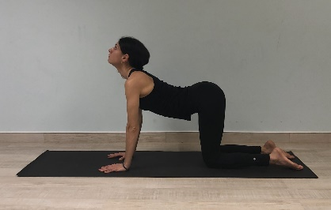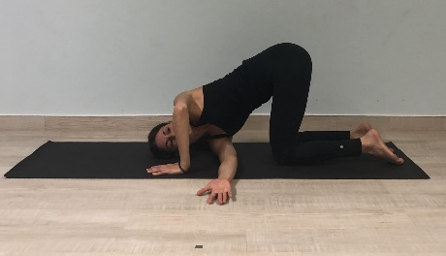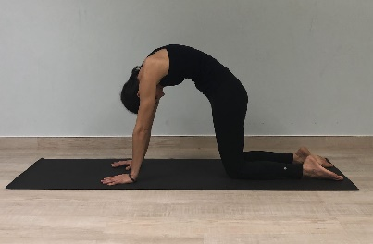
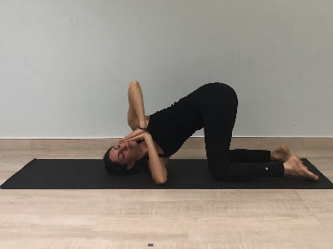

8 pont tartás. Csípő, medencealap erősítése, rugalmasítása
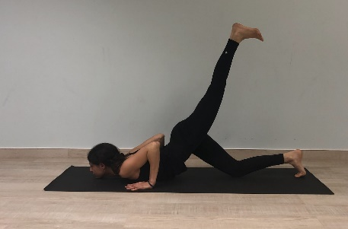

Gyík póz, lovaglótartás. Csípőhorpasz dinamikus bemelegítése, nyitása, nyújtása, rugalmasítása. Földelés a talpakkal.
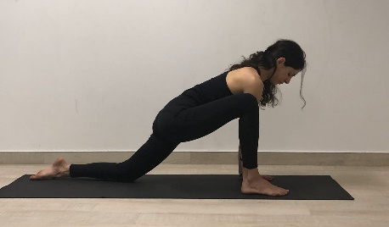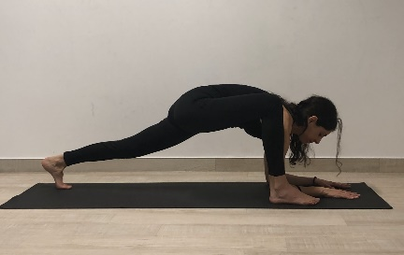

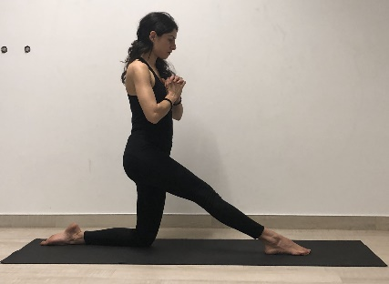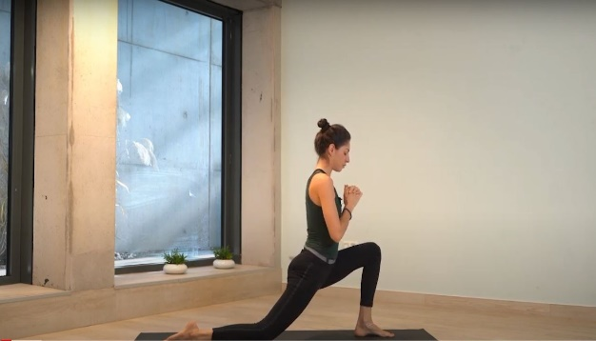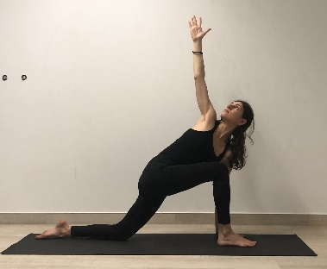

Anáhata ászana. Gerinc a testben.
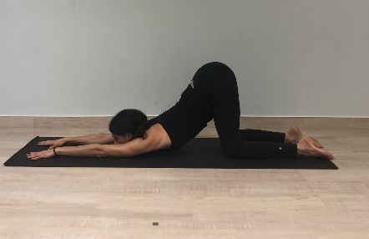

Medencealap, csípő dinamikus nyújtása, átmozgatása. Lábak erősítése.
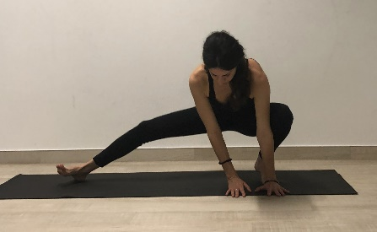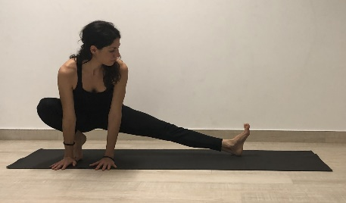

Adhó-mukha-svanászana (lefele néző kutya póz vagy hegytartás). Menstruáció alatt fejtámasszal. Kismedencei süllyedések rendezése. Csípő, vállak hajlékonysága. Menstruációs fejfájás megelőzése. Csuklók átmozgatása, nyújtása.
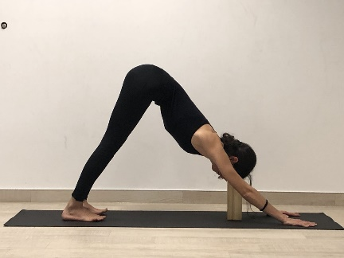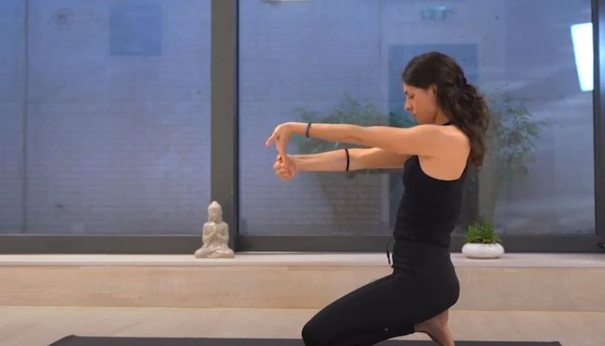

Álló csípőnyitás falnál.
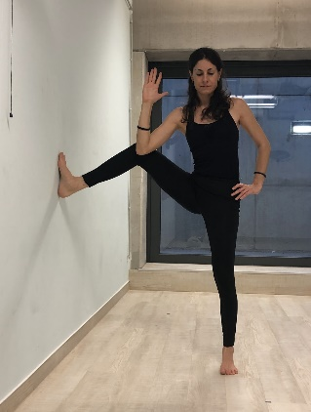

Vriksászana (fa tartás) falnál.
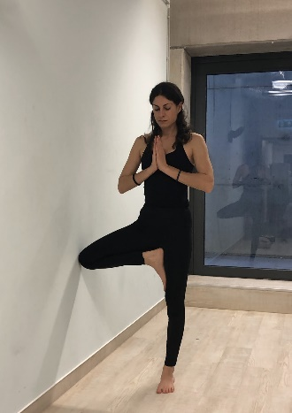

Csípőkorrekció, medencealap erősítése, lábak erejének növelése, mellkas nyújtása fallal.

Ardha chandrasana falnál, téglával.

Virabhadrasana variációk. Lábak, csípő, medencealap erősítése.
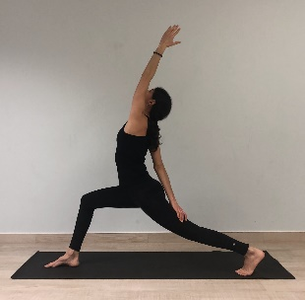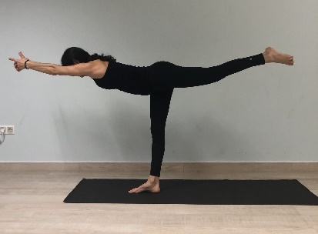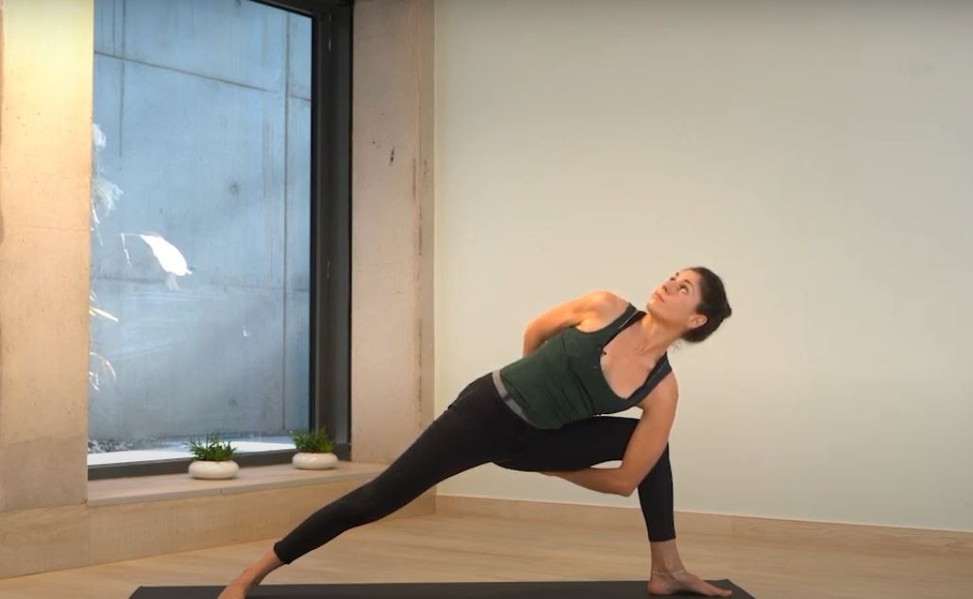

Utkata Konasana. Istennő póz. Medencealap, csípő, lábak erősítése. Reproduktív szervek stimulálása.

Trikónászana. Menstruáció alatt támasztékkal (tégla, fal). Emésztést, kiválasztást segíti.

Garudászana. Sas póz. Lábak, csípő, medencealap ereje. Egyensúlyozás.
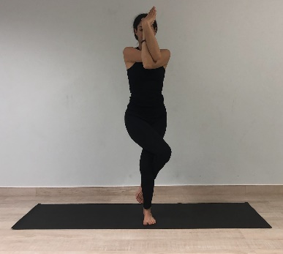

Csípőkorrekció, csípő, medencealap erejének növelése.
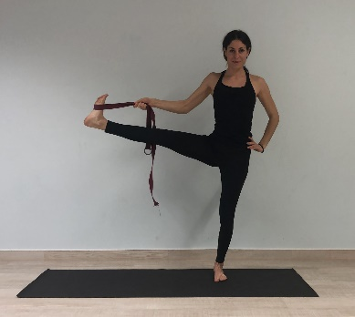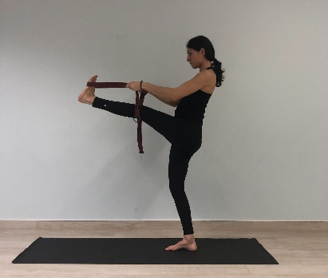

Békaugrás. Ugrások. Medencealap erősítése, lábak erejének, intelligenciájának növelése.
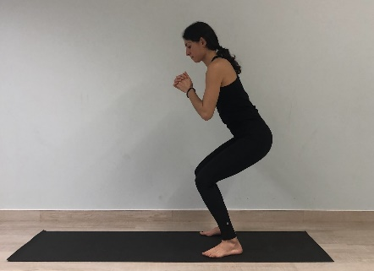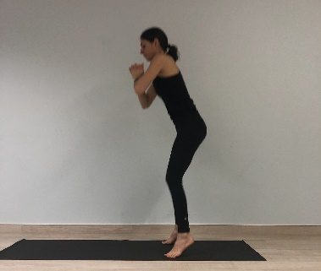

Szantólanászana. Deszkapóz. Az egész test arányos erősítése. Hasfal erősítése. Rüszt ereje. Dinamikus deszkapóz és variációk.
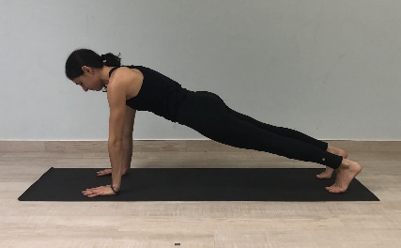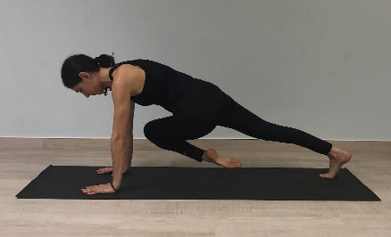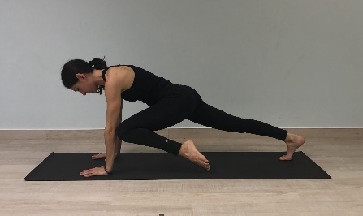

Málászana. Füzérpóz, szülőpóz. Csavarással. Zárt lábas variácó, guggolás. Gyémántpóz. Rüszt, medencealap, gyökércsakra erősítése, csípőnyitás.
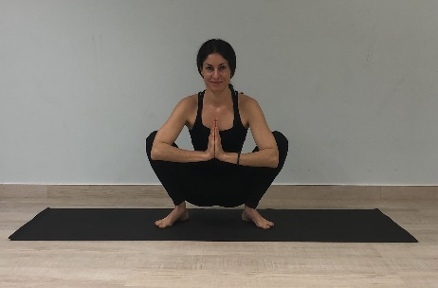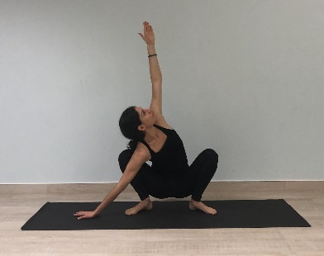
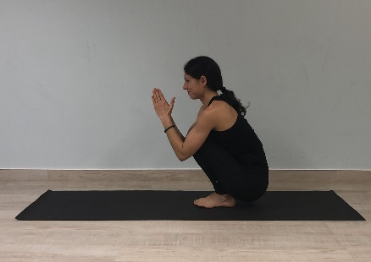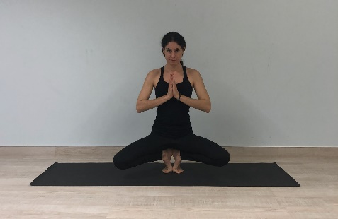

Eka pada rajakapotasana. Galamb póz. Csípőkorrekció. Medencealap erősítése, múla bandha.
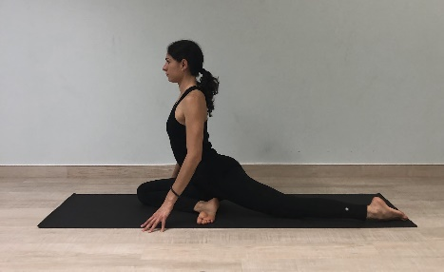

Hátrahajlás variáció.
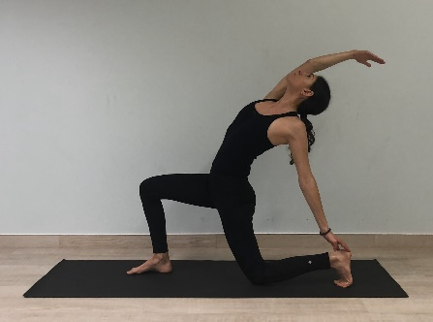

Danurászana. Íj póz. Vitalitás. Emésztőszervek, nemi szervek egészséges állapota.
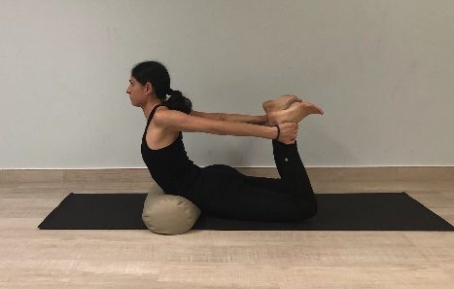

Ustrasana. Teve póz, falnál, szeméremcsontnál téglával.

Bhujangasanana. Kobra póz. Emésztésjavító, tartásjavító.

Setu bandhasana. Dinamikus variáció: medencealap erősítése, kismedencei szervek egészsége.
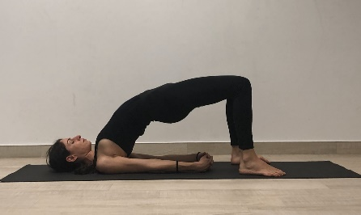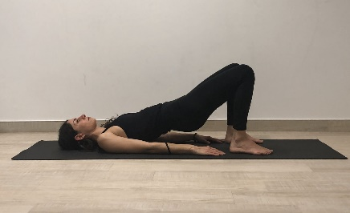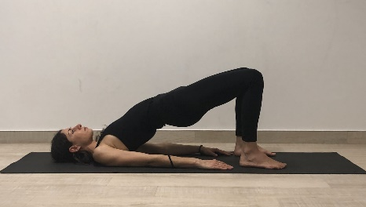
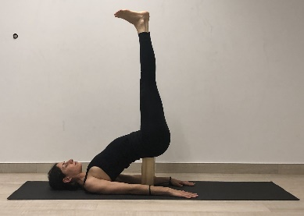

Medencealap erősítése, dinamikus lábemelés 3x30, kötéllel. Gyorsúszás.
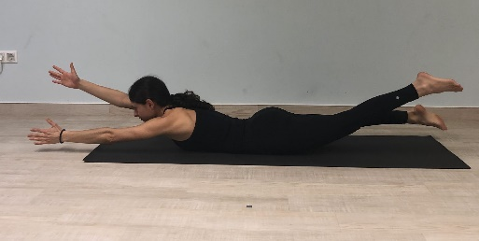

Oldaldeszka, variációk. A női test arányos erősítése.
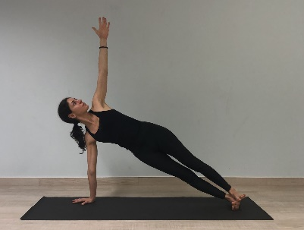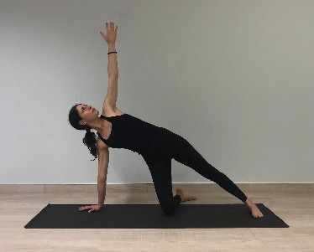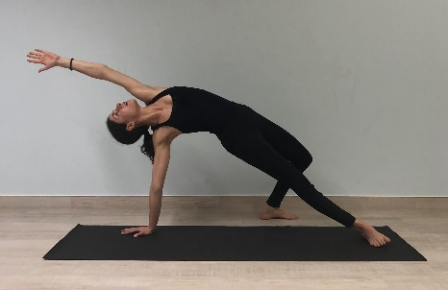

Chakrasana. Hídtartás.
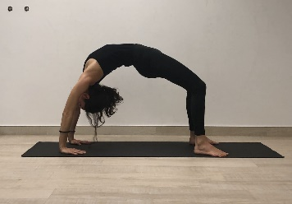

Gómukhászana. Csípőnyitás. Vállak nyújtása.

Wild thing. Medencealap erősítése.
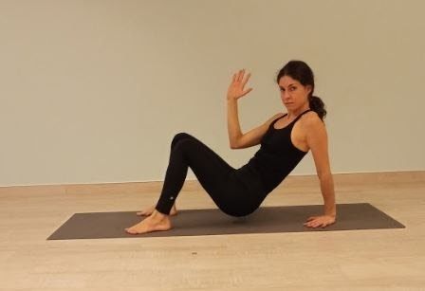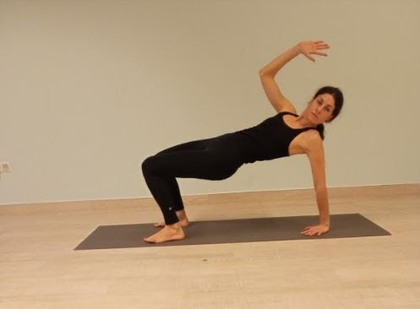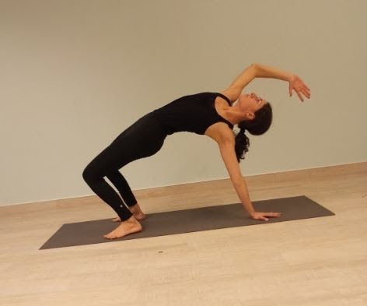

Adhó-mukha-vriksászana, kézenállás falnál.
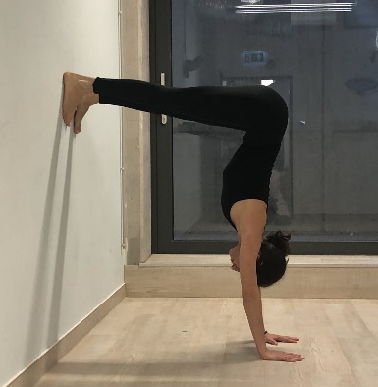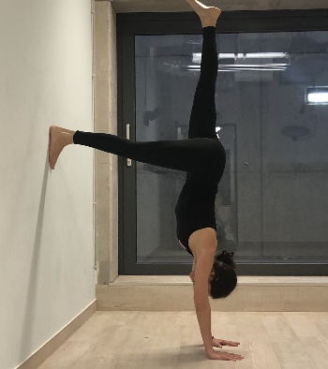

Salamba sírszászana. Fejenállás. Belső combok erősítése téglával vagy pokróccal. Terpesz variáció. A méh visszarendezése. Agyalapi mirigy.
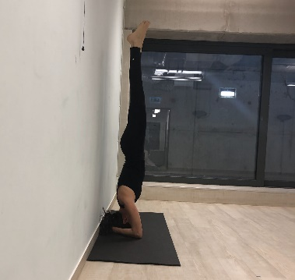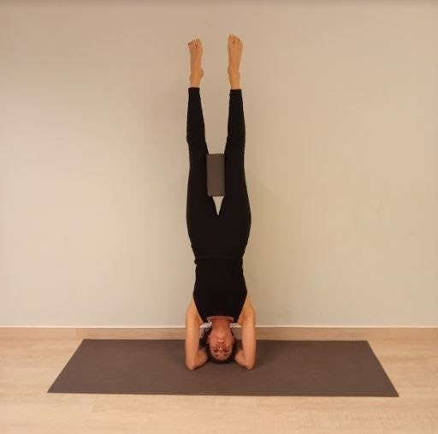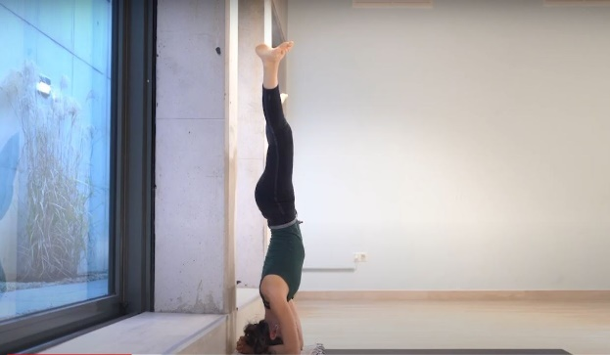

Szarvangászana, gyertyapóz. Csípókorrekciós, medencealap tudatosító variációk falnál. nyitott lábas variáció, méh kiszárítása, visszarendezése a menstruáció után.
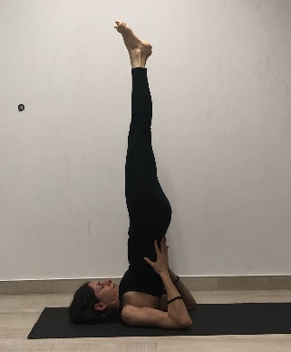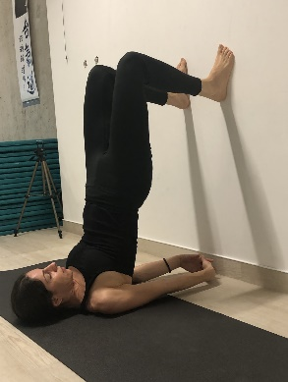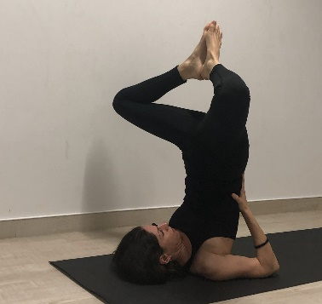

Halászana, ekepóz.
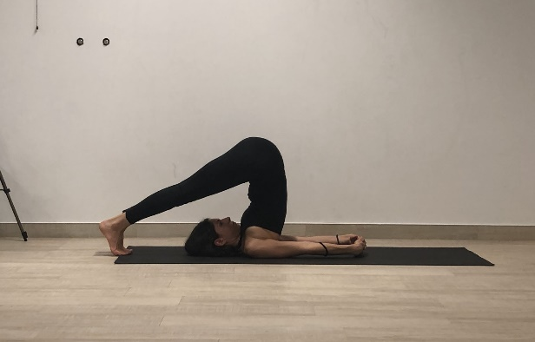

Baddha kónászana, pillangótartás.
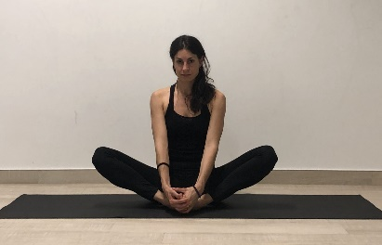

Upavistha kónászana, variáció téglával, dinamikus verzió, malomkörzés.
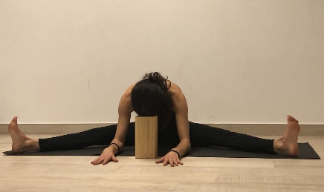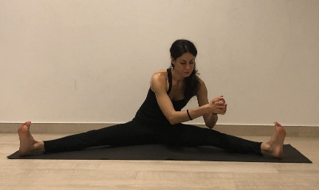

Petefészek masszázs, lábkörzés, yoni-mudra.
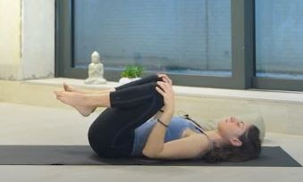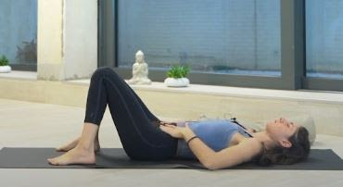

Pascsimottanászana, janu sírsászana hengerpárnával. Resztoratív ászanák.
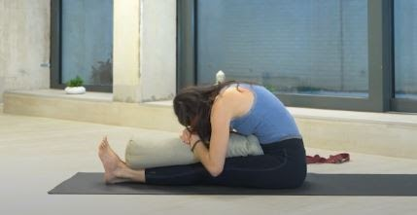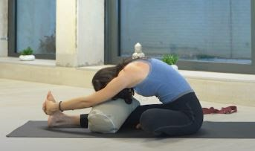

Baddha Kónászana párnával, kötéllel, fekvő varáció, resztoratív ászana, relaxáció.
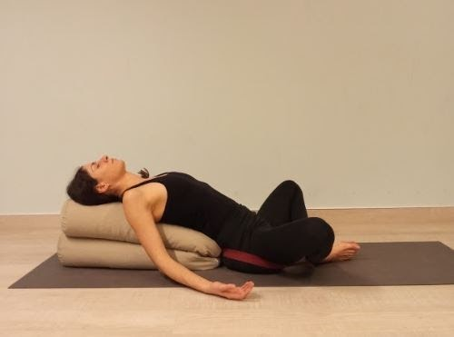

Irodalomjegyzék

Atreya: Ájurvéda, táplálkozás, testi-lelki egyensúly. Saxum Kiadó, 2004.

Baktay Ervin: Szanátana Dharma. Révai Kiadó, 1936.

Barbara és Peter Theiss: Erdők, mezők patikája. Mikrotrade Kft. Eger, 1989.

B.K.S. Iyengar: Jóga új megvilágításban. Saxum Kiadó, 2010.

Bobby Clennell: Nők jógakönyve. Filosz Kiadó, Budapest 2016.

Dr. Csomai Zita: Meddőségből termékenységbe. Édesvíz Kiadó Budapest, 2020.

Dr. Csiszár Miklós - Nora Igloi Syversen: Női igazságok. Naturwell Kiadó Budapest, 2014.

Csehek Katalin: Második szív. Forties Lifestyle Company, 2012.

Elisabeth Davis - Carol Leonard: Életkör. A női lét tizenhárom archetípusa. Jaffa Kiadó, 2019.

Kriston Andrea - Ruzsonyi Péter: Kriston intim torna. Central Kiadói Csoport, 2020.

Szvámi Ráma: Szabadulás a karma kötelékéből. Mandala-Veda Könyvkiadó Budakeszi, 2004.

Szvámi Szárádananda: Csakrameditáció. Bioenergetic Kiadó 2014.

Szvámi Véda Bhárati: A hatha jóga filozófiája.

www.gyogyitojod.hu

www.gyorgytea.hu

www.hormonmentes.hu

Napló

“Nem csak tudnunk kell, hanem a tudást alkalmazni is. Nem csak akarnunk kell, hanem csekelednünk is.” /Goethe/

Önmegfigyelés: táplálkozás, érzések, napi meditáció, ciklus, alvás, új szokások bevezetése + hatásaik megfigyelése, helyes testtartás megfigyelése, törekvés a napi rutin kialakítására

Irányelvek az otthoni gyakorláshoz és a napi rutin kialakításához

Ha teheted, tedd meg minden nap:
- gerinc átmozgatása, csípőhorpasz nyitása, nyújtása
- fordított testhelyzet gyakorlása (kivéve menstruáció alatt)
- meditáció
- ujjayi légzés gyakorlása: (stresszoldó, méregtelenítő, szabályozza a pajzsmirigyet)
- reggel éhgyomorra 2-3 dl meleg víz (méregtelenítés, emésztés)
- ellenőrizd a medence megfelelő helyzetét (szeméremcsont emelése, farokcsont lefelé, befelé irányítása)

Menstruáció alatt kerüld:
- a fordított testhelyzeteket
- erős csavarásokat
- intenzív hátrahajlásokat
- megerőltető edzést, mozgást
- gyökérzár alkalmazását

Ha teheted, kerüld:
- a finomított szénhidrátok, feldolgozott élelmiszerek túlzott, rendszeres fogyasztását (cukor, fehér pékáru, édességek, juice-ok, felvágottak)

A női test méregtelenítése:
- csalán, diófalevél, gyermekláncfű tea (hat hetes kúra)
- zellerszárlé-kúra (hat hetes kúra), cékla, répa lé kúra (2 hónap)
- útifűmaghéj rendszeres fogyasztása
- szezámmagolajos vagy olivaolajos szájöblögetés napi öt perc (tilos lenyelni)

Gyógyteák menstruációs, nőgyógyászati problémákra
- cickafark (a ciklus első felében)
- palástfű (a ciklus második felében)
- pásztortáska, fodormenta

